FORMATO ESTUDIOS PREVIOS
SAMC011-2026

DATOS GENERALES
1.1 Tipo de presupuesto asignado |  |  | Inversión |  |  |  | Funcionamiento | X
1.2. Unidad de origen de la necesidad o su equivalente en las direcciones seccionales de administración judicial
Área Administrativa - Grupo de Servicios Administrativos
1.3 Para proyectos de inversión
1.3.1 Nombre proyecto en el Banco de Programas y Proyectos de Inversión Nacional – BPIN
N/A
1.3.2 Código BPIN
N/A

DATOS DE LA CONTRATACIÓN
2.1 Acuerdo de aprobación plan operativo anual de inversión (Solo para presupuesto de inversión)
2.1.1 Número |  | N/A | 2.1.2 Fecha |  |  |  | N/A
2.2 Descripción de la necesidad que incluyó en el plan anual de adquisiciones
De acuerdo con las necesidades incluidas dentro del Plan Anual de Adquisiciones y sus modificaciones para la vigencia de 2026, el contrato a celebrar tiene por objeto la “PRESTACIÓN DEL SERVICIO DE ASEO Y LIMPIEZA, CAFETERÍA, MANEJO DE RESIDUOS Y MANTENIMIENTO EN GENERAL, DE LAS SEDES ADMINISTRATIVAS Y DE LOS DESPACHOS JUDICIALES A CARGO DE LA DIRECCIÓN SECCIONAL DE ADMINISTRACIÓN JUDICIAL DE MEDELLÍN”

ANÁLISIS DE CONVENIENCIA Y OPORTUNIDAD

ELEMENTOS DEL ESTUDIO (Articulo 2.2.1.1.2.1.1 del Decreto 1082 de 2015)

Descripción de la necesidad que la entidad pretende satisfacer con el proceso de contratación
El presente estudio previo se elabora en cumplimiento de lo dispuesto en el numeral 12 del artículo 25 de la Ley 80 de 1993, modificado por el artículo 87 de la Ley 1474 de 2011, y de conformidad con lo establecido en el artículo 2.2.1.1.2.1.1 del Decreto 1082 de 2015, disposiciones que establecen el deber de las entidades estatales de realizar los estudios y documentos previos necesarios para sustentar la contratación, definir la necesidad que se pretende satisfacer y determinar las condiciones técnicas, jurídicas, financieras y económicas requeridas para adelantar el correspondiente proceso de selección.
En desarrollo de los principios de planeación, transparencia, economía, responsabilidad, selección objetiva, igualdad y libre concurrencia que orientan la contratación estatal, la Dirección Seccional de Administración Judicial de Medellín debe identificar oportunamente las necesidades de bienes y servicios requeridos para garantizar el adecuado funcionamiento de las sedes administrativas y de los despachos judiciales a su cargo, así como adelantar las actuaciones contractuales necesarias para su satisfacción eficiente y oportuna.
La Nación - Consejo Superior de la Judicatura, a través de la Dirección Ejecutiva de Administración Judicial y de sus Direcciones Seccionales, desarrolla las actividades administrativas necesarias para apoyar el adecuado funcionamiento de la Rama Judicial. En este contexto, corresponde a la Dirección Seccional de Administración Judicial de Medellín gestionar la contratación requerida para garantizar la prestación del servicio integral de aseo y limpieza, cafetería, manejo de residuos y apoyo al mantenimiento general de las sedes administrativas y despachos judiciales ubicados en el departamento de Antioquia, incluido el suministro de insumos, elementos, maquinaria y herramientas necesarias para el desarrollo de dichas actividades, de acuerdo con las condiciones técnicas que se establezcan en los documentos del proceso.
En concordancia con lo anterior, el artículo 103 de la Ley 270 de 1996 establece entre las funciones del Director Seccional de la Rama Judicial, en el ámbito de su jurisdicción y conforme con las órdenes, directrices y orientaciones impartidas por la Dirección Ejecutiva de Administración Judicial, la de suscribir, en nombre de la Nación - Consejo Superior de la Judicatura, los actos y contratos que deban celebrarse conforme a los actos de delegación correspondientes, así como actuar como ordenador del gasto para el cumplimiento de las obligaciones a su cargo.
En ejercicio de estas competencias, la Dirección Seccional debe adoptar las medidas administrativas y contractuales necesarias para garantizar que las sedes judiciales se mantengan en condiciones adecuadas de limpieza, salubridad, higiene, conservación y funcionamiento, permitiendo que servidores judiciales, contratistas, usuarios y demás personas que concurren a estas instalaciones dispongan de espacios apropiados para el desarrollo de las actividades propias de la administración de justicia.
La prestación continua del servicio integral de aseo resulta necesaria para conservar las condiciones sanitarias de las instalaciones, preservar los bienes muebles e inmuebles a cargo de la Entidad y contribuir al mantenimiento de ambientes de trabajo adecuados. En consecuencia, la interrupción o ausencia del servicio podría afectar las condiciones de salubridad, higiene, conservación y adecuado funcionamiento de las sedes administrativas y judiciales.
La necesidad comprende de manera integral, de acuerdo con las especificaciones técnicas establecidas por la Entidad: i) la prestación del servicio de aseo y limpieza; ii) el servicio de cafetería; iii) la gestión y manejo de los residuos generados en las sedes atendidas; iv) las actividades de apoyo al mantenimiento locativo menor que se definan dentro del alcance contractual; y v) el suministro de los bienes, insumos, elementos, maquinaria y herramientas necesarios para la correcta prestación de los servicios contratados.
La integración de estos componentes dentro de una misma contratación responde a la necesidad de garantizar la operación coordinada y continua del servicio en las diferentes sedes judiciales, evitando interrupciones en el suministro de elementos indispensables para las actividades de aseo y cafetería y permitiendo efectuar un adecuado control sobre la utilización de los insumos requeridos para la ejecución contractual.
Adicionalmente, la Dirección Seccional no dispone de la infraestructura de almacenamiento necesaria para mantener inventarios significativos de insumos de aseo y cafetería. Por esta razón, se requiere que el futuro contratista suministre oportunamente los elementos necesarios para la prestación del servicio, conforme a las cantidades, periodicidades y condiciones técnicas establecidas por la Entidad. Esta estructura permite reducir la necesidad de almacenamiento institucional y facilitar el seguimiento al consumo de los elementos utilizados en las diferentes sedes.
De igual manera, la prestación del servicio comprende actividades asociadas con el manejo adecuado de los residuos sólidos generados en las instalaciones atendidas, particularmente su recolección interna, separación y disposición en los puntos definidos para tal efecto, conforme a las obligaciones ambientales aplicables y a las políticas adoptadas dentro del Sistema Integrado de Gestión y Control de la Calidad y del Medio Ambiente - SIGCMA.
Por otra parte, la Dirección Seccional no cuenta dentro de su planta de personal con cargos suficientes destinados específicamente a la ejecución permanente de las actividades operativas que comprende la necesidad descrita, circunstancia que hace necesario acudir a la contratación de un proveedor especializado que disponga del personal, organización, elementos, insumos, maquinaria y demás recursos requeridos para garantizar la prestación integral y continua del servicio.
Las necesidades del servicio pueden presentar variaciones durante la ejecución contractual como consecuencia de modificaciones en las sedes atendidas, cambios en las condiciones de ocupación, requerimientos institucionales debidamente justificados u otras circunstancias directamente relacionadas con la prestación del servicio. En consecuencia, cualquier variación en las cantidades de operarios, servicios o componentes inicialmente previstos deberá encontrarse debidamente soportada por la supervisión y, cuando implique modificación de las condiciones contractuales, deberá tramitarse y formalizarse conforme a las disposiciones legales, presupuestales y contractuales aplicables, sin que puedan ejecutarse prestaciones adicionales sin el correspondiente respaldo contractual y presupuestal.
En virtud de lo expuesto, resulta necesario adelantar el proceso de contratación que permita garantizar la prestación integral, continua, eficiente y oportuna del servicio de aseo y limpieza, cafetería, manejo de residuos y apoyo al mantenimiento general, junto con los insumos, elementos, maquinaria y herramientas requeridos, en las sedes administrativas y judiciales a cargo de la Dirección Seccional de Administración Judicial de Medellín, con el propósito de mantener condiciones adecuadas de salubridad, higiene, conservación y funcionamiento que contribuyan a la adecuada prestación del servicio de administración de justicia.
MODALIDAD DE SELECCIÓN.
De conformidad con el numeral 2 del artículo 2 de la Ley 1150 de 2007, la Selección Abreviada corresponde a una modalidad de selección objetiva prevista para aquellos eventos en los cuales, por las características del objeto a contratar, las circunstancias de la contratación, su cuantía o la destinación del bien, obra o servicio, pueden adelantarse procedimientos simplificados que garanticen la eficiencia de la gestión contractual.
En particular, el literal b) del numeral 2 del artículo 2 de la Ley 1150 de 2007 establece como causal de Selección Abreviada la menor cuantía, determinada de conformidad con el presupuesto anual de la respectiva entidad. La ANCP-CCE ha reiterado que esta causal corresponde a procesos cuyo valor no supera el límite de menor cuantía aplicable a la entidad estatal.
En consecuencia, teniendo en cuenta que el presupuesto oficial del presente proceso se encuentra dentro del rango correspondiente a la menor cuantía de la Dirección Seccional de Administración Judicial de Medellín para la vigencia 2026, la escogencia del contratista se adelantará mediante la modalidad de SELECCIÓN ABREVIADA DE MENOR CUANTÍA, de conformidad con el literal b) del numeral 2 del artículo 2 de la Ley 1150 de 2007 y con el procedimiento previsto en el artículo 2.2.1.2.1.2.20 y demás disposiciones concordantes del Decreto 1082 de 2015.
La modalidad seleccionada permitirá adelantar un procedimiento competitivo de selección objetiva, en el cual los interesados deberán cumplir las condiciones jurídicas, técnicas, financieras y de experiencia establecidas en los documentos del proceso, y la Entidad determinará la oferta más favorable conforme a los factores de escogencia previamente definidos.
    - VALIDACIÓN DEL ACUERDO MARCO DE PRECIOS
De conformidad con lo establecido en el Decreto 4170 de 2011, "Por el cual se crea la Agencia Nacional de Contratación Pública “Colombia Compra Eficiente - se determinan sus objetivos y estructura", ente rector, que tiene como objetivo "desarrollar e impulsar políticas públicas y herramientas, orientadas a la organización y articulación, de los partícipes en los procesos de compras y contratación pública con el fin de lograr una mayor eficiencia, transparencia y optimización de los recursos del Estado", y como una de sus funciones, señalada en el artículo 3 numeral 7, la de "Diseñar, organizar y celebrar los acuerdos marco de precios y demás mecanismos de agregación de demanda de que trata el artículo 2° de la Ley 1150 de 2007, de acuerdo con los procedimientos que se establezcan para el efecto, y en concordancia con lo señalado en el artículo 2.2.1.2.1.2.7 del Decreto 1082 de 2015, modificado por el artículo 1° del Decreto 310 de 2021, el cual quedó de la siguiente manera:

ARTÍCULO 2.2.1.2.1.2.7. Procedencia del Acuerdo Marco de Precios. Las Entidades Estatales sometidas al Estatuto General de Contratación de la Administración Pública, están obligadas a adquirir Bienes y Servicios de Características Técnicas Uniformes de Común Utilización a través de los Acuerdos Marco de Precios previamente justificados, diseñados, organizados y celebrados por la Agencia Nacional de Contratación Pública -Colombia Compra Eficiente-.

La entidad procedió a verificar el ACUERDO MARCO DE PRECIOS PARA LA PRESTACIÓN DEL SERVICIO INTEGRAL DE ASEO Y CAFETERÍA V – ANCP Colombia Compra Eficiente, encontrándose vigente desde el ocho (8) de julio de dos mil veinticinco (2025) hasta el ocho (08) de julio de dos mil veintisiete (2027) siendo esta ultima la fecha límite para colocar órdenes de compra y como fecha maxima de ejecución de la orden de compra el 08 de Julio de 2028.

El acuerdo marco de precios disponible para la pretación del servicio de Aseo y Cafetería V-CCE-SNG-AMP-008-2025, tiene en su clausula 2 la determinación del objeto del acuerdo marco e indica:

“ El objeto del Acuerdo Marco es establecer: (a) las condiciones para la contratación del Servicio Integral de Aseo y Cafetería al amparo del Acuerdo Marco; (b) las condiciones en las cuales las Entidades Compradoras se vinculan al Acuerdo Marco y adquieren el servicio Integral de Aseo y Cafetería; y (c) las condiciones para el pago del Servicio Integral de Aseo y Cafetería por parte de las Entidades Compradoras. ”

Una vez analizado el mismo por la entidad, se evidenció que esté no permite satisfacer las necesidades que la DSAJM requiere, para efectos de poder desarrollar el cometido institucional en esta actividad especifica, situación que es reafirmada en la cláusula 3 del mismo documento al determinar el alcance del objeto del acuerdo marco y establece:

El presente Acuerdo Marco tiene como alcance la prestación integral del servicio de aseo y cafetería, el cual incluye los servicios de personal, insumos y maquinaria relacionados en el Anexo 4 – Especificaciones técnicas de los Bienes de Aseo y Cafetería –, adicionalmente contempla el servicio especial de jardinería para aquellas entidades que así lo requieran; por lo anterior Dentro del Acuerdo Marco, las Entidades Compradoras no podrán generar órdenes de compra para contratar únicamente bienes de aseo y cafetería o el Servicio Especial de Jardinería, que en adelante y para efectos de esta Minuta se entenderá por Servicio Especial. De igual manera se entenderá que al mencionar “operarios” se refiere a operarias y/u operarios.

Los Proveedores se obligan a prestar a las Entidades Compradoras el Servicio Integral de Aseo y Cafetería en las condiciones establecidas en los estudios y documentos previos, en el pliego de condiciones, anexos y de acuerdo con las Ofertas presentadas a Colombia Compra Eficiente en la licitación pública CCENEG-077-01-2024 y en el presente documento y en las Zonas de cobertura adjudicadas así:
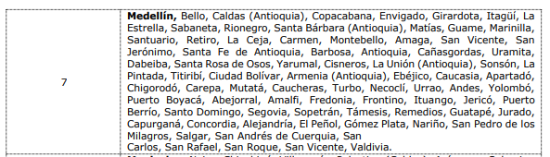
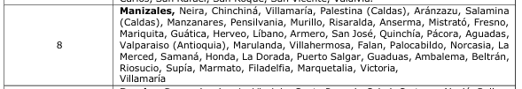

Como puede evidenciarse del análisis efectuado al Acuerdo Marco de Precios, si bien las zonas de cobertura previstas en este comprenden la jurisdicción en la que se encuentra la Dirección Seccional de Administración Judicial de Medellín, la verificación integral de sus condiciones permitió concluir que no satisface de manera completa las necesidades requeridas por la Entidad. En efecto, se realizó un análisis detallado de cada uno de sus componentes, entre ellos los niveles de servicio y resultados exigidos para la prestación integral de los servicios de aseo y cafetería; los perfiles, funciones y requisitos de formación del personal; las fichas técnicas de bienes, elementos, equipos y maquinaria; el catálogo vigente de bienes y servicios; las zonas de cobertura; la minuta contractual y demás documentos que conforman el instrumento de agregación de demanda. Dicho análisis fue contrastado con las necesidades reales de la Dirección Seccional y con las condiciones bajo las cuales se han ejecutado, durante los últimos años, los contratos de prestación del servicio integral de aseo y cafetería adelantados mediante procesos de Selección Abreviada y Licitación Pública.

Como resultado de esta evaluación, se estableció que, aunque el Acuerdo Marco de Precios permite atender parcialmente algunos de los requerimientos de la Entidad, no contempla la totalidad de los elementos, actividades y condiciones necesarias para garantizar la adecuada operación y funcionamiento de las sedes judiciales. En consecuencia, acudir a dicho mecanismo implicaría la necesidad de adelantar contrataciones complementarias y asumir costos adicionales para suplir los bienes y servicios no contemplados, generando mayores cargas administrativas, reprocesos y posibles afectaciones a los principios de economía, eficiencia y planeación que rigen la contratación estatal, así como riesgos para la oportuna satisfacción de la necesidad identificada por la Entidad

En consecuencia, la Dirección Seccional no considera viable acogerse al Acuerdo Marco de Precios de Servicio Integral de Aseo y Cafetería V (CCENEG-077-01-2024 - CCE-SNG-AMP-008-2025),lo anterior conforme al analisis efectuado en los párrafos anteriores. Por lo anterior, y teniendo en cuenta la naturaleza de la necesidad, el presupuesto estimado y los recursos disponibles a la fecha, se determina que la modalidad de selección aplicable corresponde a la Selección Abreviada de Menor Cuantía, modalidad que no es ajena a los principios de economía, eficiencia, transparencia y selección objetiva en la contratación estatal, pues se desprende de la estructura y requisitos señalados en su procedimiento legal, además, que es resultado de reconocer la existencia de un mercado y las necesidades puntuales de la Entidad.

Esto conlleva a considerar la función de las compras públicas, que debe estar orientada a satisfacer las necesidades de la Entidad Estatal y a obtener el mayor valor por el dinero público.

Como soporte de la anterior consideración, la entidad procedió a cotizar en la TVEE la necesidad que se ha descrito en el numeral 3.1. del Presente Analisis del Sector, misma que hace parte integral de la soportes y documentos del presente proceso.

De acuerdo con los distinos aspectos que se tuvieron en cuenta al realizar la verificación de la necesidad en contraste con los terminos establecidos y contenidos en el acuerdo marco vigente, la DSAJM determinó los siguientes aspectos a tener en cuenta para no acogerse al Acuerdo Marco de Precios de Servicio Integral de Aseo y Cafetería V (CCENEG-077-01-2024 - CCE-SNG-AMP-008-2025):

      - ASPECTO ECONÓMICO Y ELEMENTOS NO CONTEMPLADOS DENTRO DEL ACUERDO MARCO DE PRECIOS DE SERVICIO INTEGRAL DE ASEO Y CAFETERÍA V (CCE-SNG-AMP-008-2025):

        - ZONAS DE COBERTURA: al analizar el contenido del acuerdo marco se encuentra que la prestación del servicio para el departamento de Antioquia esta detallada en la Zona 7 la cual cuenta con las siguientes empresas para la prestación del servicio:

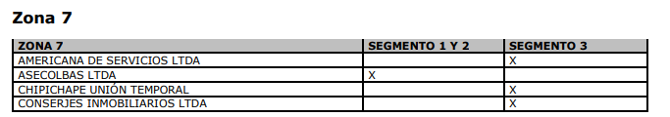
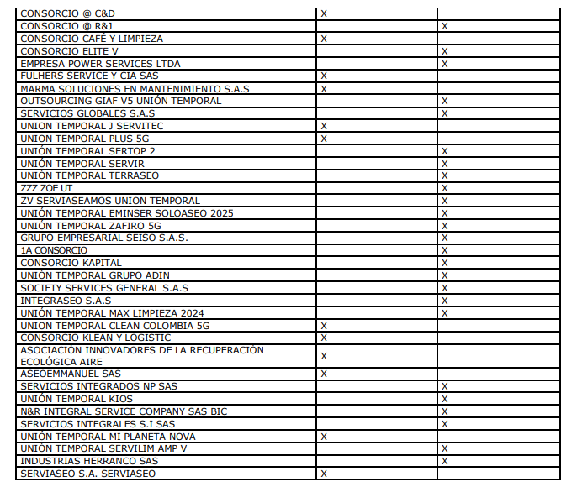

Para la prestación del servicio en la zona 7 el acuerdo marco detalla los siguientes municipios con cobertura:

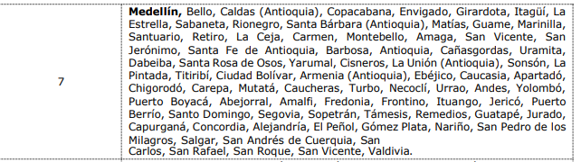

Como bien puede verse de acuerdo con la necesidad de la entidad, a pesar de que en el acuerdo marco anterior se habían realizado la inclusión de los municipios que la entidad necesita para la prestación del servicio en las sedes judiciales de cobertura, en el acuerdo vigente no se contemplan los siguientes municipios:

Doradal | Briceño | Venecia | Vigía del Fuerte | Puerto Triunfo | Anorí | Granada
El Bagre | Zaragoza | Cocorná | Yondó | Belmira | Betulia | Concepción
Entrerríos | Argelia | Angelópolis | Olaya | Abriaquí | Giraldo | Campamento
Liborina

No obstante, lo anterior, el acuerdo marco contempla la posibilidad de solicitar la ampliación de las zonas de cobertura, estipulando lo siguiente:

Las Entidades Compradoras tienen la posibilidad de solicitar a Colombia Compra Eficiente la inclusión de municipios que no se encuentren en la Tabla 1 – Zonas de cobertura, de acuerdo con el procedimiento establecido en la guía de compra. Colombia Compra Eficiente incluirá cada municipio solicitado en la Zona de Cobertura en el cual el acceso a las ciudades principales de la Zona y municipio sea el más fácil

Así las cosas, la seccional procedió a realizar la solicitud de ampliación de zonas de cobertura, para garantizar el abrigo de estos municipios, lo anterior mediante el siguiente correo electrónico:

Radicación:
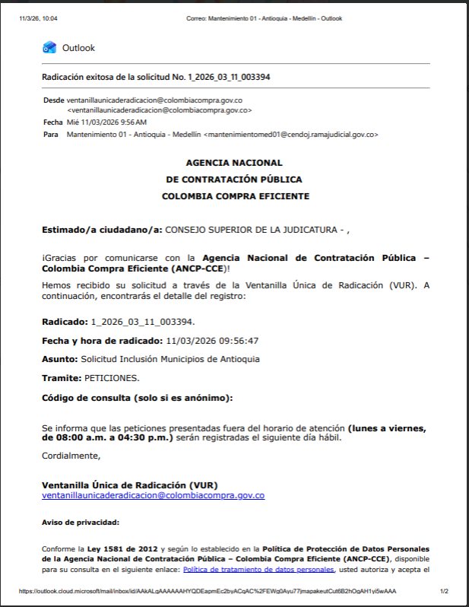
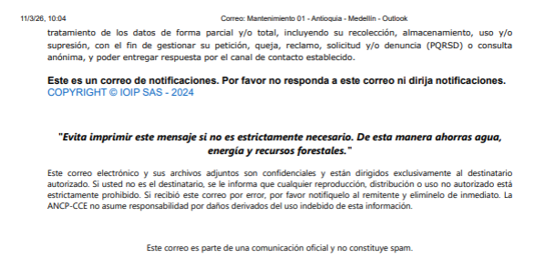

Correo de Solicitud:

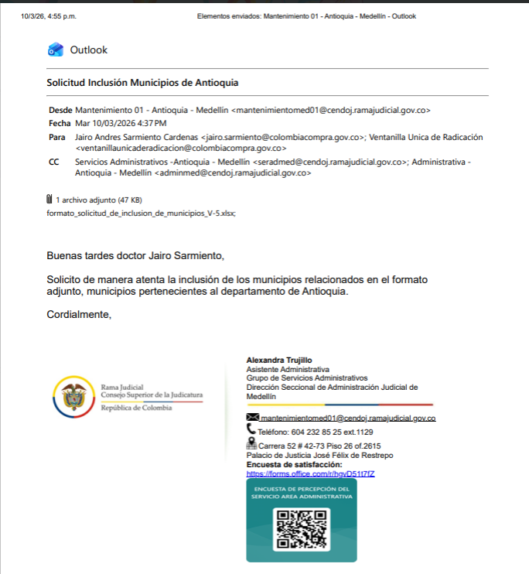

Al respecto la entidad recibió respuesta a la solicitud de inclusión en los siguientes términos:


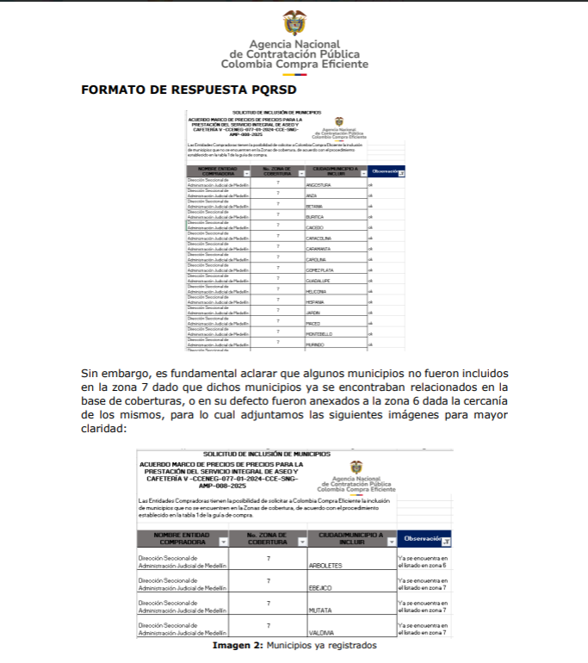
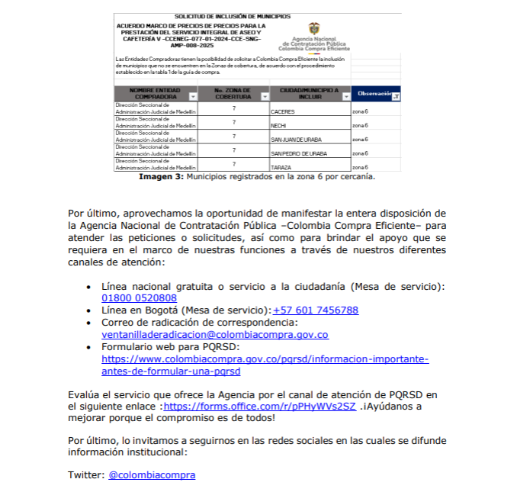
De tal manera que con la respuesta anterior se obtuvo entonces la inclusión de los municipios en las zonas mencionadas.

De acuerdo con lo anterior y en vista de las zonas de ubicación de los municipios, esto llevaría a tener que realizar dos órdenes de compra para cada zona en la cual se genera la prestación del servicio, situación que no permite dar cumplimiento con los beneficios de la aplicación de los Acuerdos Marcos, se tendrían que generar 2 órdenes de compra como consecuencia de la ubicación de los mismo, es decir, se encuentran ubicados en zonas diferentes (zona 6 y 7), por lo que no estaría liberando el tiempo del comprador público para destinar al cumplimiento de la misión de la entidad, ni reduciendo el número de procesos de contratación, además de tener la obligación de realizar un proceso de contratación adicional para obtener la prestación de los servicios en los municipios donde no se encuentra la cobertura del acuerdo marco.

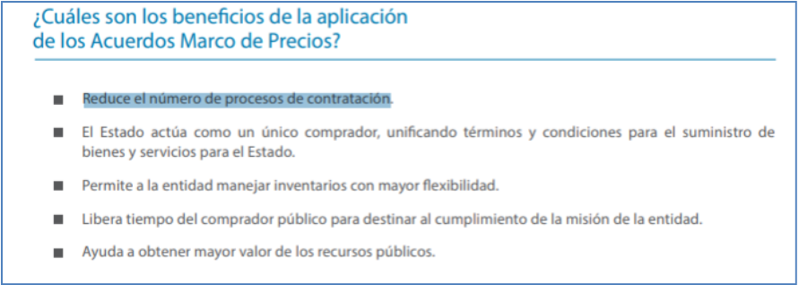

OPERARIOS: En relación con el costo de los operarios es necesario advertir que debe tenerse en cuenta varios ítems que conforman el valor del operario, para determinar esto, a continuación, se detallan los siguientes aspectos:

Valor Neto: Al realizar el comparativo entre el valor de los operarios debe detallarse que este se encuentra conformado por una sumatoria del costo del operario con insumos y maquinaria todo incluido, por lo que se debe tener en cuenta que al no contener cotizados ciertos insumos en el acuerdo marco, esto hace que se incremente el valor del operario en el proceso tal y como se detallará a continuación:

Valor operario acuerdo marco con los insumos contenidos y requeridos por la entidad:

Zona | Medio tiempo | Tiempo completo | Valor mensual simulador
Zona 7 | 48 | 156 | $ 770.963.699
Total, con tienda virtual mes aseo, insumos y alguna maquinaria POR 25 DIAS |  |  | $ 770.963.699

Es pertinente indicar que sí bien la necesidad de la entidad en cuanto a los operarios se encuentra establecida en 156 operarios de tiempo completo y 48 de medio tiempo, los parámetros establecidos en la tienda impiden que un mismo operario de tiempo completo pueda servir en dos municipios, por lo que la parametrización obliga a que se deba cotizar los dos operarios como medio tiempo disminuyendo de este ítem y agregándolo a medio tiempo en dos operarios, es decir por cada operario tiempo completo se deben poner dos medios tiempos y para el caso puntual la entidad cotizó estos en los municipios de Copacabana, Barbosa, San Pedro de los Milagros y Belmira.

Valor operario Selección Abreviada con los insumos contenidos y requeridos por la entidad:

PROPUESTA MENSUAL PROMEDIOS SELECCIÓN ABREVIADA 2026
TIEMPO COMPLETO | $ 394.258.170
MEDIO TIEMPO | $ 68.427.613
SUBTOTAL | $ 462.685.783
Administración 10% | $ 46.268.578
IVA 19% | $8.791.030
VALOR MENSUAL CON SELECCIÓN ABREVIADA, SERVICIO ADICIONALES DE 1 SUPERVISOR, MAQUINARIA Y HERRAMIENTA | $ 517.745.391

Como bien puede verse existe una diferencia significativa en el pago de la mensualidad de los operarios la cual asciende a la suma de DOSCIENTOS CINCUENTA Y TRES MILLONES DOSCIENTOS DIECIOCHO MIL TRESCIENTOS OCHO PESOS ($253.218.308).

INSUMOS: Dentro de la canasta de insumos en el Acuerdo Marco no se contemplan los siguientes ítems:

ELEMENTO LIMPIEZA | Unidad | CANTIDAD | OBSERVACIÓN
Aceite Mineral (solo para las sedes judiciales José Félix de Restrepo, Turbo, y Poblado), este ítem deberá ser entregado a la supervisora asignada por el contratista, quien se encargará de distribuirlo para la correcta aplicación) | Galón | 15 | 1 vez durante la duración del contrato
Hoja Lija De Agua | Unidad | 201 | Mensual

Se evidenció que estos insumos no se encuentran incluidos dentro del alcance del Acuerdo Marco de Precios, razón por la cual la Dirección Seccional debería adelantar un proceso de contratación adicional para su adquisición, con el consecuente incremento en la carga administrativa y en los costos asociados a la gestión contractual.

Una vez verificados los precios de mercado de los elementos requeridos, se estimó una inversión aproximada de TRES MILLONES DOSCIENTOS SESENTA Y SIETE MIL TRESCIENTOS PESOS ($ 3.267.300), valor que debería ser asumido de manera adicional al costo derivado de la contratación mediante el Acuerdo Marco de Precios. Es preciso señalar que el aceite mineral debe adquirirse una sola vez durante la ejecución contractual, mientras que las hojas de lija requieren suministro periódico, con entregas de carácter mensual, con el fin de garantizar la adecuada prestación del servicio y la conservación de las instalaciones y equipos que demandan su utilización.

Aceite Mineral: la entidad para el desarrollo de su actividad requiere adquirir 15 galones de este elemento para la limpieza de las piezas de acero inoxidable que conforman las puertas de los baños de las sedes judiciales José Félix de Restrepo, Horacio Montoya Gil (Tribunal Superior de Medellín) y Palacio de Justicia de Turbo, no obstante al momento de realizar la cotización se observa necesario realizar la conversión de unidad de medida de galones a mililitros a fin de que sean comparables y por esto se realiza la cotización de 113 unidades de 450 Mililitros cada una, la cual tendría un valor de TRES MILLONES TREINTA Y NUEVE MIL SETECIENTOS PESOS ($3.039.700), tal y como se detalla a continuación:


Valor Tomado de la página de HOMECENTER: https://www.homecenter.com.co/

Hoja Lija De Agua: la entidad para el desarrollo de su actividad requiere adquirir hojas de lija por operario y de manera mensual, por lo que se requieren 200 hojas mensuales, las cuales tiene un valor de DOSCIENTOS VEINTISIETE MIL SEISCIENTOS PESOS ($ 227.600).


Valor Tomado de la página de HOMECENTER: https://www.homecenter.com.co/

En consecuencia, la exclusión de estos insumos del Acuerdo Marco genera la necesidad de efectuar contrataciones complementarias o adquisiciones independientes, incrementando los costos de operación de la Entidad y afectando la eficiencia administrativa que se busca con la utilización de instrumentos de agregación de demanda.

MAQUINARIA Y EQUIPO: Es menester indicar que, en atención a la maquinaria, equipos y elementos requeridos por la entidad, y que no están relacionados en el formulario del acuerdo marco, o no cuentan con las especificaciones necesarias para el contrato de acuerdo con las necesidades de la Dirección Seccional, estos son:

EQUIPO Y ELEMENTOS DE MANTENIMIENTO | CANTIDAD | OBSERVACIÓN
BASCULA | 1
LAVADORA SECADORA DE BURBUJAS (PARA LAS BANDERAS) Y/O LAVADO DE BANDERAS BIMENSUAL (EN CASO DE SER AVERIADAS POR PARTE DEL CONTRATISTA, DEBERÁN SER REEMPLAZADAS POR UNAS IGUALES EN CALIDAD Y ESPECIFICACIONES | 1
ESCALERA TIJERA 8 PASOS | 3
ESCALERA TIJERA 10 PASOS | 7
CUERPOS DE ANDAMIO CON RUEDAS | 3
ESCALERA TIPO AVIÓN CON PLATAFORMA DE 5 MTS DE ALTO Y ANCHO | 6
BOMBA DE SUCCIÓN AL VACÍO PARA BAÑOS Y CAÑERÍAS | 7
PLUMILLA REVERSIBLE CON VARA TELESCÓPICA DE 3,6MTRS | 7
TIJERA PARA PODAR ZONAS VERDES | 1

Para el desarrollo de la actividad la entidad tendría que adquirir estos elementos y sufrir la depreciación de estos, llevando a un sobrecosto en el contrato de un valor estimado en:

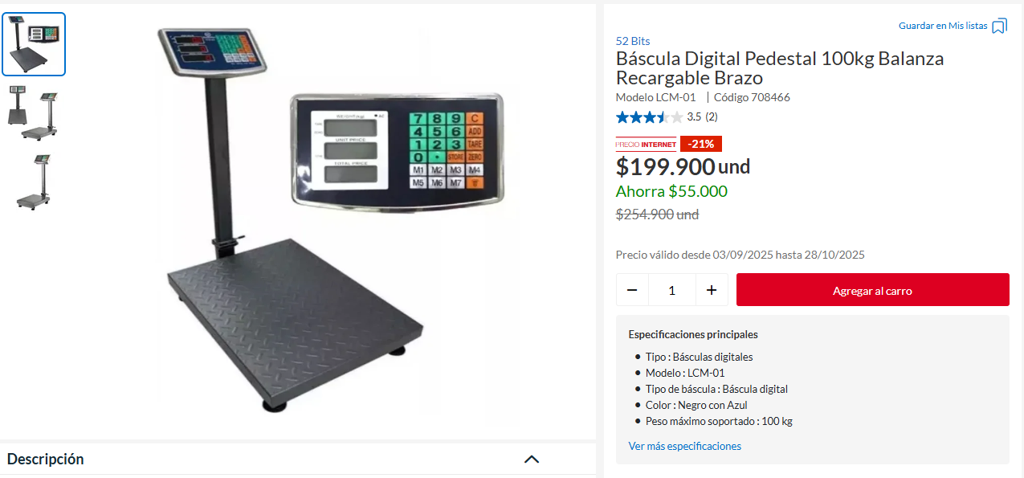

La entidad requiere para el desarrollo de sus funciones UNA (01) bascula

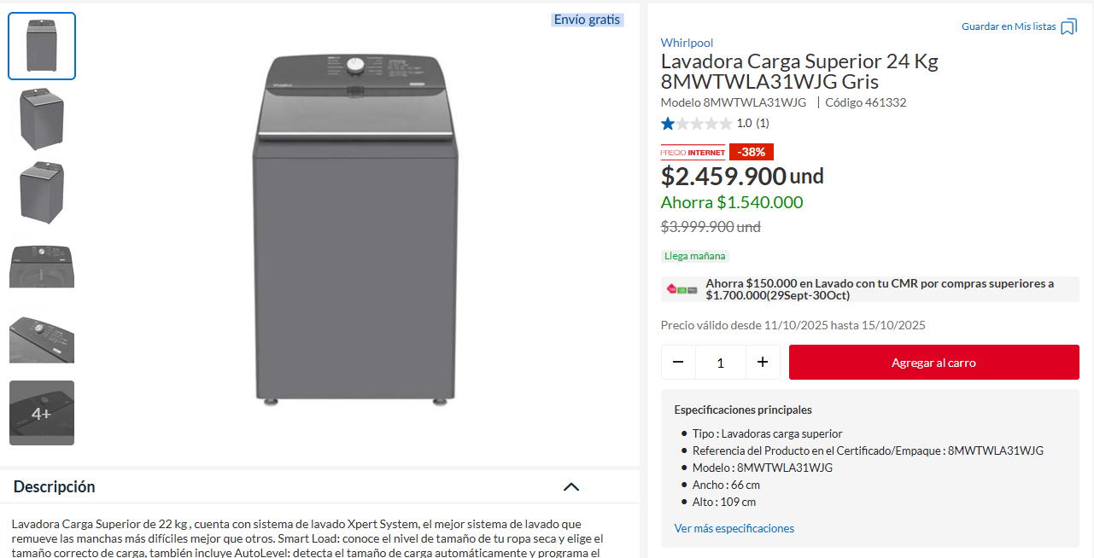

La entidad requiere para el desarrollo de sus funciones UNA (01) Lavadora

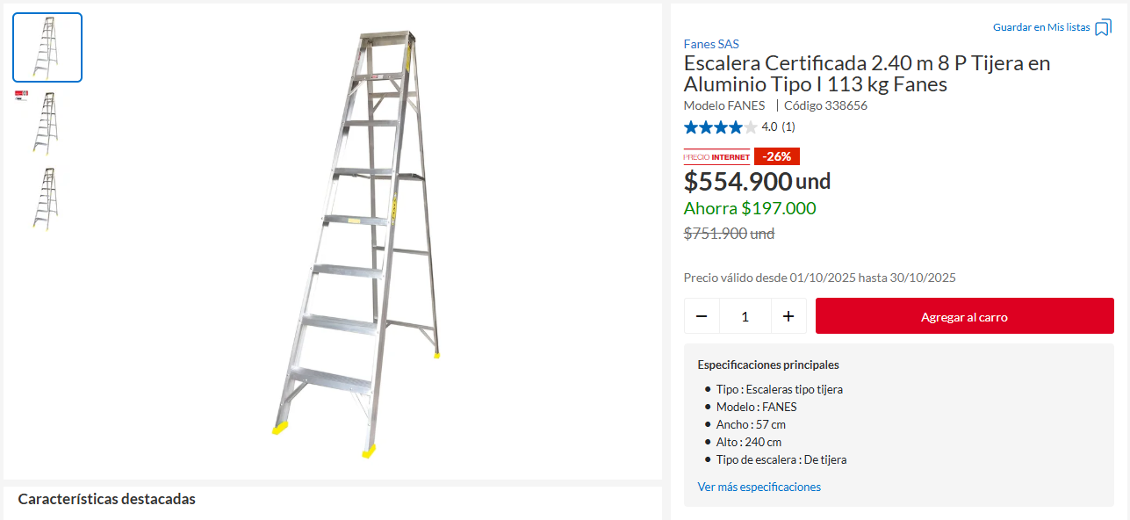

La entidad requiere para el desarrollo de sus funciones TRES (03) Escaleras, lo que equivale a un valor de UN MILLÓN SEISCIENTOS SESENTA Y CUATRO MIL SETECIENTOS PESOS ($ 1.664.700).

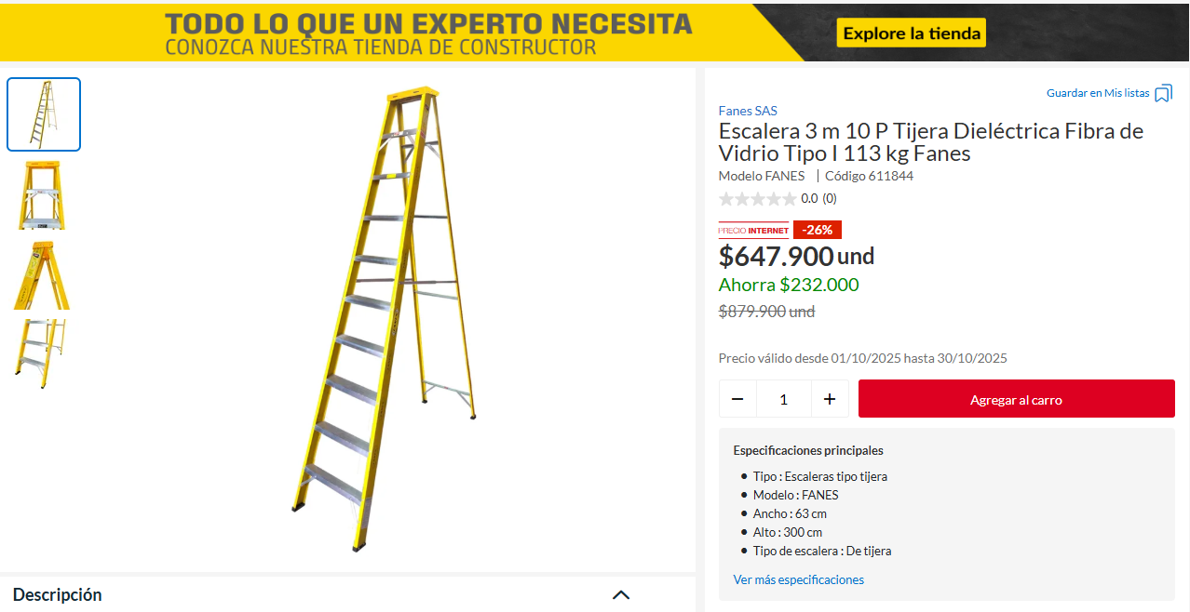
La entidad requiere para el desarrollo de sus funciones SIETE (07) Escaleras, lo que equivale a un valor de CUATRO MILLONES QUINIENTOS TREINTA Y CINCO MIL TRESCIENTOS PESOS ($ 4.535.300).

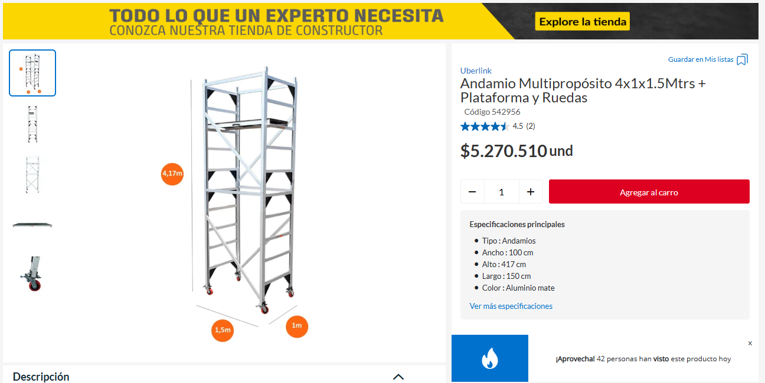

La entidad requiere para el desarrollo de sus funciones TRES (03) cuerpos de andamios con ruedas, lo que equivale a un valor de QUINCE MILLONES OCHOCIENTOS ONCE MIL QUINIENTOS TREINTA PESOS ($ 15.811.530).

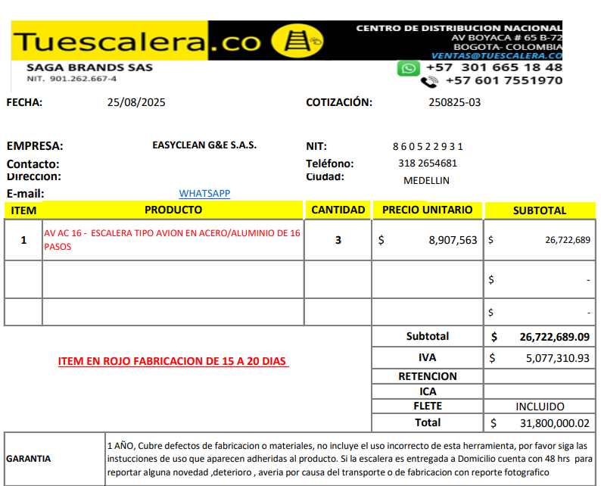

La entidad requiere para el desarrollo de sus funciones SEIS (06) ESCALERAS TIPO AVIÓN, lo que equivale a un valor de SESENTA Y TRES MILLONES SEISCIENTOS MIL PESOS ($ 63.600.000).

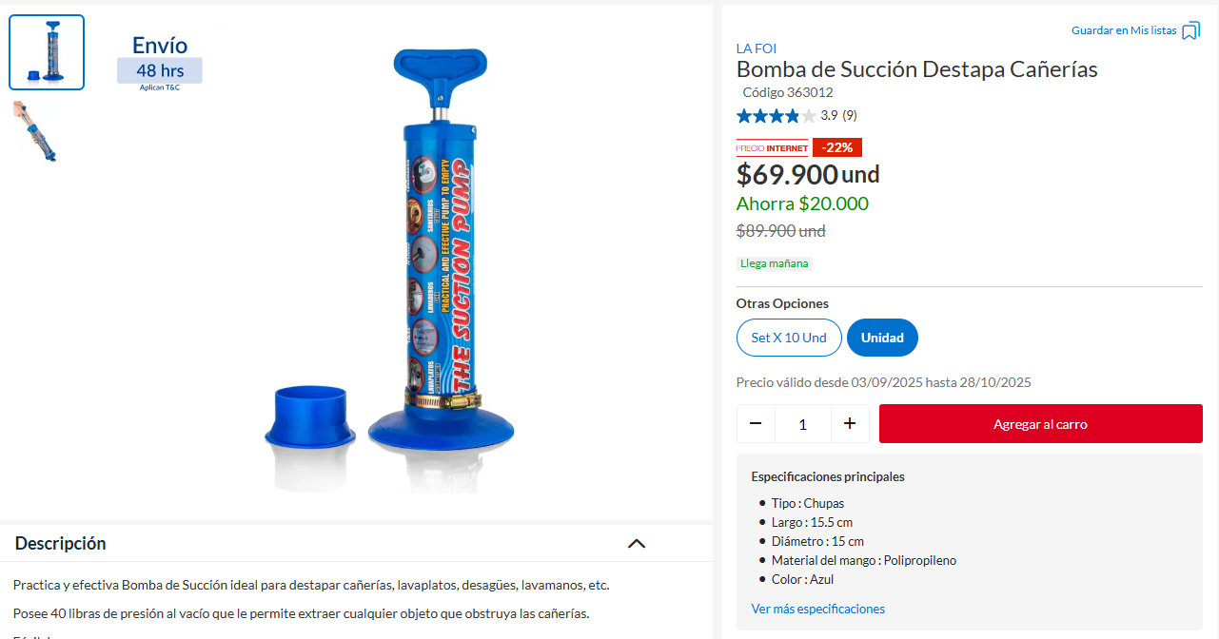

La entidad requiere para el desarrollo de sus funciones SIETE (07) BOMBAS, lo que equivale a un valor de CUATROCIENTOS OCHENTA Y NUEVE MIL TRESCIENTOS PESOS ($489.300).

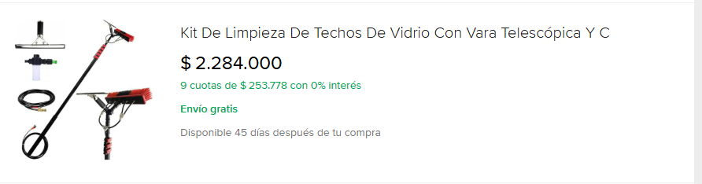

La entidad requiere para el desarrollo de sus funciones SIETE (07) plumillas reversibles CON VARA TELESCÓPICA, lo que equivale a un valor de QUINCE MILLONES NOVECIENTOS OCHENTA Y OCHO MIL PESOS ($ 15.988.000).

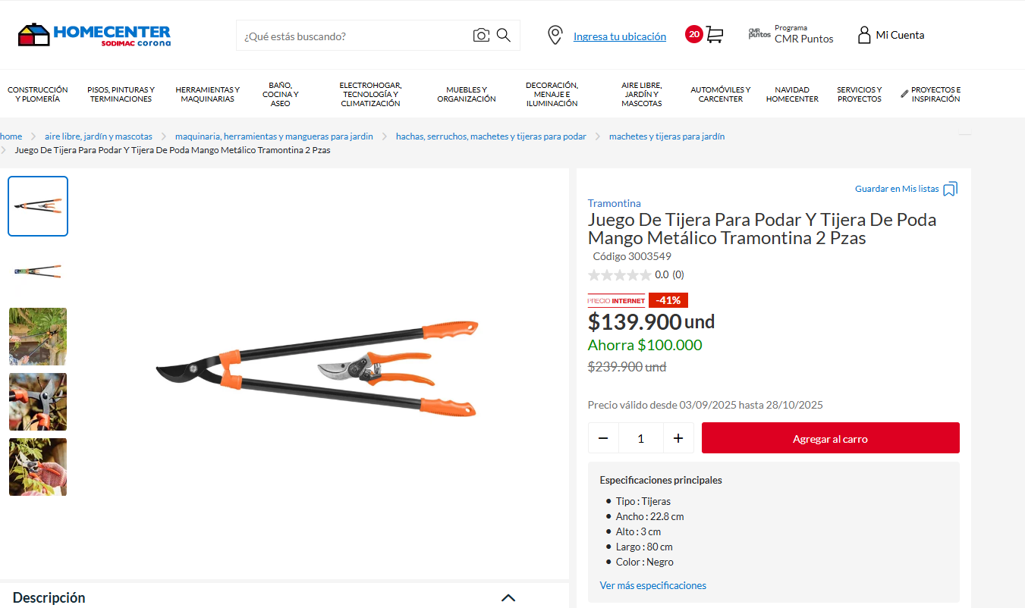

La entidad requiere para el desarrollo de sus funciones UNA (01) TIJERAS PARA PODAR ZONAS VERDES, lo que equivale a un valor de CIENTO TREINTA Y NUEVE MIL NOVECIENTOS PESOS ($ 139.900).

Todas las anteriores adquisiciones arrojan un valor de CIENTO CUATRO MILLONES OCHOCIENTOS OCHENTA Y OCHO MIL QUINIENTOS TREINTA PESOS ($ 104.888.530).

COORDINADOR DE OPERACIONES: como beneficio, se contaría con un supervisor sin costo adicional, sin embargo, si optáramos por el Acuerdo Marco de Precios referido, el costo mensual por este operario adicional seria de TRES MILLONES TRESCIENTOS VEINTICUATRO MIL CIENTO VEINTICUATRO PESOS ($ 3.324.124), el cual al realizar la cuantificación por el término del contrato arroja un valor de TRES MILLONES TRESCIENTOS VEINTICUATRO MIL CIENTO VEINTICUATRO PESOS ($ 3.324.124)

KIT DE HERRAMIENTAS: Acorde con la necesidad de la Entidad se requiere adquirir un kit de herramientas, por lo que, se evidenció que dichos elementos no se encuentran contemplados dentro del Acuerdo Marco referido, por lo cual, para dicha adquisición se debería realizar otro proceso de contratación.

21 KIT DE HERRAMIENTA
CANTIDAD | ELEMENTO
21 | JUEGOS DE DESTORNILLADORES
21 | CORTAFRÍOS
21 | JUEGO DE LLAVES HEXAGONALES
21 | TALADROS PERCUTORES
21 | TALADROS DE LAMINA
21 | JUEGO DE LLAVES PARA TUBO
21 | HOMBRE SOLO
21 | REMACHADORAS
21 | TIJERAS DE LAMINA
21 | EXTENSIÓN DE 30 MTS
21 | ALICATES
21 | MARTILLO
21 | ALMÁDANAS
21 | JUEGOS DE CINCEL
21 | PALA
21 | MANGO DE SIERRA
21 | BARRA DE HIERRO
21 | PULIDORA PEQUEÑA

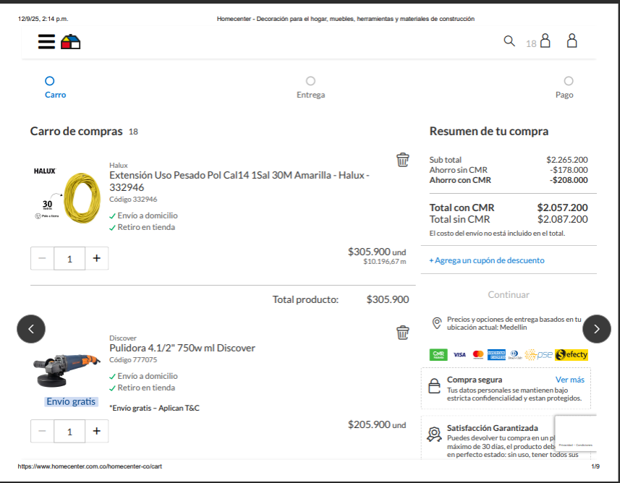
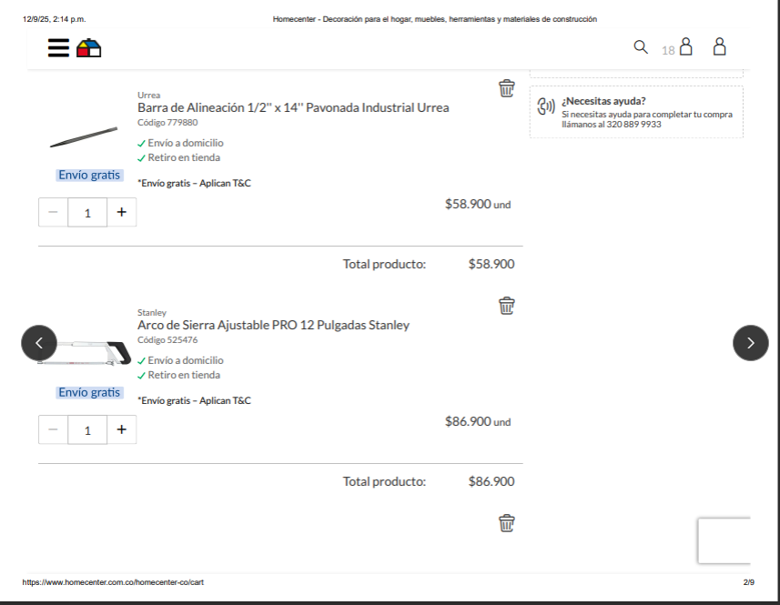
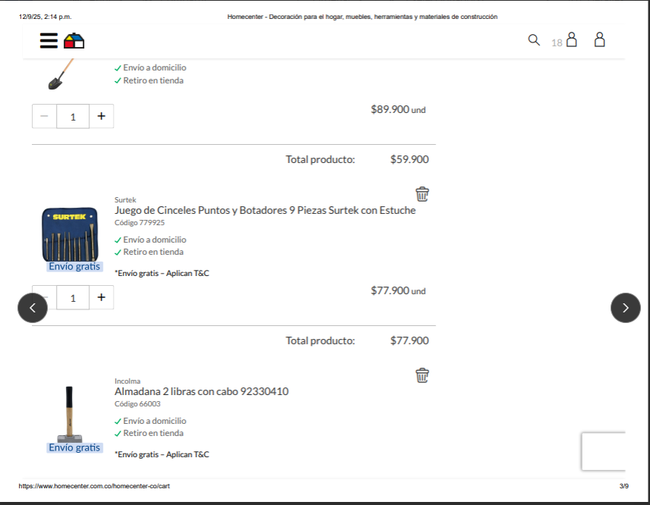
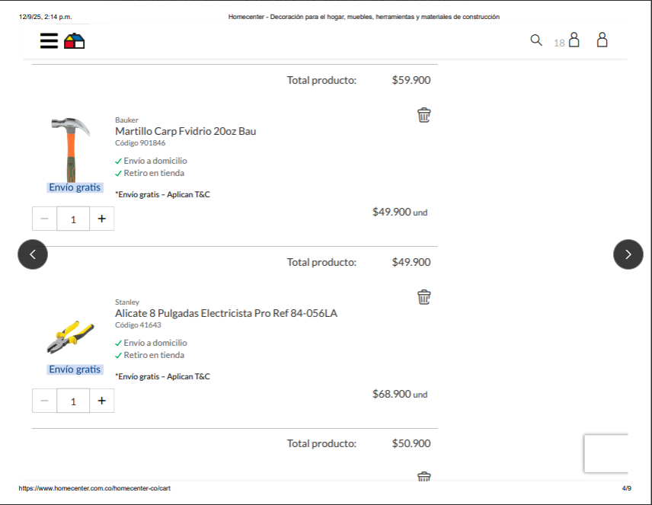
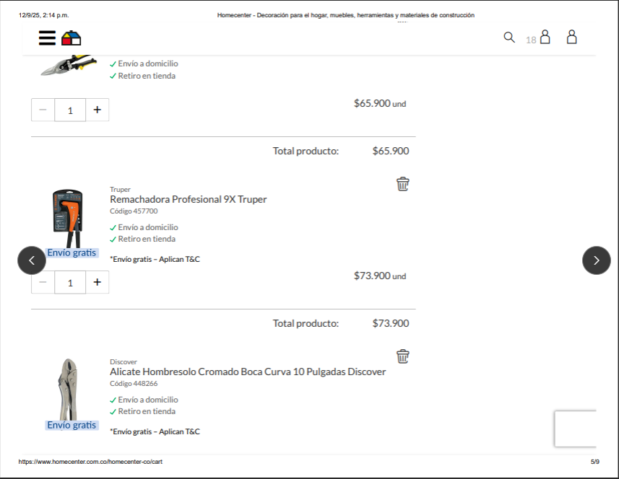
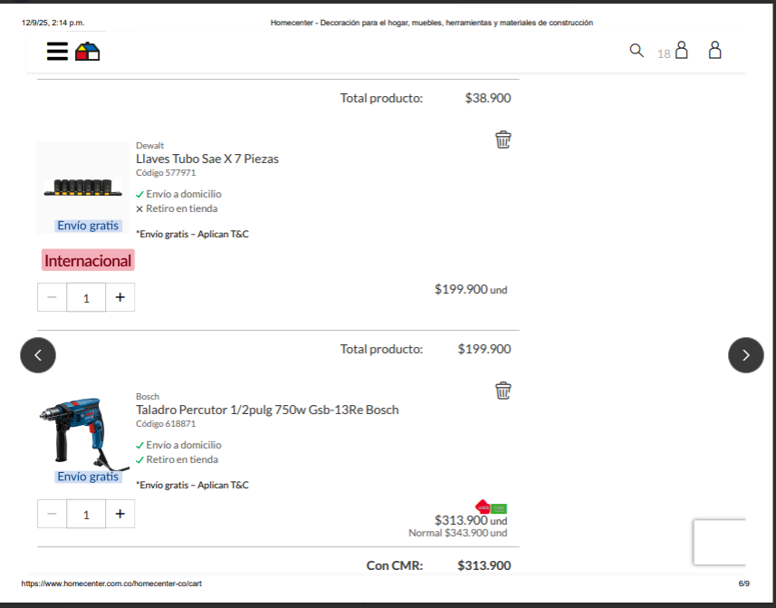
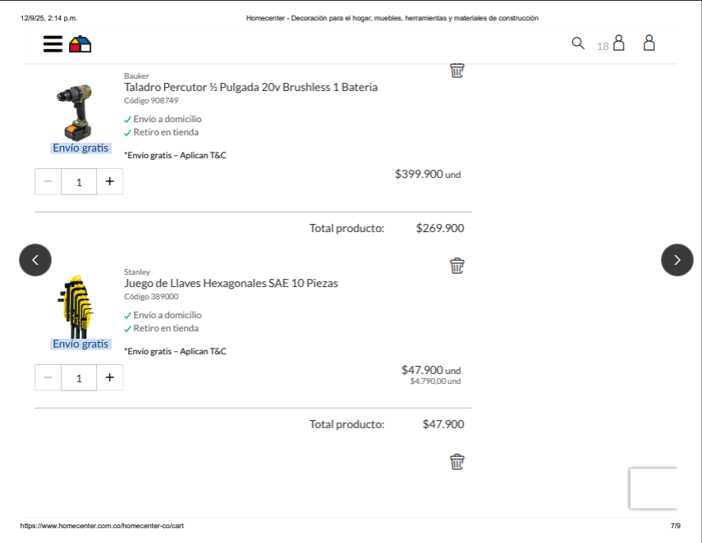
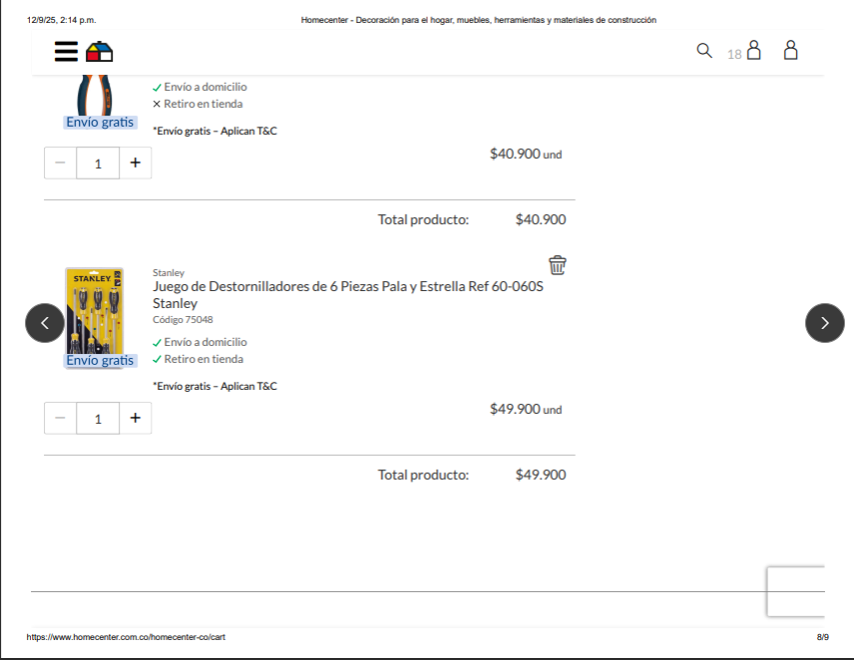

Si bien en las imágenes anteriores se muestran los precios de referencia el valor de los kit se expresa por unidad global y por lo tanto, el valor unitario de cada kit de herramientas es de DOS MILLONES OCHENTA Y SIETE MIL DOSCIENTOS PESOS ($ 2.087.200), no obstante, como quiera que se requieren 21 kit el total es de CUARENTA Y TRES MILLONES OCHOCIENTOS TREINTA Y UN MIL DOSCIENTOS PESOS ($43.831.200).

Para una mayor comprensión, a continuación, se detalla el cuadro resumen del costo adicional que tendría que incurrir la entidad si realizará la contratación mediante el uso del acuerdo marco, a efectos de atender la necesidad que se absuelve con el presente proceso de contratación:

ITEM | VALOR ADICIONAL TODO EL TERMINO DE DURACIÓN DEL CONTRATO
OPERARIOS | $ 253.218.308
INSUMOS
ACEITE MINERAL | $ 3.039.700
HOJA LIJA AGUA | $ 227.600
MAQUINARIA | $ 104.888.530
COORDINADOR DE OPERACIONES | $ 3.324.124
KIT DE HERRAMIENTAS | $ 43.831.200
TOTAL | $ 408.529.462

Lo anterior, lleva a concluir que de optar por el acuerdo marco, la entidad presentaría un sobrecosto de CUATROCIENTOS OCHO MILLONES QUINIENTOS VEINTINUEVE MIL CUATROCIENTOS SESENTA Y DOS PESOS ($ 408.529.462), derivado tanto de los mayores costos asociados al personal operativo como de la necesidad de adquirir de manera independiente bienes e insumos no incluidos dentro de dicho instrumento. Esta diferencia económica representa un ahorro significativo para la Entidad en caso de adelantar la contratación mediante la modalidad de Selección Abreviada de Menor Cuantía. Adicionalmente, al tratarse de un procedimiento competitivo, existe la posibilidad de obtener condiciones económicas más favorables a través de la presentación de ofertas por parte de los interesados, lo que podría traducirse en una optimización adicional de los recursos públicos destinados a la satisfacción de la necesidad identificada.

Aunado a lo anterior, la Entidad evaluó aspectos técnicos, operativos y administrativos que no se encuentran plenamente contemplados en el Acuerdo Marco de Precios, los cuales resultan determinantes para garantizar la adecuada prestación del servicio requerido. Como resultado de dicho análisis, se identificaron razones objetivas que justifican la conveniencia de acudir a un proceso de Selección Abreviada de Menor Cuantía, en lugar de utilizar el instrumento de agregación de demanda mencionado. En tal sentido, se exponen de manera detallada las razones que sustentan la decisión de la Dirección Seccional de apartarse del Acuerdo Marco de Precios para el Servicio Integral de Aseo y Cafetería V (CCENEG-077-01-2024 – CCE-SNG-AMP-008-2025):

- No contempla la recolección de residuos biológicos y peligrosos (por eventos suicidas) por lo que, adherirnos al Acuerdo Marco conlleva a estructurar y publicar otro proceso contractual adicional, bajo una modalidad diferente, lo cual no se considera propicio para la Entidad, debido a que ante la eventualidad de la ocurrencia de situaciones que conlleven a la producción de estos residuos, la entidad se encontraría en imposibilidad de suscribir un contrato con un objeto de ejecución aleatorio.

- Se estaría vulnerando el principio de economía de la contratación estatal, toda vez que tal como se describió en el presente estudio, el precio determinado por Medio tiempo y tiempo completo de la prestación del servicio aumenta con el Acuerdo Marco de precios,

- El acuerdo marco no incluye la totalidad de insumos, maquinaria, kit de herramientas, lo que obliga a la entidad a generar una afectación de su presupuesto a efectos de celebrar contratos que resuelvan estas necesidades.

- En el presente proceso de selección a través de la modalidad de Selección Abreviada de Menor Cuantía, se determina: “la asignación de un (1) supervisor para el edificio José Félix de Restrepo, el cual deberá estar con el uniforme destinado por la empresa, tener a su cargo un computador portátil, modem de internet e impresora y demás elementos de oficina que requiere para el desempeño de sus funciones, quien deberá desplazarse por las diferentes sedes judiciales, a efectos de verificar el cumplimiento de las funciones del personal”, el cual no genera un pago adicional, ya que no se cotiza, sino que se incluye en la oferta económica, mientras que el Acuerdo Marco no cuenta con el cargo de supervisor, por lo que habría que contratar un operario adicional de tiempo completo denominado coordinador de operarios, lo que generaría mayores costos para la Entidad lo cual tiene un incremento mensual de aproximadamente TRES MILLONES TRESCIENTOS VEINTICUATRO MIL CIENTO VEINTICUATRO PESOS ($ 3.324.124)

Finalmente, es determinante analizar los beneficios de la aplicación del Acuerdo Marco de Precios, los cuales a la fecha no se dan cumplimiento con respecto a las necesidades a cubrir de la entidad.
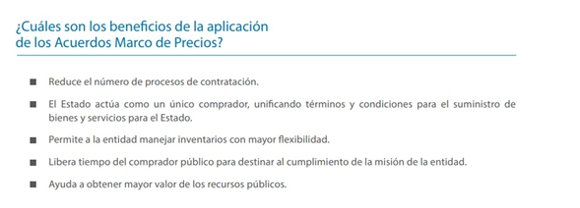
Así entonces, atendiendo los postulados normativos sobre la optimización de procedimientos internos y gestión de procesos administrativos, así como las políticas anti trámites y el principio de economía que rige la contratación estatal, en cuanto a que los procesos de selección de contratistas deben realizarse con los procedimientos necesarios, con austeridad de tiempo y agilidad en las gestiones administrativas, y teniendo en cuenta que el Acuerdo marco vigente para este objeto contractual no es la opción más favorable a la entidad, pues el mismo no satisface todas las necesidades requeridas, vulnerando los principios de planeación, economía y responsabilidad, la entidad determina que la modalidad de selección apropiada para el proceso será la Selección Abreviada de Menor Cuantía.
De igual forma, Colombia Compra Eficiente ha establecido que

“Pues precisamente las particularidades del mecanismo de compra mediante AMP, son las que le permiten en la mayor de las veces, lograr los mayores valores por dinero, pues, recuérdese, que la mejor compra no es la más “barata”, sino la que ostenta la mejor relación entre “valor” y “producto”.

Estas adquisiciones, no podrán desmejorar las condiciones técnicas y de calidad definidas para los bienes y servicios que conforman los catálogos de los acuerdos marco de precios de la Agencia Nacional de Contratación Pública como ente rector en la materia o quien haga sus veces.

PARÁGRAFO 1. La Agencia Nacional de contratación Pública - Colombia Compra Eficiente, a través de la circular de que trata el numeral 2 del parágrafo 1 del artículo 2.2.1.2.1.2.7. del presente Decreto definirá los lineamientos generales, así como los criterios objetivos y medibles a los cuales deberán sujetarse las entidades estatales para la adquisición de bienes o servicios de características técnicas uniformes a través de Bolsas de Productos, independientemente de que exista o no un Acuerdo Marco de Precios vigente”.

Conforme lo expuesto, la entidad deberá aplicar tal análisis, documentarlo con sus respectivos soportes y sustentos expresos y demostrables, publicarlo y una vez concluida la obtención de mayores beneficios en materia de costo y calidad en la compra a realizar, será el excepcional caso en que resulte procedente efectuar la adquisición mediante Bolsa de Productos o Subasta.”

Así mismo, respecto a los principios de economía y eficiencia establecidos en la Ley 80 de 1993, la Corte Constitucional ha reiterado que, aunque los AMP buscan optimizar recursos públicos, no se deben usar si no cumplen con las necesidades específicas o si resultan más costosos.

Para un mayor detalle es pertinente identificar en el anexo denominado “comparativo de precios”, en el cual se presenta el análisis económico efectuado entre la contratación del servicio requerido mediante la modalidad de Selección Abreviada de Menor Cuantía y la adquisición de este a través del Acuerdo Marco de Precios disponible en la Tienda Virtual del Estado Colombiano.

Adicional al cuadro comparativo es menester mencionar que la Corte Constitucional en sentencia C-138/2025 M.P. Diana Fajardo Rivera Expediente 15947 declaró la exequibilidad condicionada de las expresiones 'todas' y 'organismos autónomos' del parágrafo 5º del artículo 2º de la Ley 1150 de 2007, relativas a la obligatoriedad de utilizar Acuerdos Marco de Precios en contratación pública, en el entendido de que esta aplica únicamente a entidades sometidas al Estatuto General de Contratación de la Administración Pública y que, en el caso de las entidades destinatarias incluidas en la norma, el reglamento que module dicha obligatoriedad deberá respetar los límites que impone su autonomía constitucional, en particular sus funciones esenciales y competencias propias; incluso en el desarrollo de los fundamentos destacó:

… “No obstante, la Sala advirtió que la implementación de estos instrumentos debía realizarse con pleno respeto por la autonomía constitucional de las entidades destinatarias, en especial de aquellas que cumplen funciones esenciales dentro del esquema de organización del Estado. En particular, enfatizó que las ramas legislativa y judicial, los órganos de control, los órganos electorales y las entidades territoriales, aunque cumplen algunas funciones administrativas, ejercen principalmente competencias constitucionales sustantivas como la producción normativa, la administración de justicia, el control fiscal y disciplinario y la organización electoral. Estas funciones son expresión de su autonomía institucional y resultan indispensables para la vigencia efectiva de los principios de separación de poderes y de autonomía territorial.

Desde esta perspectiva, la Corte precisó que la obligatoriedad de acogerse a los Acuerdos Marco de Precios, así como su reglamentación, no puede afectar los fines misionales ni las competencias esenciales que la Constitución asigna a estas entidades. Aunque formalmente estén sometidas al Estatuto General de Contratación, su autonomía funcional y misional debe ser respetada para evitar cualquier afectación a su independencia constitucional.

En consecuencia, la Corte determinó que las expresiones demandadas debían ser declaradas exequibles, siempre que se entendiera que la obligatoriedad de los Acuerdos Marco de Precios únicamente se extiende a las entidades sometidas al Estatuto General de Contratación de la Administración Pública, y que en el caso de las ramas del poder público, los órganos de control, los órganos electorales, los organismos autónomos y las entidades territoriales, el reglamento que module dicha obligatoriedad deberá preservar su autonomía constitucional, en particular en lo que respecta a sus funciones esenciales y fines misionales.

Para asegurar esta interpretación y evitar ambigüedades, la Corte trasladó la interpretación conforme a la parte resolutiva de la sentencia, mediante una fórmula de exequibilidad condicionada. De esta forma, preservó la validez del instrumento de contratación pública como mecanismo legítimo de racionalización del gasto público, al tiempo que garantizó el respeto por el diseño constitucional de autonomía y separación de funciones del Estado” …

Aunado a lo anterior en el salvamento de voto la magistrada Cristina Pardo Schlesinger y el magistrado Jorge Enrique Ibáñez Najar y Natalia Ángel Cabo salvaron el voto y manifestaron:

…. “ El magistrado Ibáñez Najar se apartó de la decisión adoptada por la mayoría por cuanto consideró que las disposiciones acusadas violan de manera flagrante las normas constitucionales que garantizan la autonomía administrativa y técnica de las Ramas Legislativa y Judicial, de la Organización Electoral, de los órganos de control, de las entidades territoriales y de los demás órganos autónomos del poder público con régimen constitucional y legal propios y, en consecuencia, han debido ser declaradas inexequibles.

Es válido el fin perseguido por la norma, consistente en el mejoramiento de la eficiencia, la eficacia y la economía en la contratación pública, pero es inconstitucional que por la vía del reglamento del gobierno y a través de decisiones administrativas de una unidad administrativa especial, como es la Agencia Colombia Compra eficiente, vinculada a la Rama Ejecutiva, se le exija obligatoriamente a las demás Ramas, a las otras organizaciones, a las entidades del orden territorial y a los demás órganos autónomos que integran la estructura del Estado, que deban someterse en su contratación a los acuerdos marcos de precios que diseñe e imponga esa entidad administrativa. (negrilla fuera del texto)

El magistrado Ibáñez Najar indicó que la determinación de las condiciones en virtud de las cuales se contratará la adquisición de bienes o la prestación de servicios de condiciones uniformes hace parte de la autonomía administrativa y técnica que reconoce la Constitución Política a los órganos de las Ramas Legislativa y Judicial, a la organización electoral, a los órganos autónomos con régimen constitucional y legal propios y a las entidades territoriales Es claro que la autonomía de este tipo de entidades no es absoluta y, por supuesto, puede ser limitada por la ley. Sin embargo, la disposición acusada prevé una limitación total de tal autonomía y entrega al Gobierno nacional la determinación por la vía del reglamento, de las condiciones en las cuales el uso de Acuerdos Marcos de Precios (AMP) diseñados por una entidad ejecutiva del orden nacional será obligatorio para ellas.

Tal disposición no constituye una afectación prima facie de la autonomía como lo aceptó la mayoría de la Sala Plena, sino la vulneración directa del núcleo esencial de la autonomía administrativa y técnica de tales entidades. La jurisprudencia constitucional ha sido pacífica al señalar que la autonomía que la Constitución Política reconoce a ciertos órganos y a las ramas del poder público puede ser limitada por la ley siempre que no se afecte su núcleo esencial. En el plano presupuestal, la autonomía implica la posibilidad de decidir sobre la oportunidad de decisiones referentes a la contratación y el compromiso de recursos financieros para el logro de las funciones a cargo de las entidades. (Negrilla fuera del texto).

Por efecto de la norma demandada, el Gobierno Nacional, y no la ley, ni la entidad a la que interesa, se convierte en el determinador de los eventos en los cuales las entidades a las que la Constitución Política asigna autonomía deben hacer uso de un Acuerdo Marco de Precios específico. Dicho de otro modo, por efecto de la disposición acusada, ya no serán las entidades con autonomía las que definan los términos de los contratos, las condiciones de los bienes y servicios a contratar, los tiempos de entregas y pagos, entre otros aspectos, de los bienes y servicios de características uniformes que deban contratar para el cumplimiento de sus funciones; es el Gobierno nacional quien ahora tiene tal competencia. De modo que las entidades, aunque autónomas, no tienen alternativa diferente a obedecer y ajustarse a las condiciones que fije el Gobierno para la adquisición de los bienes y servicios necesarios para adelantar sus funciones. Por efecto del inciso 5to, el único evento en el que estas entidades podrían definir sus AMP sería aquél en el que el Gobierno nacional determine que estos no son obligatorios, o en el que la entidad que este señale no haya elaborado uno para ser impuesto a las demás entidades públicas”

La utilización del Acuerdo Marco obligaría a la Entidad a adelantar contrataciones adicionales para cubrir servicios e insumos indispensables para la operación de las sedes judiciales, circunstancia que fracciona la atención integral de la necesidad, incrementa los costos administrativos y genera riesgos para la continuidad del servicio, razón por la cual la Selección Abreviada de Menor Cuantía constituye la alternativa que mejor satisface los principios de economía, planeación, eficiencia y responsabilidad.

Todo lo anterior fortalece la justificación de la Entidad para apartarse del acuerdo marco de precios y adelantar el presente proceso de selección a través de la modalidad de Selección Abreviada de Menor Cuantía.

Objeto contractual
El objeto de la presente contratación será:

PRESTACIÓN DEL SERVICIO DE ASEO Y LIMPIEZA, CAFETERÍA, MANEJO DE RESIDUOS Y MANTENIMIENTO EN GENERAL, DE LAS SEDES ADMINISTRATIVAS Y DE LOS DESPACHOS JUDICIALES A CARGO DE LA DIRECCIÓN SECCIONAL DE ADMINISTRACIÓN JUDICIAL DE MEDELLÍN

El alcance del objeto a contratar contempla los siguientes componentes:

      - Servicios de aseo, limpieza y desinfección: El servicio integral de aseo comprende las tareas de limpieza y desinfección y los equipos mínimos para la prestación del servicio, definidos en las especificaciones técnicas.
      - Servicios de cafetería: El servicio integral de cafetería puede comprender o no, el servicio de bebidas a funcionarios, visitantes y otros, de acuerdo con las especificaciones, obligaciones específicas, personal y elementos que solicite cada sede.
      - Mantenimientos Menores: Por mantenimiento deben entenderse aquellos servicios que prestan personas naturales o jurídicas para el buen funcionamiento de los edificios, tales como jardinería, plomería, cerrajería y demás, que no sean obras civiles, ni mantenimientos de equipos.

El mantenimiento que se contratará no comprende reparaciones locativas, tal y como lo señala el Decreto 1077 de 2015, en su artículo 2.2.6.1.1.10, el cual estipula:

…” Se entiende por reparaciones o mejoras locativas aquellas obras que tienen como finalidad mantener el inmueble en las debidas condiciones de higiene y ornato sin afectar su estructura portante, su distribución interior, sus características funcionales, formales y/o volumétricas.”…

      - Servicios adicionales: Se realizará el control integral y erradicación de plagas y roedores, la fumigación de rastreros y voladores, se prestará el servicio de recogida de residuos peligrosos, así mismo realizar el debido proceso de depósito final y realizar la entrega del certificado respectivo y prestar el servicio de limpieza de las ventanas y de la fachada de todas las sedes judiciales determinadas por la entidad.

Clasificación de bienes y servicios de Naciones Unidas - UNSPSC
Los bienes o servicios que La Nación – Consejo Superior de la Judicatura – Dirección Seccional de Administración Judicial de Medellín requiere para el presente proceso de selección de contratista se encuentran codificados en el Clasificador de Bienes y Servicios de las Naciones Unidas y dentro del Plan Anual de Adquisiciones de la entidad (PAA), como se indica a continuación:

Código  Segmento | Código Familia | Código Clase | Descripción del producto
76000000 | 76110000 | 76111500 | Servicios de limpieza y mantenimiento de edificios generales y de oficinas
9000000 | 90100000 | 90101700 | Servicio de cafetería
7600000 | 76110000 | 76111600 | Servicios de limpieza de componentes de edificios

Especificaciones del objeto contractual
La Dirección Seccional de Administración Judicial de Medellín, no cuenta con los materiales, herramientas, equipos, ni el personal especializado para la realización de las actividades señaladas en el objeto, por lo tanto, debe contratar con personas naturales, jurídicas, consorcios, uniones temporales o cualquier forma de asociación especializada para la realización y cumplimiento de las labores de aseo, limpieza y desinfección, de acuerdo con las siguientes especificaciones técnicas:

SERVICIO | CANTIDAD
Servicio de Aseo Tiempo Completo: Horas de Trabajo Semanal: 42 Dedicación Semanal: lunes a sábado | 155
Servicio de Aseo Medio Tiempo: Horas de Trabajo Semanal: 21 Dedicación Semanal: lunes a sábado | 46

Nota 1: De conformidad con la Ley 2101 de 2021, que modificó el artículo 161 del Código Sustantivo del Trabajo, el cual redujo la jornada laboral de 48 horas semanales a 42 horas semanales, de forma progresiva hasta el 15 de julio de 2026, cuando alcanzará las 42 horas semanales, el adjudicatario de consumo con el Contratante deberán proceder a ajustar la relación laboral del personal que presentará su servicio en los Despachos Judiciales y las Sedes Administrativas, a partir del dieciséis (16) de julio de dos mil veintiséis (2026), pasando el Servicio Tiempo Competo a cuarenta y dos (42) horas y el Servicio Medio Tiempo a veintiún (21) horas, siendo este la última jornada con la cual se encuentra estructurado el promedio de preciso del mercado del presente proceso.

DISTRIBUCIÓN DEL PERSONAL EN LAS SEDES JUDICIALES

Inicialmente se requiere ser distribuidos en las Sedes judiciales de Antioquia como se enuncia a continuación:

DEPENDENCIAS | NÚMERO DE OPERARIOS
DEPENDENCIAS | Tiempo Completo | Medio Tiempo
Sede Judicial Poblado Edificio Horacio Montoya Gil (Tribunal Superior de Medellín – Juzgados Ley de Tierras) | 13 | 0
Sede Judicial Poblado Edificio Horacio Montoya Gil (Tribunal Superior de Medellín – Juzgados Ley de Tierras) Motorizado (Hombre Con conocimientos eléctricos, plomería, certificado para trabajar en altura para sede Judicial Poblado Edificio Horacio Montoya Gil (Tribunal Superior de Medellín – Juzgados Ley de Tierras) | 1 | 0
Edificio José Félix de Restrepo - Tribunal Superior de Antioquia | 2 | 0
Edificio José Félix de Restrepo Consejo Seccional de la Judicatura y Dirección Ejecutiva Seccional de Administración Judicial Medellín | 2 | 0
Edificio José Félix de Restrepo (de los cuales siete (7) deberán ser personal masculino) | 45 | 0
Motorizado (Hombre Con conocimientos eléctricos, plomería, certificado para trabajar en altura para Medellín y Área metropolitana) | 15 | 0
Juzgados de Pequeñas Causas Competencias Múltiples (11 en total) | 2 | 0
Cespa Floresta-sistema penal adolescente | 1 | 0
Edificio Atlas (Juzgados Administrativos de Medellín) | 5 | 0
Edificio Edatel | 10 | 0
Edificio Bolívar | 2 | 0
Edificio confiar (Juzgados de Pequeñas Causas Laborales) | 2 | 0
Juzgados de Bello | 4 | 0
Juzgados de Girardota | 1 | 0
Juzgados de Copacabana y Barbosa (una operaria para los dos Municipios) | 1 | 0
Juzgados de Itagüí | 3 | 0
Juzgados de Itagüí Motorizado (Hombre Con conocimientos eléctricos, plomería, certificado para trabajar en altura para sede de Itagüí, quien deberá tener posibilidad de traslado (moto) para trasladarse al Municipio de Caldas | 1 | 0
Juzgados de Caldas | 2 | 0
Juzgados de La Estrella | 0 | 1
Juzgados de Sabaneta | 1 | 0
Juzgados de Envigado | 3 | 0
Juzgados de Envigado Motorizado (Hombre Con conocimientos eléctricos, plomería, certificado para trabajar en altura para sede Judicial Envigado) | 1 | 0
Abejorral | 0 | 1
Amalfi | 0 | 1
Amaga | 1 | 0
Andes | 1 | 0
Apartado edificio Horacio Montoya Gil | 4 | 0
Apartado edificio Horacio Montoya Gil (hombre con conocimientos eléctricos y de plomería y trabajos en altura) deberá tener posibilidad de traslado (moto) hacia la sede de Turbo para atender servicios de mantenimiento. | 1 | 0
Alejandría | 0 | 1
Apartadó ley de tierras | 1 | 0
Apartadó Administrativos | 0 | 1
Carepa | 0 | 1
Carmen de Viboral | 0 | 1
Caucasia | 2 | 0
Cisneros | 0 | 1
Ciudad Bolívar | 1 | 0
Concordia | 1 | 0
Dabeiba | 0 | 1
Doradal | 0 | 1
El Bagre | 1 | 0
El Santuario | 1 | 0
Entrerríos | 0 | 1
Fredonia | 1 | 0
Frontino | 1 | 0
Guarne | 0 | 1
Giraldo | 0 | 1
Ituango | 1 | 0
Jericó | 0 | 1
La Ceja | 1 | 0
La Unión | 0 | 1
Marinilla | 1 | 0
Puerto Berrio | 2 | 0
Puerto Triunfo | 0 | 1
Rionegro | 3 | 0
Rionegro Motorizado (Hombre Con conocimientos eléctricos, plomería, certificado para trabajar en altura para sede Judicial Rionegro) | 1 | 0
San Pedro de los Milagros y Belmira (una operaria para los dos Municipios) | 1 | 0
Santa Bárbara | 1 | 0
Santa Fe de Antioquia | 1 | 0
Santa Rosa de Osos | 1 | 0
Segovia | 0 | 1
Sonsón | 1 | 0
Támesis | 1 | 0
Titiribí | 0 | 1
Turbo | 3 | 0
Turbo (hombre con conocimientos eléctricos y de plomería y trabajos en altura y deberá tener posibilidad de traslado (moto) para trasladarse a la sede de apartado para atender servicios de mantenimiento). | 1 | 0
Urrao | 1 | 0
Vigía del Fuerte | 0 | 1
Yarumal | 1 | 0
Yolombó | 1 | 0
Yondó | 0 | 1
Venecia | 0 | 1
San Andrés de Cuerquia | 0 | 1
Sopetrán | 0 | 1
Don Matías | 0 | 1
Cocorná | 0 | 1
Chigorodó | 0 | 1
El retiro | 0 | 1
Angelópolis | 0 | 1
Remedios | 0 | 1
Concepción | 0 | 1
Anorí | 0 | 1
Betulia | 0 | 1
San Vicente Ferrer | 0 | 1
Cañasgorda | 0 | 1
Guatape | 0 | 1
El Peñol |  | 1
Necoclí | 0 | 1
Salgar | 0 | 1
Briceño | 0 | 1
Zaragoza | 0 | 1
Argelia | 0 | 1
Granada | 0 | 1
Abriaqui | 0 | 1
Liborina | 0 | 1
Olaya | 0 | 1
Campamento | 0 | 1
TOTAL | 155 | 46

Teniendo en cuenta que, el inicio del contrato se encuentra proyectado para el día 30 de Noviembre de 2026, se debe tener presente el comienzo de la vacancia judicial, la cual está contemplada entre el 19 de diciembre de 2026 y el 11 de enero de 2027, por lo tanto, es necesario manifestar que, el contrato comenzará con menos operarios y se mantendrá así hasta 12 de enero de 2027, fecha en la cual deberán iniciar los servicios de manera plena.

Para mayor claridad de lo acá establecido, a continuación, se indican las sedes y el número de operarios con los cuales iniciaría el contrato, lo anterior de conformidad con lo establecido por el Consejo Seccional de la Judicatura de Antioquia mediante el acuerdo CSJANTA26-258 del 02 de octubre de 2026, pues debe tenerse en cuenta que este inicio llevará dos momentos:

Momento 1: En atención a lo estipulado por el consejo Seccional de la Judicatura, el contrato iniciaría el día 30 de Noviembre de 2026, extendiendo la prestación del servicio en estas condiciones hasta el día 18 de Diciembre de 2026 con los siguientes operarios y en las siguientes sedes:

DEPENDENCIAS | NÚMERO DE OPERARIOS
DEPENDENCIAS | Tiempo Completo | Medio Tiempo
Sede Judicial Poblado Edificio Horacio Montoya Gil (Tribunal Superior de Medellín – Juzgados Ley de Tierras) | 13 | 0
Sede Judicial Poblado Edificio Horacio Montoya Gil (Tribunal Superior de Medellín – Juzgados Ley de Tierras) Motorizado (Hombre Con conocimientos eléctricos, plomería, certificado para trabajar en altura para sede Judicial Poblado Edificio Horacio Montoya Gil (Tribunal Superior de Medellín – Juzgados Ley de Tierras) | 1 | 0
Edificio José Félix de Restrepo - Tribunal Superior de Antioquia | 2 | 0
Edificio José Félix de Restrepo Consejo Seccional de la Judicatura y Dirección Ejecutiva Seccional de Administración Judicial Medellín | 2 | 0
Edificio José Félix de Restrepo (de los cuales siete (7) deberán ser personal masculino) | 45 | 0
Motorizado (Hombre Con conocimientos eléctricos, plomería, certificado para trabajar en altura para Medellín y Área metropolitana) | 15 | 0
Juzgados de Pequeñas Causas Competencias Múltiples (11 en total) | 2 | 0
Cespa Floresta-sistema penal adolescente | 1 | 0
Edificio Atlas (Juzgados Administrativos de Medellín) | 5 | 0
Edificio Edatel | 10 | 0
Edificio Bolívar | 2 | 0
Edificio confiar (Juzgados de Pequeñas Causas Laborales) | 2 | 0
Juzgados de Bello | 4 | 0
Juzgados de Girardota | 1 | 0
Juzgados de Copacabana y Barbosa (una operaria para los dos Municipios) | 1 | 0
Juzgados de Itagüí | 3 | 0
Juzgados de Itagüí Motorizado (Hombre Con conocimientos eléctricos, plomería, certificado para trabajar en altura para sede de Itagüí, quien deberá tener posibilidad de traslado (moto) para trasladarse al Municipio de Caldas | 1 | 0
Juzgados de Caldas | 2 | 0
Juzgados de La Estrella | 0 | 1
Juzgados de Sabaneta | 1 | 0
Juzgados de Envigado | 3 | 0
Juzgados de Envigado Motorizado (Hombre Con conocimientos eléctricos, plomería, certificado para trabajar en altura para sede Judicial Envigado) | 1 | 0
Abejorral | 0 | 1
Amalfi | 0 | 1
Amaga | 1 | 0
Andes | 1 | 0
Apartado edificio Horacio Montoya Gil | 4 | 0
Apartado edificio Horacio Montoya Gil (hombre con conocimientos eléctricos y de plomería y trabajos en altura) deberá tener posibilidad de traslado (moto) hacia la sede de Turbo para atender servicios de mantenimiento. | 1 | 0
Alejandría | 0 | 1
Apartadó ley de tierras | 1 | 0
Apartadó Administrativos | 0 | 1
Carepa | 0 | 1
Carmen de Viboral | 0 | 1
Caucasia | 2 | 0
Cisneros | 0 | 1
Ciudad Bolívar | 1 | 0
Concordia | 1 | 0
Dabeiba | 0 | 1
Doradal | 0 | 1
El Bagre | 1 | 0
El Santuario | 1 | 0
Entrerríos | 0 | 1
Fredonia | 1 | 0
Frontino | 1 | 0
Guarne | 0 | 1
Giraldo | 0 | 1
Ituango | 1 | 0
Jericó | 0 | 1
La Ceja | 1 | 0
La Unión | 0 | 1
Marinilla | 1 | 0
Puerto Berrio | 2 | 0
Puerto Triunfo | 0 | 1
Rionegro | 3 | 0
Rionegro Motorizado (Hombre Con conocimientos eléctricos, plomería, certificado para trabajar en altura para sede Judicial Rionegro) | 1 | 0
San Pedro de los Milagros y Belmira (una operaria para los dos Municipios) | 1 | 0
Santa Bárbara | 1 | 0
Santa Fe de Antioquia | 1 | 0
Santa Rosa de Osos | 1 | 0
Segovia | 0 | 1
Sonsón | 1 | 0
Támesis | 1 | 0
Titiribí | 0 | 1
Turbo | 3 | 0
Turbo (hombre con conocimientos eléctricos y de plomería y trabajos en altura y deberá tener posibilidad de traslado (moto) para trasladarse a la sede de apartado para atender servicios de mantenimiento). | 1 | 0
Urrao | 1 | 0
Vigía del Fuerte | 0 | 1
Yarumal | 1 | 0
Yolombó | 1 | 0
Yondó | 0 | 1
Venecia | 0 | 1
San Andrés de Cuerquia | 0 | 1
Sopetrán | 0 | 1
Don Matías | 0 | 1
Cocorná | 0 | 1
Chigorodó | 0 | 1
El retiro | 0 | 1
Angelópolis | 0 | 1
Remedios | 0 | 1
Concepción | 0 | 1
Anorí | 0 | 1
Betulia | 0 | 1
San Vicente Ferrer | 0 | 1
Cañasgorda | 0 | 1
Guatape | 0 | 1
El Peñol |  | 1
Necoclí | 0 | 1
Salgar | 0 | 1
Briceño | 0 | 1
Zaragoza | 0 | 1
Argelia | 0 | 1
Granada | 0 | 1
Abriaqui | 0 | 1
Liborina | 0 | 1
Olaya | 0 | 1
Campamento | 0 | 1
TOTAL | 155 | 46

Momento 2: Es menester manifestar que, de acuerdo con lo anteriormente establecido a partir del 19 de diciembre de 2026 y hasta la finalización del contrato, esto es el 24 de Diciembre de 2026 los operarios y sedes estarán acordes con la necesidad de la entidad por la vacancia judicial, por lo tanto los operarios se reducirán a los siguientes servicios:

DEPENDENCIAS | NÚMERO DE OPERARIOS
DEPENDENCIAS | Tiempo Completo | Medio Tiempo
Sede Judicial Poblado Edificio Horacio Montoya Gil (Tribunal Superior de Medellín – Juzgados Ley de Tierras) | 6 | 0
Edificio José Félix de Restrepo - Tribunal Superior de Antioquia | 1 | 0
Edificio José Félix de Restrepo Consejo Seccional de la Judicatura y Dirección Ejecutiva Seccional de Administración Judicial Medellín | 2 | 0
Edificio José Félix de Restrepo (de los cuales siete (7) deberán ser personal masculino) | 45 | 0
Motorizado (Hombre Con conocimientos eléctricos, plomería, certificado para trabajar en altura para Medellín y Área metropolitana) | 15 | 0
Edificio Atlas (Juzgados Administrativos de Medellín) | 2 | 0
Edificio Edatel | 5 | 0
Edificio Bolívar | 1 | 0
Edificio confiar (Juzgados de Pequeñas Causas Laborales) | 1 | 0
Juzgados de Bello | 2 | 0
Juzgados de Girardota | 1 | 0
Juzgados de Itagüí | 2 | 0
Juzgados de Caldas | 1 | 0
Juzgados de Sabaneta | 1 | 0
Juzgados de Envigado | 2 | 0
Amaga | 1 | 0
Apartado edificio Horacio Montoya Gil | 2 | 0
Apartado edificio Horacio Montoya Gil (hombre con conocimientos eléctricos y de plomería y trabajos en altura) deberá tener posibilidad de traslado (moto) hacia la sede de Turbo para atender servicios de mantenimiento. | 1 | 0
Apartadó ley de tierras | 1 | 0
Caucasia | 2 | 0
Cisneros | 0 | 1
Ciudad Bolívar | 1 | 0
Dabeiba | 0 | 1
Doradal | 0 | 1
El Bagre | 1 | 0
Fredonia | 1 | 0
Ituango | 1 | 0
Jericó | 0 | 1
La Unión | 0 | 1
Rionegro | 2 | 0
San Pedro de los Milagros y Belmira (una operaria para los dos Municipios) | 1 | 0
Sonsón | 1 | 0
Támesis | 1 | 0
Turbo | 2 | 0
Urrao | 1 | 0
Yarumal | 1 | 0
Sopetrán | 0 | 1
Remedios | 0 | 1
Anorí | 0 | 1
Cañasgorda | 0 | 1
Guatape | 0 | 1
Granada | 0 | 1
TOTAL | 107 | 11

Nota: Es necesario advertir que, de conformidad con lo antes expuestos, existen operarios que estarán contratados desde el inicio del contrato, esto es el 30 de noviembre y hasta el 24 de diciembre del corriente de manera continua.

De acuerdo con los lineamientos de Salud Ocupacional y las políticas adoptadas por la entonces Sala Administrativa del Consejo Superior de la Judicatura, mediante Acuerdo No. 2333 de 2004, las cuales se hacen extensibles a los contratistas y a la comunidad que interactúa para obtener el servicio de la Administración de Justicia, se fija bajo la manifestación expresa de velar por la seguridad y calidad de vida de los funcionarios, empleados y de la comunidad en general, garantizando condiciones laborales óptimas para funcionarios y empleados de las diferentes sedes Judiciales y debido al volumen poblacional que concurre a los Despachos Judiciales del Departamento de Antioquia, es necesario que la DSAJM, tome las medidas que garanticen el aseo de puestos de trabajo, instalaciones locativas, zonas comunes y en general las instalaciones de los Despachos Judiciales, conservando condiciones óptimas para funcionarios y empleados que laboran en los Despachos Judiciales. Por lo tanto, se debe tener en cuenta las siguientes condiciones:

- Todo el personal que se requiere para prestar el servicio de aseo, cafetería, manejo de residuos y mantenimiento general, debe ser mayor de edad.
- El personal debe estar capacitado y certificado en técnicas de auto cuidado, medio ambiente, manejo de residuos sólidos, etiqueta, protocolo y servicio al cliente, manipulación de alimentos, presentación personal y manejo de sustancias químicas.
- Uniforme compuesto de vestido completo (incluirán blusas y/o camisas, pantalones (material anti fluido), zapatos antideslizantes, botas dieléctricas, botas de caucho, overoles, según el caso, y demás elementos necesarios para la prestación del servicio y dotará al personal seleccionado por éste para el desarrollo de las labores objeto del contrato, de todos los elementos requeridos para garantizar la seguridad industrial (guantes, tapabocas, arnés, cinturones, zapatos antideslizantes, botas, señales, respiradores desechables para polvo, etc.), suministrado en la cantidad y en los tiempos establecidos. Dicho uniforme deberá ser llevado por todo el personal al servicio de la Rama Judicial, en excelentes condiciones.
- El personal masculino que se solicita con conocimientos eléctricos, plomería, tendrá que estar certificado para trabajar en altura, dicho certificado debe estar actualizado para la ejecución del contrato, y así mismo deberá contar con supervisores calificados como emisores de permisos para trabajo en alturas.
- Todo el personal masculino deberá realizar además de las actividades de aseo, el apoyo en servicios relacionados, con traslado de archivo, limpieza de lámparas, labores de obra blanca y gris, traslado de mobiliario, limpieza de ventanas internas, reciclaje, jardinería, carpintería metálica y madera, brillada y pulida de pisos,
- El contratista deberá tener disponible una canasta básica para desplazamientos de TRES MILLONES DE PESOS M.L.C. ($3.000.000), para garantizar los desplazamientos de los operarios, en los Despachos Judiciales ubicados en Medellín, Área Metropolitana y los Municipios de Antioquia. (El dinero deberá ser manejado por el supervisor asignado por la empresa, quien deberá reportar los gastos del mes a la Coordinador del Área Administrativa, Supervisora del contrato y al apoyo a la supervisión del contrato.)

Nota 1: Dicho recurso tendrá una duración mensual, contados a partir de la suscripción del acta de inicio, en caso de que los primeros tres millones de pesos no se les de uso, estos pasarán al siguiente mes o la fracción, lo cual incrementará, a la canasta del siguiente mes, y así sucesivamente.

Nota 2: En caso de prórroga la canasta básica se deberá incrementar también conforme al número de días a prorrogar con una regla simple de tres (3).

Nota 3: Este monto de dinero tendrá una destinación exclusiva para la atención de los desplazamientos de los operarios, y en ningún momento será consignado a la Entidad ni ingresará a su presupuesto.

      - Para la sede José Félix de Restrepo, de los treinta y cuatro (34) servicios solicitados Tiempo Completo, siete (7) deberán ser personal masculino.
      - Para la sede José Félix de Restrepo, quince (15) de los servicios solicitados tiempo completo cuarenta y dos (42) horas, deberá tener conocimientos eléctricos y de plomería y estar capacitados y actualizados para trabajos en altura.
      - Para la sede Horacio Montoya Gil, Tribunal Superior de Medellín, en la ciudad de Medellín, uno (1) de los servicios solicitados tiempo completo cuarenta y dos (42) horas, deberá tener conocimientos eléctricos y de plomería y estar capacitado y actualizado para trabajos en altura.
      - Para la sede del Palacio de Justicia de Itagüí uno (1) de los servicios solicitados tiempo completo cuarenta dos (42) horas, deberá tener conocimientos eléctricos y de plomería y estar capacitado y actualizado para trabajos en altura.
      - Para la sede Álvaro Medina Ochoa, Juzgados de Envigado, uno (1) de los servicios solicitados tiempo completo cuarenta y dos (42) horas, deberá tener conocimientos eléctricos y de plomería y estar capacitado y actualizado para trabajos en altura.
      - Para la sede José Hernández Arbeláez, Juzgados de Rionegro, uno (1) de los servicios solicitados tiempo completo cuarenta y dos (42) horas, deberá tener conocimientos eléctricos y de plomería y estar capacitado y actualizado para trabajos en altura.
      - Para la sede de Turbo uno (1) de los servicios deberá tener conocimientos eléctricos y de plomería y estar capacitado y actualizado para trabajos en altura, y deberá tener disponibilidad para atender los requerimientos que se realicen para apoyar la sede de Apartado.
      - Para la sede de Apartadó uno (1) de los servicios deberá tener conocimientos eléctricos y de plomería y estar capacitado y actualizado para trabajos en altura, y deberá tener disponibilidad para atender los requerimientos que se realicen para apoyar la sede de Turbo.
      - Se requiere por parte del contratista la asignación de un (1) supervisor para el Palacio de Justicia de Medellín “José Félix de Restrepo”, el cual deberá estar con el uniforme destinado por la empresa, tener a su cargo un computador portátil, modem de internet e impresora y demás elementos de oficina que requiere para el desempeño de sus funciones.
      - Se requiere por parte del contratista, el suministro mensual de los insumos y elementos de aseo que se encuentran discriminados en el cuadro (Canasta Básica 1 y 2 ) los cuales deben ser entregados en cada uno de los sitios donde se prestará el servicio; igualmente la maquinaria (Cuadro - Maquinaria) y el equipo necesario para efectuar las labores propias del servicio de aseo, serán suministradas por el contratista, y deben ser utilizadas con la mayor diligencia y cuidado por parte de los operarios y en caso de daño de estas por mal uso atribuible a los operarios del contratista, el costo del mantenimiento preventivo y correctivo debe ser asumido por la firma contratista.

PERSONAL

      - Para la ejecución del contrato se requiere que el personal que prestará el servicio de aseo, cafetería, manejo de residuos y mantenimiento general, sea mayor de edad.
      - Teniendo en cuenta la naturaleza y funciones que se realizan en los despachos Judiciales y en las sedes administrativas de la Dirección Seccional de Administración Judicial de Medellín, por razones de seguridad, requiere a la empresa adjudicataria presentar el procedimiento contentivo de los sistemas relacionados con la selección, vinculación y capacitación del personal propuesto para la prestación de los servicios.
      - La Dirección Seccional de Administración Judicial de Medellín, podrá efectuar la redistribución o solicitar el cambio del personal de acuerdo con las necesidades del servicio, previa comunicación a la empresa por parte del supervisor del contrato.
      - Adicionalmente se exige, que el personal vinculado a la empresa contratista acredite los siguientes documentos:

        - Certificado de Antecedentes Judiciales policía nacional.
        - Certificado de Antecedentes de Medidas Correctivas
        - Certificado de Antecedentes Disciplinarios
        - Certificado de Antecedentes Fiscales
        - Certificado REDAM
        - Certificados médicos
        - Adicional en el momento en que se empiece a prestar el servicio en caso de incapacidad de algún operario, se deberá garantizar que este sea reemplazado inmediatamente en cualquiera de nuestras sedes.
        - El personal vinculado que el contratista asigne para la prestación del servicio a la entidad deberá estar en buen estado de salud física y mental, compatible para ejercer las funciones propias del cargo.
        - El personal que se encuentre encargado de realizar las labores de acompañamiento del lavado de los pozos sépticos deberá contar con las respectivas vacunas, de las cuales deberán aportar los carnets vigentes.

      - La Dirección Seccional de Administración Judicial de Medellín, en aras de evitar mayores traumatismos en la prestación del servicio, solicita al futuro contratista, conservar el personal que actualmente se encuentra laborando en cada puesto de trabajo, siempre y cuando aprueben el proceso de selección de la respectiva empresa.
      - En materia de ascensores el contratista deberá garantizar la limpieza y desinfección de manera permanente.
      - La entidad, una vez adjudicado el contrato, se reserva el derecho de solicitar reasignación o cambio de personal cuando lo estime conveniente, mediante oficio dirigido al contratista.

HORARIO

Las labores deben realizarse según los puestos de trabajo y las sedes judiciales que aparecen relacionadas en las especificaciones técnicas del servicio de aseo del presente documento, los turnos de prestación de servicio se establecerán de común acuerdo con el supervisor del contrato y el apoyo a la supervisión, reservándose la Dirección Seccional de Administración Judicial de Medellín, el derecho de modificarlos de acuerdo con las necesidades del servicio.

El Contratista velará por dar la debida aplicación a la modificación introducida por la ley 2101 de 2021, que modificó el artículo 161 del Código Sustantivo del Trabajo, reduciendo la jornada laboral de manera progresiva.

DOTACIÓN DEL PERSONAL

Los uniformes de dotación del personal establecidos por la Empresa contratista a utilizar por los operarios incluirán:

      - Blusas y/o Camisas
      - Pantalones (material antifluido)
      - Botas dieléctricas, botas de caucho, overoles, según el caso, y
      - Demás elementos necesarios para la prestación del servicio (el contratista dotará al personal seleccionado por éste para el desarrollo de las labores objeto del contrato, de todos los elementos requeridos para garantizar la seguridad industrial)
      - Guantes
      - Tapabocas
      - Arnés
      - Cinturones
      - Zapatos antideslizantes o botas, según el servicio a prestar
      - Señales
      - respiradores desechables para polvo
      - y todos los demás que se consideren según la actividad a desempeñar.

Así mismo, para mitigar, controlar y realizar el adecuado manejo de posibles pandemias que llegaren a presentarse y que atenten contra la salud de los empleados, para ello, el contratista deberá entregar por su cuenta y a su cargo los elementos de protección personal (EPP) obligatorio, que determine el Gobierno Nacional o Local para contener su propagación.

Nota. Estos EPP deberán ser suministrados a los operarios por la Empresa contratista.

El proponente seleccionado presentará muestra de los uniformes para que La Nación - Consejo Superior de la Judicatura – Dirección Seccional de Administración Judicial de Medellín, proceda a la selección de este; dicho uniforme estará compuesto de vestido completo (material antifluido) y calzado, suministrado en la cantidad y en los tiempos establecidos y deberá ser llevado por todo el personal al servicio de la Rama Judicial, en excelentes condiciones, quienes deberán portar, además:

      - Carnet de identificación
      - Demás elementos necesarios para la correcta prestación del servicio

De igual manera, el contratista deberá garantizar la adecuada presentación personal y manejo de imagen de sus operarios.

CONDICIONES TÉCNICAS MÍNIMAS PARA LA PRESTACIÓN DEL SERVICIO

INSUMOS MÍNIMOS

Para la realización de los servicios de aseo, se requiere por parte del contratista, el suministro de los insumos y elementos de aseo que se encuentran discriminados en el siguiente cuadro los cuales deben ser entregados en cada uno de los sitios donde se prestará el servicio, dentro de los primeros cinco (5) días de inicio del contrato.

Por medio del supervisor del contrato, la DSAJM se reserva el derecho de solicitar al contratista el cambio de los insumos que considere necesarios sin que ello ocasione costo alguno para La Nación - Consejo Superior de la Judicatura – Dirección Seccional de Administración Judicial de Medellín.

Los insumos de aseo, los elementos y maquinaria solicitados, son los mínimos requeridos para la ejecución del contrato.

CUADRO 1 – CANASTA BÁSICA DE INSUMOS DE ASEO POR OPERARIO
ITEM | ELEMENTO | UNIDAD DE MEDIDA | CANTIDAD
1 | TRAPERO DE PABILO BLANCO 1 LIBRA | Unidad | 1
2 | TRAPERO DE PABILO IDENTIFICADO ROJO (BAÑOS) BLANCO 1 LIBRA | Unidad | 1
3 | GUANTE SEMI-INDUSTRIAL NEGRO (CALIBRE 25) | Unidad | 1
4 | GUANTE SEMI-INDUSTRIAL ROJO (CALIBRE 25) | Unidad | 1
5 | SACUDIDOR MICROFIBRA 60X70 | Unidad | 2
6 | DETERGENTE INDUSTRIAL | Kilo | 1
7 | AMBIENTADOR DESINFECTANTE BIODEGRADABLE | Litro | 8
8 | HIPOCLORITO AL 5,6% | Litro | 5
9 | JABÓN X 300GR | Unidad | 4
10 | ESPONJAS ABRASIVAS | Unidad | 4
11 | ESPONJILLAS DE BRILLO X 6 UND | Paquete | 1
12 | BOLSA NEGRA PARA BASURA 65X90 CALIBRE 8 BIODEGRADABLE | Unidad | 60
13 | BOLSA COLORES PARA RECICLAJE (MIRS) 65X90 CALIBRE 8 BIODEGRADABLE | Unidad | 90
14 | BOLSA BLANCA PARA PAPELERA 45X45 BIODEGRADABLE | Unidad | 90
15 | POLVO ABRASIVO OLOR A PINO ANTIBACTERIAL X500GR. | Unidad | 2
16 | HOJA LIJA DE AGUA | Unidad | 1
17 | ESCOBA SUAVE | Unidad | 1
18 | ATOMIZADOR SENCILLO | Unidad | 1
19 | LIMPIAVIDRIOS | Litro | 1
20 | LAVAPLATOS CREMA ARRANCAGRASA X 900GR | Unidad | 1
21 | DESENGRASANTE | Litro | 2
22 | JABÓN LIQUIDO PARA MANOS PH NEUTRO | Litro | 4
23 | PAPEL HIGIÉNICO, DOBLE HOJA, BLANCO, 250 METROS | Rollo | 10
24 | TOALLA DE MANO PRECORTADA DOBLE HOJA ROLLO DE 100 MTS | Rollo | 10
25 | TAPABOCAS | Unidad | 1

CUADRO 2 – CANASTA BÁSICA DE ARTÍCULOS DE ASEO PARA CADA OPERARIO
(ENTREGADA AL INICIO DEL CONTRATO)
ÍTEM | ELEMENTO | UNIDAD DE MEDIDA | CANTIDAD POR OPERARIO
1 | BALDE 10 Litros | Unidad | 1
2 | ARAGAN COMPLETO DE 91 CM (CON 2 REPUESTOS) | Unidad | 1
3 | BOMBA DE SUCCIÓN | Unidad | 1
4 | CEPILLO ESQUINERO | Unidad | 1
5 | ESCOBA DURA | Unidad | 1
6 | RECOGEDOR DE BASURAS | Unidad | 1
7 | ESPÁTULA MANGO PLÁSTICO | Unidad | 1
8 | AVISO DE PREVENCIÓN PISO HÚMEDO 62CMS PLEGABLE | Unidad | 1
9 | ESCOBILLÓN PARA INODORO | Unidad | 1
10 | TOALLA DE MANO EN ROLLO INDUSTRIAL PARA LA APLICACIÓN DEL ACEITE MINERAL SOLO PARA LAS SEDES JUDICIALES JOSÉ FÉLIX DE RESTREPO, TURBO, Y POBLADO), ESTE ÍTEM DEBERÁ SER ENTREGADO AL(LA) SUPERVISOR(A) ASIGNADO(A) POR EL CONTRATISTA, QUIEN SE ENCARGARÁ DE DISTRIBUIRLAS PARA LA CORRECTA APLICACIÓN) | Rollo | 2
11 | PLUMILLA LIMPIA VIDRIOS EXTENSIBLE PEQUEÑA | Unidad | 1

CUADRO 3 – CANASTA BÁSICA DE INSUMOS DE ASEO Y CAFETERÍA PARA
EL PALACIO DE JUSTICIA “JOSÉ FÉLIX DE RESTREPO”
ÍTEM | DESCRIPCIÓN | UNIDAD DE MEDIDA | CANTIDAD
1 | HIGIENIEZADORES ORINALES BAÑOS HOMBRES*  Destinación: Palacio de Justicia de Medellín “José Félix de Restrepo Pisos: 2, 3, 4, 9, 10, 11, 12, 13, 14, 15, 16, 17, 18, 19, 22, 23, 24, 25, 26, 27 | Unidad | 58*
2 | AROMATIZADORES PARA BAÑOS HOMBRE Y MUJERES**  Destinación: Palacio de Justicia de Medellín “José Félix de Restrepo Pisos: 1, 2, 3, 4, 9, 10, 11, 12, 13, 14, 15, 16, 17, 18, 19, 21, 22, 23, 24, 25, 26, 27 | Unidad | 44**
3 | CAFÉ (FUERTE) TOSTADO Y MOLIDO X 2500G  Destinación: Palacio de Justicia de Medellín “José Félix de Restrepo Pisos: 26 y 4 | Paquete | 30
4 | AZÚCAR (100 SOBRE) 1KG 2500G  Destinación: Palacio de Justicia de Medellín “José Félix de Restrepo Pisos: 26 y 4 | Paquete | 10
5 | MEZCLADOR AMIGABLE CON EL MEDIO AMBIENTE (1000 UNIDADES)  Destinación: Palacio de Justicia de Medellín “José Félix de Restrepo Pisos: 26 y 4 | Paquete | 6
6 | VASO DESECHABLE PAPEL CARTÓN 4 ONZAS * 50 UNIDADES.  Destinación: Palacio de Justicia de Medellín “José Félix de Restrepo Pisos: 26 y 4 | Paquete | 10
7 | VASO DESECHABLE PAPEL CARTÓN 9 ONZAS * 50 UNIDADES.  Destinación: Palacio de Justicia de Medellín “José Félix de Restrepo Pisos: 26 y 4 | Paquete | 10
8 | AROMÁTICA CAJA * 25 SOBRES  Destinación: Palacio de Justicia de Medellín “José Félix de Restrepo Pisos: 26 y 4 | Caja | 30

CUADRO 4 – CANASTA BÁSICA DE ARTÍCULOS DE ASEO
(ENTREGADA AL INICIO DEL CONTRATO PARA LAS SEDES JOSÉ FÉLIX DE RESTREPO DE MEDELLÍN, PALACIO DE JUSTICIA DE TURBO, Y HORACIO MONTOYA GIL DE EL POBLADO)
ÍTEM | DESCRIPCIÓN | UNIDAD DE MEDIDA | CANTIDAD
1 | Aceite mineral este ítem deberá ser entregado a la supervisora asignada por el contratista, quien se encargará de distribuirlo para la correcta aplicación) | 15 galones | 7 JOSÉ FÉLIX DE RESTREPO, 4 EL POBLADO Y 4 TURBO
2 | CREOLINA | 40 litros | 20 JOSÉ FÉLIX DE RESTREPO, 12 EL POBLADO Y 8 TURBO

Nota 1: Se hará la distribución a los edificios según la necesidad de cada una de estas de común acuerdo con la supervisión del contrato.

Nota 2. Estos elementos forman parte integral de los requisitos mínimos para la prestación del servicio y no generan costo adicional alguno dentro de la propuesta, es decir, dentro de su oferta económica deben tener incluido dentro de sus costos la prestación de aseo en la totalidad de los sitios y con la cantidad de los elementos descritos en el presente documento.

Nota 3. El proponente deberá estimar el valor de la canasta básica indicada en los anteriores cuadros

Nota 4. La entrega de los insumos se deberá concertar con el supervisor y apoyo a la supervisión designado por la Dirección, en todo caso la primera entrega al inicio del contrato no podrá ser superior a los primeros diez (10) días calendario, lo anterior en atención al termino de duración del contrato.

MAQUINARIA REQUERIDA PARA EL SERVICIO DE ASEO

        - La maquinaria y el equipo necesario para efectuar las labores propias del servicio de aseo serán suministradas por el contratista, y deben ser utilizadas con la mayor diligencia y cuidado por parte de los operarios y en caso de daño de estas el costo del mantenimiento preventivo y correctivo debe ser asumido por la firma contratista. Adicionalmente el mantenimiento básico preventivo de los equipos de aseo debe ser asumido por el contratista.
        - En caso de requerirse mantenimiento preventivo y correctivo o cambio de alguna máquina, el contratista deberá efectuar el arreglo o la reposición de la misma dentro de las veinticuatro (24) horas siguientes.
        - La maquinaria contará con todos los elementos y accesorios necesarios para el buen funcionamiento.
        - No obstante, de haberse señalado las cantidades mínimas exigidas para la prestación del servicio, en el evento que, en el desarrollo de la ejecución del contrato, se requiera aumentar las cantidades, estas serán suministradas por el contratista, sin que ello genere costo adicional para la Dirección Seccional De Medellín.
        - La maquinaria del presente proceso no deberá ser anterior año dos mil diecisiete (2017)

CUADRO 5 – EQUIPOS Y DEMÁS ELEMENTOS REQUERIDOS DURANTE LA EJECUCIÓN DEL CONTRATO
ÍTEM | CANTIDAD | MAQUINARIA (*) | SEDE
1 | 1 | ROTATIVA DE ALTA (INCLUYE EXTENSIÓN DE 25MTRS. CERA Y PAC). | PALACIO DE JUSTICIA “JOSÉ FÉLIX DE RESTREPO”
2 | 1 | HIDROLAVADORA (INCLUYE EXTENSIÓN Y MANGUERA DE 150MTRS). | PALACIO DE JUSTICIA “JOSÉ FÉLIX DE RESTREPO”
3 | 2 | ASPIRADORA INDUSTRIAL (INCLUYE EXTENSIÓN DE 25MTRS). | PALACIO DE JUSTICIA “JOSÉ FÉLIX DE RESTREPO”
4 | 1 | BASCULA GRANDE | PALACIO DE JUSTICIA “JOSÉ FÉLIX DE RESTREPO”
5 | 1 | MANGUERA CON PISTOLA POR 100 MTS | PALACIO DE JUSTICIA “JOSÉ FÉLIX DE RESTREPO”
6 | 1 | MANGUERA CON PISTOLA POR 50 MTS | PALACIO DE JUSTICIA “JOSÉ FÉLIX DE RESTREPO”
7 | 1 | LAVADO DE BANDERAS CADA DOS MESES (EN CASO DE SER AVERIADAS POR PARTE DEL CONTRATISTA, DEBERÁN SER REEMPLAZADAS POR UNAS IGUALES EN CALIDAD Y ESPECIFICACIONES | PALACIO DE JUSTICIA “JOSÉ FÉLIX DE RESTREPO”
8 | 1 | SOPLADORA DE MANO | PALACIO DE JUSTICIA “JOSÉ FÉLIX DE RESTREPO”
9 | 2 | ESCALERA TIJERA 4 PASOS | PALACIO DE JUSTICIA “JOSÉ FÉLIX DE RESTREPO”
10 | 2 | ESCALERA TIJERA 8 PASOS | PALACIO DE JUSTICIA “JOSÉ FÉLIX DE RESTREPO”
11 | 2 | ESCALERA TIJERA 10 PASOS | PALACIO DE JUSTICIA “JOSÉ FÉLIX DE RESTREPO”
12 | 20 | CONTENEDORES PARA BASURA 360LTRS. | PALACIO DE JUSTICIA “JOSÉ FÉLIX DE RESTREPO”
13 | 3 | CUERPOS DE ANDAMIO CON RUEDAS | PALACIO DE JUSTICIA “JOSÉ FÉLIX DE RESTREPO”
14 | 1 | ESCALERA TIPO AVIÓN CON PLATAFORMA DE 5 MTS DE ALTO Y ANCHO | PALACIO DE JUSTICIA “JOSÉ FÉLIX DE RESTREPO”
15 | 1 | BOMBA DE SUCCIÓN AL VACÍO PARA BAÑOS Y CAÑERÍAS | PALACIO DE JUSTICIA “JOSÉ FÉLIX DE RESTREPO”
16 | 1 | PLUMILLA REVERSIBLE CON VARA TELESCÓPICA DE 3,6MTRS | PALACIO DE JUSTICIA “JOSÉ FÉLIX DE RESTREPO”
17 | 1 | HIDROLAVADORA (INCLUYE EXTENSIÓN Y MANGUERA DE 50MTRS). | SEDE JUDICIAL EL POBLADO “HORACIO MONTOYA GIL”
18 | 1 | ESCALERA TIJERA 4 PASOS | SEDE JUDICIAL EL POBLADO “HORACIO MONTOYA GIL”
19 | 1 | ESCALERA TIJERA 10 PASOS | SEDE JUDICIAL EL POBLADO “HORACIO MONTOYA GIL”
20 | 1 | ROTATIVA DE ALTA (INCLUYE EXTENSIÓN DE 25MTRS. CERA Y PAC). | SEDE JUDICIAL EL POBLADO “HORACIO MONTOYA GIL”
21 | 1 | MANGUERA CON PISTOLA POR 100 MTS | SEDE JUDICIAL EL POBLADO “HORACIO MONTOYA GIL”
22 | 1 | ESCALERA TIPO AVIÓN CON PLATAFORMA DE 5 MTS DE ALTO Y ANCHO | SEDE JUDICIAL EL POBLADO “HORACIO MONTOYA GIL”
23 | 1 | ASPIRADORA INDUSTRIAL (INCLUYE EXTENSIÓN DE 25MTRS). | SEDE JUDICIAL EL POBLADO “HORACIO MONTOYA GIL”
24 | 1 | PLUMILLA REVERSIBLE CON VARA TELESCÓPICA DE 3,6MTRS | SEDE JUDICIAL EL POBLADO “HORACIO MONTOYA GIL”
25 | 1 | BOMBA DE SUCCIÓN AL VACÍO PARA BAÑOS Y CAÑERÍAS | SEDE JUDICIAL EL POBLADO “HORACIO MONTOYA GIL”
26 | 1 | SOPLADORA DE MANO | SEDE JUDICIAL EL POBLADO “HORACIO MONTOYA GIL”
27 | 4 | CONTENEDORES PARA BASURA 360Ltrs. | SEDE JUDICIAL EL POBLADO “HORACIO MONTOYA GIL”
28 | 1 | HIDROLAVADORA (INCLUYE EXTENSIÓN Y MANGUERA DE 100MTRS). | PALACIO DE JUSTICIA DE RIONEGRO “JOSÉ HERNÁNDEZ ARBELÁEZ”
29 | 1 | ASPIRADORA INDUSTRIAL (INCLUYE EXTENSIÓN DE 25MTRS). | PALACIO DE JUSTICIA DE RIONEGRO “JOSÉ HERNÁNDEZ ARBELÁEZ”
30 | 1 | ESCALERA TIJERA 4 PASOS | PALACIO DE JUSTICIA DE RIONEGRO “JOSÉ HERNÁNDEZ ARBELÁEZ”
31 | 1 | ESCALERA TIPO AVIÓN CON PLATAFORMA DE 5 MTS DE ALTO Y ANCHO | PALACIO DE JUSTICIA DE RIONEGRO “JOSÉ HERNÁNDEZ ARBELÁEZ”
32 | 1 | ESCALERA TIJERA 10 PASOS | PALACIO DE JUSTICIA DE RIONEGRO “JOSÉ HERNÁNDEZ ARBELÁEZ”
33 | 4 | CONTENEDORES PARA BASURA 360LTRS. | PALACIO DE JUSTICIA DE RIONEGRO “JOSÉ HERNÁNDEZ ARBELÁEZ”
34 | 1 | PLUMILLA REVERSIBLE CON VARA TELESCÓPICA DE 3,6MTRS | PALACIO DE JUSTICIA DE RIONEGRO “JOSÉ HERNÁNDEZ ARBELÁEZ”
35 | 1 | BOMBA DE SUCCIÓN AL VACÍO PARA BAÑOS Y CAÑERÍAS | PALACIO DE JUSTICIA DE RIONEGRO “JOSÉ HERNÁNDEZ ARBELÁEZ”
36 | 1 | SOPLADORA DE MANO | PALACIO DE JUSTICIA DE RIONEGRO “JOSÉ HERNÁNDEZ ARBELÁEZ”
37 | 1 | MANGUERA CON PISTOLA POR 100 MTS | PALACIO DE JUSTICIA DE RIONEGRO “JOSÉ HERNÁNDEZ ARBELÁEZ”
38 | 1 | MANGUERA CON PISTOLA POR 100 MTS | PALACIO DE JUSTICIA DE ENVIGADO “ÁLVARO MEDINA OCHOA”
39 | 1 | ROTATIVA DE ALTA (INCLUYE EXTENSIÓN DE 25MTRS. CERA Y PAC). | PALACIO DE JUSTICIA DE ENVIGADO “ÁLVARO MEDINA OCHOA”
40 | 1 | HIDROLAVADORA (INCLUYE EXTENSIÓN Y MANGUERA DE 100MTRS). | PALACIO DE JUSTICIA DE ENVIGADO “ÁLVARO MEDINA OCHOA”
41 | 1 | PLUMILLA REVERSIBLE CON VARA TELESCÓPICA DE 3,6MTRS | PALACIO DE JUSTICIA DE ENVIGADO “ÁLVARO MEDINA OCHOA”
42 | 1 | BOMBA DE SUCCIÓN AL VACÍO PARA BAÑOS Y CAÑERÍAS | PALACIO DE JUSTICIA DE ENVIGADO “ÁLVARO MEDINA OCHOA”
43 | 1 | SOPLADORA DE MANO | PALACIO DE JUSTICIA DE ENVIGADO “ÁLVARO MEDINA OCHOA”
44 | 1 | ASPIRADORA INDUSTRIAL (INCLUYE EXTENSIÓN DE 25MTRS). | PALACIO DE JUSTICIA DE ENVIGADO “ÁLVARO MEDINA OCHOA”
45 | 1 | ESCALERA TIJERA 8 PASOS | PALACIO DE JUSTICIA DE ENVIGADO “ÁLVARO MEDINA OCHOA”
46 | 2 | CONTENEDORES PARA BASURA 360LTRS. | PALACIO DE JUSTICIA DE ENVIGADO “ÁLVARO MEDINA OCHOA”
47 | 1 | HIDROLAVADORA (Incluye extensión y Manguera de 100Mtrs). | PALACIO DE JUSTICIA DE APARTADÓ “HORACIO MONTOYA GIL”
48 | 1 | MANGUERA CON PISTOLA POR 100 MTS | PALACIO DE JUSTICIA DE APARTADÓ “HORACIO MONTOYA GIL”
49 | 1 | ESCALERA TIJERA 4 PASOS | PALACIO DE JUSTICIA DE APARTADÓ “HORACIO MONTOYA GIL”
50 | 1 | ESCALERA TIJERA 10 PASOS | PALACIO DE JUSTICIA DE APARTADÓ “HORACIO MONTOYA GIL”
51 | 1 | ESCALERA TIPO AVIÓN CON PLATAFORMA DE 5 MTS DE ALTO Y ANCHO | PALACIO DE JUSTICIA DE APARTADÓ “HORACIO MONTOYA GIL”
52 | 1 | BOMBA DE SUCCIÓN AL VACÍO PARA BAÑOS Y CAÑERÍAS | PALACIO DE JUSTICIA DE APARTADÓ “HORACIO MONTOYA GIL”
53 | 1 | PLUMILLA REVERSIBLE CON VARA TELESCÓPICA DE 3,6MTRS | PALACIO DE JUSTICIA DE APARTADÓ “HORACIO MONTOYA GIL”
54 | 1 | RASTRILLO | PALACIO DE JUSTICIA DE APARTADÓ “HORACIO MONTOYA GIL”
55 | 3 | CONTENEDORES PARA BASURA 360LTRS. | PALACIO DE JUSTICIA DE APARTADÓ “HORACIO MONTOYA GIL”
56 | 1 | ASPIRADORA INDUSTRIAL (INCLUYE EXTENSIÓN DE 25MTRS | PALACIO DE JUSTICIA DE APARTADÓ “HORACIO MONTOYA GIL”
57 | 1 | TIJERA PARA PODAR ZONAS VERDES | PALACIO DE JUSTICIA DE APARTADÓ “HORACIO MONTOYA GIL”
58 | 1 | SOPLADORA DE MANO | PALACIO DE JUSTICIA DE APARTADÓ “HORACIO MONTOYA GIL”
59 | 1 | BOMBA DE SUCCIÓN AL VACÍO PARA BAÑOS Y CAÑERÍAS | PALACIO DE JUSTICIA DE TURBO
60 | 1 | PLUMILLA REVERSIBLE CON VARA TELESCÓPICA DE 3,6MTRS | PALACIO DE JUSTICIA DE TURBO
61 | 1 | HIDROLAVADORA (INCLUYE EXTENSIÓN Y MANGUERA DE 100MTRS). | PALACIO DE JUSTICIA DE TURBO
62 | 1 | MANGUERA CON PISTOLA POR 100 MTS | PALACIO DE JUSTICIA DE TURBO
63 | 1 | ESCALERA TIJERA 4 PASOS | PALACIO DE JUSTICIA DE TURBO
64 | 1 | ESCALERA TIJERA 10 PASOS | PALACIO DE JUSTICIA DE TURBO
65 | 3 | CONTENEDORES DE BASURA | PALACIO DE JUSTICIA DE TURBO
66 | 1 | ASPIRADORA INDUSTRIAL (INCLUYE EXTENSIÓN DE 25MTRS). | PALACIO DE JUSTICIA DE TURBO
67 | 1 | SOPLADORA DE MANO | PALACIO DE JUSTICIA DE TURBO
68 | 1 | ESCALERA TIPO AVIÓN CON PLATAFORMA DE 5 MTS DE ALTO Y ANCHO | PALACIO DE JUSTICIA DE TURBO

Así mismo el contratista deberá suministrar veintiún (21) kit de herramientas que serán utilizados por los operarios Motorizados (Con conocimientos eléctricos, plomería) para el desempeño de las labores asignadas por parte de la DSAJM. El kit de herramienta estará a cargo de la supervisora asignada por el contratista, quien se encargará de realizar del control y manejo.

CUADRO 6 – KIT DE HERRAMIENTA
CANTIDAD | ELEMENTO
21 | JUEGOS DE DESTORNILLADORES
21 | CORTAFRÍOS
21 | JUEGO DE LLAVES HEXAGONALES
21 | TALADROS PERCUTORES
21 | TALADROS DE LAMINA
21 | JUEGO DE LLAVES PARA TUBO
21 | HOMBRE SOLO
21 | REMACHADORAS
21 | TIJERAS DE LAMINA
21 | EXTENSIÓN DE 30 MTS
21 | ALICATES
21 | MARTILLO
21 | ALMÁDANAS
21 | JUEGOS DE CINCEL
21 | PALA
21 | MANGO DE SIERRA
21 | BARRA DE HIERRO
21 | PULIDORA PEQUEÑA

Nota: Estos elementos forman parte integral de los requisitos mínimos para la prestación del servicio y no generan costo adicional alguno dentro de la propuesta, es decir, deben proponer la prestación de aseo en la totalidad de los sitios y con la cantidad de la maquinaria descrita en el presente documento.

La entidad actualmente no cuenta con la maquinaria necesaria para llevar a cabo las tareas de aseo de manera eficiente y adecuada, lo cual genera una serie de limitaciones operativas que afectan tanto la calidad del servicio como los costos asociados. En este contexto, se hace imprescindible contar con esta maquinaria para garantizar el cumplimiento de los estándares de higiene, seguridad y sostenibilidad exigidos en los espacios a limpiar.

A continuación, se presentan las principales razones que justifican la contratación de maquinaria para la ejecución del contrato de aseo:

- Falta de Equipos Propios: La entidad no dispone de maquinaria propia que permita ejecutar de forma eficiente las labores de aseo en las instalaciones. Esto genera una dependencia de recursos externos y limita la capacidad operativa, aumentando los costos en términos de tiempo y personal.
- Eficiencia Operativa: La utilización de maquinaria especializada, como barrido mecanizado, aspiradoras industriales, lavadoras de pisos, entre otras, mejora significativamente la eficiencia del trabajo, reduciendo el tiempo necesario para la ejecución de las tareas y asegurando un estándar de limpieza más alto.
- Reducción de Costos a Largo Plazo: Aunque la contratación de maquinaria representa una inversión inicial, a largo plazo se verá reflejada en la optimización de recursos y la disminución de costos operativos, al reducir la dependencia de mano de obra intensiva y al garantizar una mayor durabilidad y efectividad en los procesos de aseo.
- Cumplimiento de Normativas y Estándares de Higiene: La contratación de maquinaria especializada permite asegurar que las labores de aseo se realicen conforme a las normativas sanitarias y de seguridad, garantizando la eliminación de residuos de manera adecuada, el control de la propagación de enfermedades y la conservación de un ambiente saludable.
- Mejora en la Calidad del Servicio: La maquinaria adecuada no solo mejora la eficiencia, sino que también asegura una limpieza más profunda y efectiva, lo que se traduce en un ambiente más seguro y cómodo para los usuarios de las instalaciones. Esto es particularmente relevante en espacios de alta circulación o áreas que requieren una atención constante en cuanto a limpieza.

Por lo tanto, la inclusión de maquinaria especializada en el proceso de contratación se presenta como una necesidad lógica para garantizar la continuidad y mejora de los procesos de limpieza, asegurar la efectividad de las labores y cumplir con los estándares establecidos por la normativa vigente.

SERVICIOS ADICIONALES

Prestar el servicio de recogida de residuos peligrosos, así mismo realizar el debido proceso de depósito final y realizar la entrega del certificado respectivo.

Nota: Estos servicios adicionales forman parte integral de los requisitos mínimos para la prestación del servicio y no generan costo adicional alguno dentro de la propuesta, es decir, se deben cotizar la prestación del servicio de aseo en la totalidad de los sitios, los servicios adicionales y con la cantidad de los elementos descritos en el presente documento, los que se entenderán incluidos en el costo.

CAPACITACIÓN

El contratista garantizará que todo el personal a utilizar en la ejecución del contrato está ampliamente capacitado para la ejecución de los servicios de aseo y presentará dentro de los diez (10) días siguientes a la adjudicación, el cronograma de los cursos de actualización y capacitación a efectuar en desarrollo del contrato, que además deberá incluir capacitación en el tema de manejo de residuos sólidos y peligrosos.

La empresa deberá garantizar que el personal asignado para la ejecución de los servicios contratados está capacitado para cumplir la labor.

Por lo anterior, deberá demostrar que el personal masculino, que fue indicado previamente esté capacitado y actualizado para la ejecución de trabajos en alturas, y así mismo que cuenta con supervisores calificados como emisores de permisos para trabajo en alturas. La Dirección Seccional de Administración Judicial de Medellín requiere personal para trabajos en áreas confinadas.

La empresa contratista deberá demostrar que tiene un plan de capacitación articulado con el Sistema de Salud y Seguridad en el Trabajo, un plan de capacitación y certificación, para el auto cuidado, medio ambiente, manejo de residuos sólidos, etiqueta, protocolo y servicio al cliente, manipulación de alimentos, presentación personal, manejo de sustancias químicas y que su personal lo conoce y aplica en la ejecución del contrato.

BENEFICIOS

Garantizar las condiciones de higiene en los diferentes despachos judiciales.
Proporcionar a los Servidores Judiciales de los diferentes despachos condiciones de trabajo óptimas frente a las políticas de Salud Ocupacional de la Entidad.
Conservación de la planta física de los diferentes inmuebles donde funcionan los despachos judiciales.

ASPECTO IMPORTANTE A TENER EN CUENTA POR PARTE DEL ADJUDICATARIO

El proponente deberá prever todos los gastos necesarios para garantizar la correcta ejecución del contrato; donde su accionar debe ir en concordancia y cumplimiento de la normativa vigente.

El personal que participe en la ejecución del contrato será contratado directamente por el contratista, de acuerdo con las disposiciones legales vigentes en Colombia, teniendo en cuenta que los trabajadores del contratista no adquieren vinculación alguna con La Dirección Seccional de Administración Judicial de Medellín, por lo tanto, corre a cargo del contratista el pago de los salarios, indemnizaciones, bonificaciones, prestaciones sociales y demás a que ellos tengan derecho.

El personal debe ser dotado con los elementos de protección personal, uniforme e identificación, de conformidad con las normas a que haya lugar.

En caso de realizar trabajos a una altura superior a 2.00m (por encima o debajo del nivel de piso acabado), el personal deberá hacer uso de los elementos de seguridad industrial y contar con el certificado de trabajo en alturas vigente; además de diligenciar el formato de permiso o lista de chequeo proporcionado por la entidad contratista para realizar dichos trabajos, cumpliendo con lo establecido en el artículo 60 de la Resolución 4272 de 2021.

GESTIÓN AMBIENTAL

Dando cumplimiento al proceso de compras públicas de la Dirección Seccional de Administración Judicial de Medellín - GESTIÓN AMBIENTAL, se le solicitará al contratista que presente la relación de evidencias que permitan demostrar que cumplen con la normativa ambiental aplicable al sector correspondiente.

“40.3 EN MATERIA DE GESTIÓN AMBIENTAL En materia de Gestión Ambiental se busca un mayor compromiso con la protección del ambiente y la disminución de impactos que puedan generar contaminación. La norma ISO 14001, es la base para la implementación de este Subsistema. Por tanto, en cumplimiento del acuerdo PSAA14-10160 de junio 12 de 2014, con el fin de incrementar la generación de conductas amigables con el ambiente, todas las áreas que buscan satisfacer una necesidad mediante la adquisición de bienes y servicios deben incorporar en sus proyectos las exigencias necesarias para eliminar o reducir los impactos a la naturaleza y al ambiente. En este sentido los supervisores y los servidores judiciales que brindan el apoyo técnico deben ejercer control y vigilancia en el cumplimiento de las obligaciones y controles previstos. Igualmente, los proveedores deberán cumplir con la totalidad de la normatividad ambiental que le sea aplicable según la actividad que desarrollen”

Por lo anterior se da cumplimiento al compromiso con la Gestión ambiental que debe tener la Entidad, buscando un compromiso con la protección del medio ambiente y la disminución de impactos que puedan generar contaminación, a la norma ISO 14001 y al Acuerdo PSAA14-10160 del 12 de junio de 2014.

VISITA TÉCNICA

En caso de que para habilitarse en el proceso el oferente adjudicatario hubiese acreditado su sede, sucursal o agencia en Medellín o su Área Metropolitana, con el Certificado de Existencia y Representación Legal, se podrá realizar visita al proponente a la dirección que se encuentra registrada en el certificado con el fin de verificar su existencia, durante el término de evaluación de las ofertas. Previniendo a su turno que, de no existir correspondencia entre los señalado en la documentación aportada y lo evidenciado, se compulsará copia a las autoridades competentes a efectos de que se inicien las acciones legales a que haya lugar y procediendo con el RECHAZO DE PLANO de la oferta, sin tener lugar a subsanar este requisito.

En caso de que el proponente hubiese presentado como requisito habitante el compromiso FORMATO 17- COMPROMISO APERTURA DE SEDE, SUCURSAL O AGENCIA del que trata el numeral anterior del estudio previo, y no llegase a cumplir con la apertura de la sede en el tiempo establecido, la entidad podrá iniciar el procedimiento administrativo sancionatorio pertinente por incumplimiento de esta exigencia.

Permisos, licencias, diseños, estudios, planos y autorizaciones requeridas para la ejecución del contrato.
El presente proceso no requiere de autorizaciones o licencias derivadas de estudios, diseños, o planos. De igual manera, atendiendo a su cuantía no requiere autorización de la Dirección Ejecutiva de Administración Judicial o del Consejo Superior de la Judicatura.

Cumplimiento del SIGCMA
Con la suscripción del contrato, el CONTRATISTA se compromete a cumplir con la política integrada del SIGCMA, en lo atinente a la política antisoborno y los requisitos del Sistema de Gestión Antisoborno (SGAS), el Sistema de Gestión de Seguridad y Salud en el Trabajo, el Plan de Gestión Ambiental adoptados para la Rama Judicial. El incumplimiento de lo anterior dará lugar a que se tomen las medidas correspondientes al incumplimiento contractual.

De igual manera, garantizará el cumplimento de obligaciones ambientales a su cargo incluidas en la MATRIZ DE REQUISITOS AMBIENTALES PARA LAS COMPRAS PÚBLICAS DE LA RAMA JUDICIAL, para aquellos puntos en los que aplique, de acuerdo con la matriz incluida en el siguiente link. https://etbcsj-my.sharepoint.com/:x:/r/personal/adminmed_cendoj_ramajudicial_gov_co/_layouts/15/Doc.aspx?sourcedoc=%7B3FC7A9F5-E0EC-405A-9759-B5F4B7C92A5E%7D&file=22.05.2024%20Matriz%20Ambiental%20bienes%20y%20servicios.xlsx&action=default&mobileredirect=true&wdOrigin=OUTLOOK-METAOS.FILEBROWSER.FILES-PEOPLEL2-FOLDER

OBLIGACIONES DEL CONTRATISTA Y DEL CONSEJO SUPERIOR DE LA JUDICATURA

Obligaciones del contratista
      - Firmar el contrato (electrónicamente - SECOP II), a más tardar dentro de un (01) día hábil siguiente a la adjudicación del contrato a través de SECOP II
      - Constituir las pólizas e ingresarlas al portal electrónico SECOP II, a más tardar dentro del día hábil siguiente contados a partir de la aprobación del contrato por parte de la entidad y el contratista en (SECOP II)
      - Suscribir el acta de inicio del contrato, a más tardar un (01) día hábil siguiente a la aprobación de pólizas por parte de la Entidad.
      - Actualizar las pólizas e ingresarlas al portal electrónico (SECOP II), a más tardar dos (02) días hábiles a partir de la suscripción del Acta de inicio; y así mismo con cada modificación por adición y o prórroga y/o suspensión y/o reinicio al contrato.
      - Cumplir con los requisitos de legalización del presente contrato.
      - Prestar el servicio de aseo y limpieza, cafetería, manejo de residuos, residuos peligrosos y mantenimiento en general en las condiciones y términos descritos en el presente documento y anexos.
      - Rendir y elaborar los informes, conceptos, estudios y demás trabajos que se le soliciten en desarrollo del contrato. Acatar las indicaciones que la supervisión y el apoyo a la supervisión, le señale en cumplimiento del objeto contractual conforme a las especificaciones de los servicios a prestar.
      - Asistir a las reuniones que programe la supervisión del contrato y el apoyo a la supervisión.
      - Seleccionar para la prestación de los servicios integrales de aseo, cafetería y mantenimiento, personal altamente calificado e idóneo pare prestar estos servicios.
      - Asumir los costos del personal y los gastos que se requieran para cumplir el objeto del contrato en el tiempo aquí estipulado de conformidad con la normatividad vigente para el caso.
      - El contratista deberá presentar con la suscripción del acta de inicio las hojas de vida del personal propuesto para la aprobación de este por quien ejerce la supervisión o quien corresponda del contrato. (A las Hojas de vida deberán anexarles, certificado de alturas vigente y los respectivos carnets de vacunación, cuando sea el caso).
      - Realizar los cambios solicitados por la entidad, en un término máximo de dos (2) días en caso de que a ellos hubiese lugar. En el evento en que el contratista decida realizar cambios de personal o movimiento de este entre sedes, deberá contar con previa autorización del supervisor del contrato.
      - Proporcionar la totalidad del personal requerido por la Dirección Seccional de Administración Judicial de Medellín y ofrecido por el contratista durante toda la ejecución del contrato, así como entregar la dotación respectiva (uniformes) y los elementos de protección que cumplan con la normatividad vigente en Seguridad industrial y demás. El contratista deberá entregar dentro de los (8) días siguientes a la suscripción del acta de inicio las planillas de entrega la dotación de todo el personal.
      - Atender en forma inmediata las solicitudes de cambio o retiro de personal que la Dirección Seccional de Administración Judicial de Medellín determine necesario a través de una comunicación suscrita por el supervisor del contrato o del apoyo a la supervisión en un término máximo de dos (2) días.
      - Responder por la recolección, clasificación y disposición final de los desechos, en todos los puntos de atención, garantizando el estricto cumplimiento de las normas ambientales del Ministerio de Salud y Protección Social, Secretaría de Salud, Secretaría de Medio Ambiente y demás autoridades sanitarias y/o ambientales competentes.
      - Garantizar que el personal asignado para el desarrollo de las actividades objeto del contrato, observe un trato cordial y respetuoso con los servidores públicos, empleados, usuarios y contratistas que laboren en la Dirección Seccional de Administración Judicial de Medellín, así como a la comunidad que asiste a las instalaciones de la misma.
      - Suministrar de manera oportuna los bienes, productos y/o insumos de óptima calidad, que sean necesarios para el cumplimiento del objeto contratado, dentro de los primeros cinco (5) días de cada mes en cada una de las sedes judiciales, según los requerimientos del supervisor del contrato.
      - Garantizar la calidad de los bienes, productos y/o insumos ofrecidos y entregados a la Dirección Seccional de Administración Judicial de Medellín, en caso de que no satisfaga las necesidades de la entidad, este debe cambiarlos por uno (s) de superior calidad.
      - Garantizar el suministro y funcionamiento oportuno de los elementos mínimos requeridos, en las cantidades necesarias para dar cabal cumplimiento de lo ofrecido en su propuesta, asumiendo el manejo directo de los equipos y maquinaria necesarios para cumplir con lo ofrecido, respondiendo por su mantenimiento, conservación y cuidado.
      - Entregar dentro de los (8) días siguientes a la suscripción del acta de inicio la relación detallada de los equipos que ingresen a las diferentes dependencias de la entidad, los cuales no podrán ser retirados de ninguna de las instalaciones, sin previa autorización del supervisor del contrato o del apoyo a la supervisión.
      - Reemplazar los equipos y/o maquinaria dentro de las ocho (8) horas hábiles siguientes al aviso escrito de la novedad presentada por aquellos, entre tanto sea subsanado el daño presentado.
      - Suministrar, en caso de que la Dirección Seccional de Administración Judicial de Medellín así lo solicite, los materiales que sean requeridos para la debida y correcta ejecución de los mantenimientos, preventivos y/o correctivos, en las sedes a desarrollar el objeto contractual, previo envío de cotización por parte del contratista, y de la autorización de parte de la supervisión del contrato o del apoyo a la supervisión.
      - Realizar el mantenimiento preventivo y/o correctivo a las zonas verdes, en caso de que se requiera por parte de la Dirección Seccional de Administración Judicial de Medellín.
      - En caso de que la Dirección Seccional de Administración Judicial de Medellín requiera servicios y/o bienes que no se encuentren dentro de los relacionados en los Anexos Cantidades de Personal Requeridos, Lugares de Prestación de Servicios, Especificaciones técnicas de los servicios y bienes a contratar, Equipos y elementos mínimos requeridos y siempre y cuando estén relacionados con el objeto contractual, el CONTRATISTA deberá prestarlo y/o suministrarlo, previa presentación de tres (3) cotizaciones de las cuales dos (2) deberán corresponder a diferentes proveedores y una (1) al contratista, para aprobación de la supervisión del contrato o del apoyo a la supervisión; de ser considerado por parte del supervisor o del apoyo a la supervisión que el precio unitario establecidos en la cotización del contratista, guarda una justa relación con respecto a precios de mercado y a las dos cotizaciones adicionales aportadas, se dará autorización escrita por parte del supervisor del contrato o apoyo a la supervisión, de acuerdo a cotización presentada por el contratista. De ser considerado por parte del supervisor del contrato o apoyo a la supervisión que el precio unitario de los bienes o elementos establecido en la cotización del contratista, NO guarda una justa relación con respecto a precios de mercado, la Entidad podrá aportar hasta 2 cotizaciones en iguales condiciones técnicas, para efectos de establecer el precio unitario, por lo cual el contratista deberá ajustarse a los precios de mercado y deberá presentar una nueva cotización, en cuyo caso se dará autorización escrita emitida por el supervisor del contrato o apoyo a la supervisión.
      - Contar con políticas en salud y seguridad en el trabajo, ecología y seguridad industrial actualizada y divulgada al interior de su compañía.
      - Adoptar las medidas de seguridad industrial para evitar la ocurrencia de accidentes durante la ejecución del objeto contractual, de conformidad con lo establecido en Ley 9 de 1979, Decreto 1594 de 1984 articulo 20 y 21 aún vigentes en Colombia y demás normas que la reglamenten y/o modifiquen.
      - Realizar una capacitación al personal sobre Manejo Integral de Residuos. Cuando el contratista reemplace personal, aquel deberá garantizar el cumplimiento del requisito de capacitación.
      - Responder directamente por cualquier pérdida o sustracción de bienes y por daños que se causen a los mismos o a las instalaciones donde se preste el servicio, que sea comprobado a cualquiera de los empleados del Contratista, en un término no mayor a ocho (8) días hábiles siguientes al recibo del requerimiento que le formule el responsable del control de ejecución que se designe por parte de la Dirección Seccional de Administración Judicial de Medellín reparando, reintegrando o restituyendo el bien o bienes perdidos, por otro u otros iguales o de características equivalentes.
      - Asumir todos los costos de almacenamiento, transporte y manejo de los Bienes de Aseo y Cafetería hasta que sean entregados en el lugar que requiera la Dirección Seccional de Administración Judicial de Medellín.
      - Garantizar que el personal que emplee para ejecutar actividades en alturas, de acuerdo con la normatividad vigente, se encuentre debidamente capacitado, entrenado y certificado en alturas por entidades autorizadas de conformidad con la Resolución Número Resolución 4272 de 2021, expedida por el Ministerio del Trabajo, y demás normas que la modifiquen y/o deroguen.
      - Cumplir con las disposiciones laborales que sobre permisos y/o ausencias y/o faltas del personal destinado a la ejecución del contrato establezca el Código Sustantivo del Trabajo.
      - Garantizar que en el caso de que el personal se ausente del lugar del trabajo sin que exista justa causa para ello o sin que medie permiso o autorización del contratista, y siempre y cuando el Contratista efectúe los descuentos salariales al personal, el Contratista deberá igualmente descontar de la facturación los descuentos salariales a que hubiere lugar.
      - Cumplir con las obligaciones derivadas del estudio previo, pliego de condiciones, adendas y las demás que solicite la Dirección Seccional de Administración Judicial de Medellín en la ejecución del contrato.
      - Cumplir con todas las obligaciones que se deriven de la naturaleza del contrato, así como todas las normas, leyes y reglamentos vigentes, o que se expidan posteriormente y que contemplen aspectos relativos a la ejecución del contrato.
      - Cumplir con el objeto del contrato de manera responsable, oportuna, eficiente y eficaz, de acuerdo con la oferta presentada, la cual forma parte integral de este contrato.
      - Presentar los carnets de vacunación del personal encargado de realizar el lavado de los pozos sépticos.
      - Afiliar de manera oportuna al sistema de seguridad social en salud y parafiscales a los empleados que prestaran los servicios para la ejecución del contrato, así como cumplir con el pago oportuno de los aportes al sistema de seguridad social en salud y parafiscales, durante toda la ejecución del contrato y en general dar estricto cumplimiento a la totalidad de las obligaciones con el sistema integral de la seguridad social y para fiscales, derivadas de la Ejecución de contrato de conformidad con el artículo 23 de la Ley 1150 de 2007.
      - Pagar de manera oportuna a los empleados que prestaran los servicios para la ejecución del contrato, su salario dentro de los cinco (5) primeros días de cada mes, y el pago de prestaciones sociales a que haya lugar.
      - Entregar al supervisor designado por la Dirección Seccional de Administración Judicial de Medellín, o al apoyo a la supervisión, la información que le sea solicitada para verificar el correcto y oportuno cumplimiento de las obligaciones que contrae.
      - El contratista deberá reportar vía correo electrónico, al supervisor del contrato o apoyo a la supervisión por escrito la maquinaria, insumos que ingresarán a cada una de las sedes, a efectos de que la empresa de vigilancia y seguridad permita el ingreso. Igualmente, la salida de maquinaria y o material.
      - Acatar las instrucciones que durante el desarrollo del contrato le imparta la Dirección Seccional de Administración Judicial de Medellín a través del supervisor del contrato o del apoyo a la supervisión.
      - Cumplir estrictamente con los protocolos de seguridad para acceso a las sedes judiciales y medidas complementarias para la prevención de contagios establecidos por la Entidad, en caso de emergencias sanitarias decretaras por el Gobierno Nacional.
      - El personal que disponga la empresa de Aseo y Limpieza para la prestación del servicio brindará apoyo con el propósito de evitar la propagación y contagios en caso de pandemias, garantizando espacios seguros a los empleados, funcionarios, contratistas y público en general que ingresan a las diferentes Sede Judiciales.
      - Proceder con la liquidación del contrato dentro de los CUATRO (04) MESES siguientes a la terminación de este.
      - Mantener vigente el amparo de cumplimiento hasta el momento de la liquidación del contrato.
      - En caso de no contar con sede, sucursal o agencia en la ciudad de Medellín o su Área Metropolitana, el contratista deberá acreditar la constitución de la misma, en el término de diez (10) días calendario contados a partir de la firma del contrato, para lo cual deberá aportar el correspondiente certificado de existencia y representación legal expedido por la Cámara de Comercio.
      - Garantizar la calidad y oportunidad en el servicio.
      - El personal que el contratista ocupe en la ejecución del contrato no tendrá ninguna vinculación laboral, civil, comercial con la Nación-Consejo Superior de la Judicatura. La responsabilidad derivada de estas vinculaciones correrá a cargo exclusivo del contratista.
      - Prestar apoyo a la acción del Estado Colombiano para fortalecer la transparencia y la responsabilidad de rendir cuentas y en este contexto asume explícitamente entre otros, los siguientes compromisos, sin perjuicio de la obligación de cumplir la Ley Colombiana, especialmente la Ley 1474 de 2011. No acceder a peticiones o amenazas de quienes actúen por fuera de la ley con el fin de obligarlos a hacer u omitir algún acto o hecho. Cuando una situación así se presente el contratista deberá informar inmediatamente su ocurrencia a la Entidad y a las demás autoridades competentes. No ofrecer ni dar dádivas o sobornos, y ninguna otra forma de halago o dádiva a ningún funcionario público en relación con su contrato. No celebrar acuerdos o realizar actos o conductas que tengan por objeto la colusión en el presente proceso contractual.
      - Asumir todos los gastos que se ocasionen en relación con la ejecución del presente contrato.
      - Publicar en la plataforma (SECOP II) todos los documentos que se requieran, además de realizar todas las actuaciones en forma oportuna que exija la misma.
      - Suministrar la información necesaria a la supervisora del contrato para elaborar el proyecto de acta de liquidación del mismo, dentro de los cuatro (4) meses siguientes a la terminación del contrato, según lo dispuesto en el Artículo 11 de la Ley 1150 de 2007.
      - Presentar a la Dirección Seccional de Administración Judicial de Medellín constancia del cumplimiento de los aportes al Sistema General de Seguridad Social y Parafiscales, expedida por el Representante Legal y/o Revisor Fiscal de conformidad con lo dispuesto en el Artículo 23 de la Ley 1150 de 2007.
      - Informar oportunamente por escrito a la supervisión del contrato, sobre las anormalidades que presenten durante la ejecución del contrato.
      - Mantener indemne a la Dirección Seccional de cualquier reclamación que pudiera presentarse con ocasión de la prestación del servicio contratado.
      - El contratista deberá garantizar el cumplimiento de toda y cada una de las especificaciones técnicas establecidas en el proceso de contratación.
      - Atender en forma inmediata los reclamos y sugerencias hechas por la Supervisora o quien corresponda.
      - Suscribir las actas de inicio, recibo a satisfacción, liquidación, reuniones, comités, y demás actas que se deriven del contrato.
      - El contratista deberá dar cumplimiento a las políticas y condiciones establecidas por SIIF NACIÓN, a través de Circular Externa 016 “Proceso de Recepción de Facturas Electrónicas de Venta, Notas Débito y Notas Crédito” a efectos de realizar el pago oportuno por parte de la entidad.
      - Todas las demás establecidas en los Estudios Previos y Pliego de condiciones, así como las que surjan de la naturaleza de cada contrato.
      - Las demás disposiciones que sean requeridas en virtud de la correcta ejecución del contrato.

Obligaciones ambientales
- Responder por la recolección, clasificación y disposición final de los desechos, en todos los puntos de atención, garantizando el estricto cumplimiento de las normas ambientales del Ministerio de Salud y Protección Social, Secretaría de Salud, Secretaría de Medio Ambiente y demás autoridades sanitarias y/o ambientales competentes.
- Con el fin de garantizar que en los procesos de la prestación del servicio se estén cumpliendo las normas ambientales y no se esté impactando negativamente el medio ambiente, la empresa oferente deberá aportar un Plan de Gestión Ambiental

- Adicionalmente deberá aportar un documento contentivo de un compromiso en el que se compromete a que durante todo el plazo de ejecución del contrato contará con un ingeniero ambientales.
- En cumplimento a los dispuesto en el Acuerdo No. PSAA14-10160 de junio 12 de 2014, proferido por la Sala Administrativa del Consejo Superior de la Judicatura, y por medio del cual se adopta el Plan de Gestión Ambiental de la Rama Judicial, el contratista seleccionado deberá cumplir con los criterios ambientales basados en la política del SIGCMA y los objetivos ambientales de la Rama Judicial, así como los requerimientos normativos de carácter nacional, departamental y municipal.

- Es así que, todos los procesos o actividades que influyen de alguna manera sobre el medio ambiente, se enmarcarán dentro de las leyes vigentes para este manejo, con el objeto de minimizar el impacto producido sobre la naturaleza, la salud de las personas, los animales, los vegetales y su correlación, de tal forma que se oriente todo el proceso a la protección, la conservación y el mejoramiento del entorno humano y biológico, tanto en las áreas objeto del contrato como de las zonas adyacentes al mismo.

NOTA 1: El Contratista se compromete y será responsable de la adopción e implementación del Plan de Gestión Ambiental de la Rama Judicial, durante la ejecución del contrato en las instalaciones de la Rama.

NOTA 2: El Proponente deberá acreditar el cumplimiento de los requisitos, permisos y licencias de índole ambiental que a la fecha estén vigentes según la reglamentación nacional, regional o local.

Obligaciones del Consejo Superior de la Judicatura - Dirección Seccional de Administración Judicial de Medellín
En ejercicio del objeto contractual, el Consejo Superior de la Judicatura - Dirección Seccional de Administración Judicial de Medellín deberá cumplir con las siguientes obligaciones:

- Pagar al contratista el valor del contrato y realizar los descuentos de impuestos, tasas y contribuciones a que haya lugar de conformidad con la normatividad legal vigente.
- Supervisar la correcta ejecución del contrato.
- Suministrar oportunamente la información y el apoyo que requiera el contratista para el cumplimiento de sus obligaciones contractuales.
- Llevar a cabo el recibo total de los bienes, verificando el cumplimento de las especificaciones técnicas de los bienes entregados, a través del supervisor designado.
- Aprobar o rechazar los bienes, si fuere necesario por intermedio del supervisor designado.
- Ejercer la supervisión del contrato por intermedio del supervisor, exigiendo al contratista la ejecución idónea y oportuna del objeto y quien, además, resolverá y suscribirá las actas, y controlará los asuntos necesarios durante el desarrollo del contrato.
- Verificar y dejar constancia, a través del Supervisor del contrato, del cumplimiento de las obligaciones del CONTRATISTA frente a los aportes a los sistemas de salud, riesgos profesionales, pensiones y Cajas de Compensación Familiar, Instituto Colombiano de Bienestar Familiar y Servicio Nacional de Aprendizaje.
- Solicitar al contratista, en cualquier tiempo, las informaciones que requiera en relación con el contrato y con el cumplimiento de las obligaciones de éste.
- Elaborar el cronograma de trabajo con el contratista y autorizar las modificaciones a los mismos por intermedio del supervisor designado por la Dirección Ejecutiva de Administración Judicial.
- Analizar y responder los requerimientos que formule el contratista.
- Verificar el cumplimiento de la normatividad ambiental en concordancia con el SIGCMA implementado por la entidad.
- Cumplir con las demás obligaciones que surjan de la naturaleza del contrato.

Obligaciones del supervisor
Además de las contempladas en la Ley 1474 de 2011 y lo dispuesto en el Manual de Contratación de la Dirección Ejecutiva de Administración Judicial, adoptado mediante Resolución 6424 de 2025 y en la Resolución 6331 del 19 de mayo de 2026 “Por la cual se adopta el Manual de Supervisión de la Dirección Ejecutiva de Administración Judicial”, así como la Resolución DESAJMER26-5890 23 de febrero de 2026 por medio de la cual se adopta el proceso de compra pública de la Dirección Seccional de Administración Judicial de Medellín el supervisor deberá:

      - Colaborar con el Contratista con miras a la correcta ejecución y cumplimiento del contrato.
      - Elaborar informes de supervisión mensuales los cuales deberán ser cargados en la plataforma SECOP II.
      - Llevar control del cumplimiento del servicio contratado.
      - Informar al proveedor las irregularidades que se presente durante la ejecución.
      - Elaborar informe final de supervisión respecto a la ejecución del contrato.
      - Informar al contratista sobre las irregularidades que se presente durante la ejecución del contrato.
      - El supervisor no podrá modificar las condiciones del contrato suscrito y cualquier modificación, adición o prórroga deberán ser autorizadas expresamente por el ordenador del gasto.
      - El supervisor, debe controlar, exigir, prevenir, colaborar y verificar la ejecución y cabal cumplimiento de las obligaciones del contratista, la calidad y requisitos de los bienes y servicios establecidos contractualmente.
      - Mantener permanente comunicación con el contratista y con las unidades pertinentes de la DSJM para coordinar y garantizar la correcta ejecución del contrato.
      - Informar al Ordenador del gasto, cualquier incumplimiento y los inconvenientes con el contratista que puedan afectar la correcta ejecución del contrato.
      - Construir las herramientas e instrumentos necesarios para garantizar el control financiero y contable, con el apoyo de las dependencias afines en la Dirección Seccional, en el evento de requerirse, a efecto de asegurar el control a los recursos públicos, y que los dineros entregados se correspondan con el avance de ejecución.
      - Colaborar con el Contratista con miras a la correcta ejecución y cumplimiento del contrato.
      - Aplicar la guía y demás instructivos establecidos por la entidad para la práctica y ejecución de la supervisión e interventoría de contratos.
      - Verificar que los servicios contratados cumplan con las especificaciones técnicas estipuladas en el contrato.
      - Programar las reuniones para establecer el avance de ejecución a efectos de determinar con criterios objetivos, los valores a cancelar; buscando siempre que los pagos, independiente de lo pactado, se correspondan con los avances programados y previstos por el contratista y la Dirección Seccional de Administración Judicial de Medellín.
      - Con el fin de realizar la correcta programación del PAC, el supervisor debe remitir al área financiera el plan de pagos del contrato y velar por que las solicitudes de desembolso se ajusten a lo programado. De igual manera deben reportar mensualmente dentro de los 5 días de cada mes las modificaciones al PAC para el siguiente mes
      - Efectuar los requerimientos escritos que sean necesarios al contratista, con copia al garante, a fin de exigirle el cumplimiento oportuno de las obligaciones previstas en el contrato y en las leyes y normas que le sean aplicables.
      - Dejar constancia escrita de las actuaciones ejecutadas en el cumplimiento de la función de vigilancia y custodiar adecuadamente el archivo documental que de ellas se genere.
      - Informar oportunamente al Área de Asistencia Legal y al Director Seccional, las situaciones o hechos que ameritan iniciar la actuación administrativa para la imposición de sanciones y en general el ejercicio de prerrogativas o facultades excepcionales, para lo cual deberán aportar las pruebas, los requerimientos conminatorios con la respectiva copia al garante, la respuesta a las solicitudes encaminadas a obtener el cumplimiento, el impacto y gravedad de los hechos o la cuantificación de los posibles perjuicios y las recomendaciones ante dichas situaciones
Nota: En el evento de advertirse al Área de Asistencia Legal, deficiencia o incumplimiento en las obligaciones del contratista, la misma promoverá acciones encaminadas a declarar los siniestros respectivos y hacer efectivas las garantías frente al Asegurador.
      - Informar de los hechos o circunstancias que puedan constituir actos de corrupción tipificados como conductas punibles o que puedan poner o pongan en riesgo el cumplimiento del contrato principal.
      - Verificar y aprobar las facturas o cuenta de cobro presentadas por el contratista en el SECOP II y plataformas destinadas para tal fin, teniendo presente que la cuantía corresponda con el avance en la ejecución; verificar el cumplimiento de las normas y el pago oportuno de la seguridad social y demás requisitos exigidos contractualmente para el pago, emitiendo el correspondiente cumplido por el recibo a satisfacción de los bienes y servicios con alcance administrativo, contable, financiero, técnico y jurídico.
      - Proyectar el acta de liquidación, con el visto bueno del Coordinador del Área respectiva, en concordancia con el Sistema Integrado de Gestión de Calidad y, en especial, expresando con claridad los saldos no ejecutados y, por tanto, objeto de liberación por parte del Área Financiera.
      - Remitir al Grupo de Contratación, al finalizar la etapa de ejecución, junto con el proyecto de acta de liquidación del contrato o convenio, debidamente organizada y foliada, la carpeta que contenga la documentación en original, y en general la información que se produzca con ocasión de la ejecución contractual, con el fin de ser incorporada al expediente contractual.
      - Remitir oportunamente los documentos soporte al Grupo de Ejecución Presupuestal del Área Financiera para el trámite del pago, observando los calendarios financieros establecidos, en especial los de fin de la vigencia.
      - Si durante la ejecución del contrato se presentan situaciones que afecten alguno o algunos de los aspectos inicialmente pactados en el mismo, el supervisor deberá solicitar oportunamente la adición, prórroga, modificación o cesión, con un término mínimo de ocho (8) días hábiles a la fecha en que se pretende que se realice la modificación del contrato según el caso.
      - Suscribir las actas de inicio, recibo a satisfacción, reuniones, comités, y demás actas que se deriven del contrato.
      - Todas las demás establecidas en la ley.
      - Solicitar, consolidar y aprobar previa a la ejecución de las actividades los valores finales de cada una, de acuerdo con los soportes económicos y de mercado pertinentes, teniendo en cuenta que los valores de la oferta económica constituyen precios techo que pueden modificarse mas no superarse de acuerdo con la cantidad de participantes, la realidad económica del sector al momento de ejecución, la frecuencia de actividad y similares.
      - Las demás obligaciones establecidas en el Manual del Supervisor.
      - Cumplir con las demás obligaciones establecidas en la “Guía para el ejercicio de las funciones de Supervisión e Interventoría de los contratos del Estado” de Colombia Compra Eficiente.

MODALIDAD DE SELECCIÓN, JUSTIFICACIÓN Y FUNDAMENTOS JURÍDICOS

Modalidad de selección
De conformidad con lo dispuesto en el literal b) del numeral 2 del artículo 2 de la Ley 1150 de 2007 y en concordancia con el artículo 2.2.1.2.1.2.20 y demás disposiciones aplicables del Decreto 1082 de 2015, la presente contratación se adelantará mediante la modalidad de Selección Abreviada de Menor Cuantía, teniendo en cuenta que el presupuesto oficial del proceso se encuentra dentro del límite correspondiente a la menor cuantía de la Entidad para la vigencia 2026. En consecuencia, la Entidad aplicará el procedimiento previsto para dicha modalidad, garantizando el cumplimiento de los principios de transparencia, economía, responsabilidad y selección objetiva. El régimen jurídico aplicable al proceso de selección y al contrato que de él se derive será el previsto en la Ley 80 de 1993, la Ley 1150 de 2007, la Ley 1882 de 2018, la Ley 2069 de 2020, el Decreto 1082 de 2015 y las demás normas que las modifiquen, adicionen o reglamenten.

Justificación y fundamentos jurídicos de la modalidad de selección
Es importante resaltar que el proceso no se realizará con el acuerdo marco de Colombia Compra Eficiente, el cual establece en el artículo 2.2.1.2.1.2.9. del Decreto 1082 de 2015, o siguiente:

“ARTÍCULO 2.2.1.2.1.2.9. Utilización del Acuerdo Marco de Precios. Colombia Compra Eficiente debe publicar el Catálogo para Acuerdos Marco de Precios, y la Entidad Estatal en la etapa de planeación del Proceso de Contratación está obligada a verificar si existe un Acuerdo Marco de Precios vigente con el cual la Entidad Estatal pueda satisfacer la necesidad identificada. Si el Catálogo para Acuerdos Marco de Precios contiene el bien o servicio requerido, la Entidad Estatal de que trata el inciso 1 del artículo 2.2.1.2.1.2. 7 del presente decreto está obligada a suscribir el Acuerdo Marco de Precios, en la forma que Colombia Compra Eficiente disponga, y luego puede colocar la orden de compra correspondiente en los términos establecidos en el Acuerdo Marco de Precios. Las Entidades Estatales no deben exigir las garantías de que trata la Sección 3 del presente capítulo, que comprende los artículos 2.2.1.2.3.1.1 al 2.2.1.2.3.5.1 del presente decreto, en las órdenes de compra derivadas de los Acuerdos Marco de Precios, a menos que el Acuerdo Marco de Precios respectivo disponga lo contrario”.

La DSAJM no considera viable acogerse al Acuerdo Marco de Precios de Servicio Integral de Aseo y Cafetería V (CCENEG-077-01-2024 - CCE-SNG-AMP-008-2025) y teniendo en cuenta el objeto y la cuantía considera que la modalidad contractual aplicable a este proceso sería la Selección Abreviada de Menor Cuantía, la cual no es ajena a los principios de economía, eficiencia, transparencia y selección objetiva de la contratación estatal, pues se desprende de la estructura y requisitos señalados en su procedimiento legal, además, que es resultado de reconocer la existencia de un mercado y las necesidades puntuales de la Entidad. Esto conlleva a considerar la función de las compras públicas, que debe estar orientada a satisfacer las necesidades de la Entidad Estatal y a obtener el mayor provecho para la entidad, teniendo en cuenta el erario asignado.

Verificadas integralmente las condiciones técnicas, económicas, operativas y de cobertura del Acuerdo Marco de Precios vigente, y contrastadas con la necesidad específica de la Dirección Seccional, se determinó, con fundamento en los soportes técnicos y económicos que integran los documentos del proceso, que el instrumento no permite atender integralmente la necesidad en las condiciones requeridas por la Entidad. Lo anterior, sin perjuicio de la obligatoriedad general de los Acuerdos Marco de Precios en los eventos legal y reglamentariamente previstos.

SELECCIÓN ABREVIADA DE MENOR CUANTÍA: De conformidad con el numeral 2 literal B del artículo 2 de la Ley 1150 de 2007, la selección abreviada constituye una modalidad de selección objetiva prevista para aquellos eventos en los cuales, por las características del objeto a contratar, las circunstancias de la contratación, la cuantía o destinación del bien, obra o servicio, pueden adelantarse procesos simplificados que garanticen la eficiencia de la gestión contractual. En particular, el literal b) del numeral 2 del artículo 2 de la Ley 1150 de 2007 establece como causal de selección abreviada la menor cuantía, determinada en función del presupuesto anual de la respectiva Entidad Estatal

En concordancia con lo anterior, el artículo 2.2.1.2.1.2.20 del Decreto 1082 de 2015 desarrolla el procedimiento aplicable a la Selección Abreviada de Menor Cuantía, incluyendo, entre otros aspectos, la manifestación de interés de los interesados en participar en el proceso.
Para el presente proceso, el presupuesto oficial estimado para la contratación del servicio integral de aseo y limpieza, cafetería, manejo de residuos y demás actividades comprendidas dentro del alcance contractual se encuentra dentro del límite establecido para la menor cuantía de la Dirección Seccional de Administración Judicial de Medellín para la vigencia 2026.
En consecuencia, y una vez verificada la situación correspondiente al Acuerdo Marco de Precios vigente, la modalidad aplicable para la escogencia del contratista será la SELECCIÓN ABREVIADA DE MENOR CUANTÍA, de conformidad con el literal b) del numeral 2 del artículo 2 de la Ley 1150 de 2007 y el artículo 2.2.1.2.1.2.20 del Decreto 1082 de 2015.
La aplicación de esta modalidad permitirá adelantar un procedimiento competitivo con observancia de los principios de transparencia, economía, responsabilidad, selección objetiva, igualdad y libre concurrencia, fijando previamente las condiciones jurídicas, técnicas, financieras y económicas requeridas para la participación y evaluación de los oferentes, con el propósito de seleccionar la oferta más favorable para la Entidad y garantizar la adecuada prestación del servicio en las sedes administrativas y judiciales a cargo de la Dirección Seccional.
En virtud de lo expuesto, y teniendo en cuenta la cuantía estimada del contrato, la naturaleza del servicio a contratar, las condiciones del mercado y el marco normativo vigente, la Dirección Seccional de Administración Judicial de Medellín justifica y fundamenta jurídicamente la adopción de la modalidad de selección abreviada de menor cuantía para el presente proceso de contratación, por considerarla la más adecuada para asegurar el cumplimiento de los fines de la contratación estatal y la eficiente prestación del servicio de administración de justicia.

VALOR ESTIMADO DEL CONTRATO, SU JUSTIFICACIÓN Y FORMA DE PAGO

Valor estimado del contrato
El valor estimado para el presente proceso de Selección Abreviada de Menor Cuantía, de acuerdo con el presupuesto oficial asignado, es por la suma de QUINIENTOS DIECISIETE MILLONES SETECIENTOS CUARENTA Y CINCO MIL TRESCIENTOS NOVENTA Y UN PESO M.L.C. ($517.745.391) incluidos impuestos, tasas y contribuciones de norma, y está financiado mediante la ley general de presupuesto de la Nación.

El contrato se celebrará por el valor total de la oferta ganadora, incluido el valor del IVA y las demás contribuciones de ley, teniendo en cuenta la propuesta económica mensual presentada por el oferente.

Nota 1: El valor de la oferta se expresará en pesos colombianos y en números enteros (sin decimales), para todos los efectos. So pena de rechazo, las ofertas presentadas por los proponentes no podrán sobrepasar el valor del presupuesto oficial establecido por la Entidad.

Nota 2: El proponente no podrá superar la media (valor máximo a pagar por la Entidad) para cada uno de los ítems.

Certificado de disponibilidad presupuestal
La contratación, cuenta con los siguientes Certificados de Disponibilidad Presupuestal (CDP):

Número | Fecha de expedición | Rubro | Recurso | Unidad Ejecutora | Valor CDP | Valor a afectar 2026
31126 | 2026-10-09 | A-02-02-02-008-005 SERVICIOS DE SOPORTE | 10 | 27-01-01-802 | $ 669.096.255 | 517.745.391

Variables consideradas para calcular el presupuesto oficial
Para la estimación del posible valor del contrato, la entidad ha determinado las siguientes variables:
SERVICIO | CANTIDAD
Servicio de Aseo Tiempo Completo, Horas de Trabajo Semanal: 42, Dedicación Semanal: lunes a sábado. La jornada los días sábados dependerá del ajuste de turnos acordado con la supervisión sin superar la jornada máxima legal semanal. | 155
Servicio de Aseo Medio Tiempo, Horas de Trabajo Semanal: 21, Dedicación Semanal: lunes a sábado. La jornada los días sábados dependerá del ajuste de turnos acordado con la supervisión sin superar la jornada máxima legal semanal. | 46

Lo anterior distribuidos en las siguientes sedes:

DEPENDENCIAS | NÚMERO DE OPERARIOS
DEPENDENCIAS | Tiempo Completo | Medio Tiempo
Sede Judicial Poblado Edificio Horacio Montoya Gil (Tribunal Superior de Medellín – Juzgados Ley de Tierras) | 13 | 0
Sede Judicial Poblado Edificio Horacio Montoya Gil (Tribunal Superior de Medellín – Juzgados Ley de Tierras) Motorizado (Hombre Con conocimientos eléctricos, plomería, certificado para trabajar en altura para sede Judicial Poblado Edificio Horacio Montoya Gil (Tribunal Superior de Medellín – Juzgados Ley de Tierras) | 1 | 0
Edificio José Félix de Restrepo - Tribunal Superior de Antioquia | 2 | 0
Edificio José Félix de Restrepo Consejo Seccional de la Judicatura y Dirección Ejecutiva Seccional de Administración Judicial Medellín | 2 | 0
Edificio José Félix de Restrepo (de los cuales siete (7) deberán ser personal masculino) | 45 | 0
Motorizado (Hombre Con conocimientos eléctricos, plomería, certificado para trabajar en altura para Medellín y Área metropolitana) | 15 | 0
Juzgados de Pequeñas Causas Competencias Múltiples (11 en total) | 2 | 0
Cespa Floresta-sistema penal adolescente | 1 | 0
Edificio Atlas (Juzgados Administrativos de Medellín) | 5 | 0
Edificio Edatel | 10 | 0
Edificio Bolívar | 2 | 0
Edificio confiar (Juzgados de Pequeñas Causas Laborales) | 2 | 0
Juzgados de Bello | 4 | 0
Juzgados de Girardota | 1 | 0
Juzgados de Copacabana y Barbosa (una operaria para los dos Municipios) | 1 | 0
Juzgados de Itagüí | 3 | 0
Juzgados de Itagüí Motorizado (Hombre Con conocimientos eléctricos, plomería, certificado para trabajar en altura para sede de Itagüí, quien deberá tener posibilidad de traslado (moto) para trasladarse al Municipio de Caldas | 1 | 0
Juzgados de Caldas | 2 | 0
Juzgados de La Estrella | 0 | 1
Juzgados de Sabaneta | 1 | 0
Juzgados de Envigado | 3 | 0
Juzgados de Envigado Motorizado (Hombre Con conocimientos eléctricos, plomería, certificado para trabajar en altura para sede Judicial Envigado) | 1 | 0
Abejorral | 0 | 1
Amalfi | 0 | 1
Amaga | 1 | 0
Andes | 1 | 0
Apartado edificio Horacio Montoya Gil | 4 | 0
Apartado edificio Horacio Montoya Gil (hombre con conocimientos eléctricos y de plomería y trabajos en altura) deberá tener posibilidad de traslado (moto) hacia la sede de Turbo para atender servicios de mantenimiento. | 1 | 0
Alejandría | 0 | 1
Apartadó ley de tierras | 1 | 0
Apartadó Administrativos | 0 | 1
Carepa | 0 | 1
Carmen de Viboral | 0 | 1
Caucasia | 2 | 0
Cisneros | 0 | 1
Ciudad Bolívar | 1 | 0
Concordia | 1 | 0
Dabeiba | 0 | 1
Doradal | 0 | 1
El Bagre | 1 | 0
El Santuario | 1 | 0
Entrerríos | 0 | 1
Fredonia | 1 | 0
Frontino | 1 | 0
Guarne | 0 | 1
Giraldo | 0 | 1
Ituango | 1 | 0
Jericó | 0 | 1
La Ceja | 1 | 0
La Unión | 0 | 1
Marinilla | 1 | 0
Puerto Berrio | 2 | 0
Puerto Triunfo | 0 | 1
Rionegro | 3 | 0
Rionegro Motorizado (Hombre Con conocimientos eléctricos, plomería, certificado para trabajar en altura para sede Judicial Rionegro) | 1 | 0
San Pedro de los Milagros y Belmira (una operaria para los dos Municipios) | 1 | 0
Santa Bárbara | 1 | 0
Santa Fe de Antioquia | 1 | 0
Santa Rosa de Osos | 1 | 0
Segovia | 0 | 1
Sonsón | 1 | 0
Támesis | 1 | 0
Titiribí | 0 | 1
Turbo | 3 | 0
Turbo (hombre con conocimientos eléctricos y de plomería y trabajos en altura y deberá tener posibilidad de traslado (moto) para trasladarse a la sede de apartado para atender servicios de mantenimiento). | 1 | 0
Urrao | 1 | 0
Vigía del Fuerte | 0 | 1
Yarumal | 1 | 0
Yolombó | 1 | 0
Yondó | 0 | 1
Venecia | 0 | 1
San Andrés de Cuerquia | 0 | 1
Sopetrán | 0 | 1
Don Matías | 0 | 1
Cocorná | 0 | 1
Chigorodó | 0 | 1
El retiro | 0 | 1
Angelópolis | 0 | 1
Remedios | 0 | 1
Concepción | 0 | 1
Anorí | 0 | 1
Betulia | 0 | 1
San Vicente Ferrer | 0 | 1
Cañasgorda | 0 | 1
Guatape | 0 | 1
El Peñol |  | 1
Necoclí | 0 | 1
Salgar | 0 | 1
Briceño | 0 | 1
Zaragoza | 0 | 1
Argelia | 0 | 1
Granada | 0 | 1
Abriaqui | 0 | 1
Liborina | 0 | 1
Olaya | 0 | 1
Campamento | 0 | 1
TOTAL | 155 | 46

Teniendo en cuenta que, el inicio del contrato se encuentra proyectado para el día 30 de Noviembre de 2026, se debe tener presente el comienzo de la vacancia judicial, la cual está contemplada entre el 19 de diciembre de 2026 y el 11 de enero de 2027, por lo tanto, es necesario manifestar que, el contrato comenzará con menos operarios y se mantendrá así hasta 12 de enero de 2027, fecha en la cual deberán iniciar los servicios de manera plena.

Para mayor claridad de lo acá establecido, a continuación, se indican las sedes y el número de operarios con los cuales iniciaría el contrato, lo anterior de conformidad con lo establecido por el Consejo Seccional de la Judicatura de Antioquia mediante el acuerdo CSJANTA26-258 del 02 de octubre de 2026, pues debe tenerse en cuenta que este inicio llevará tres momentos:

Momento 1: En atención a lo estipulado por el consejo Seccional de la Judicatura, el contrato iniciaría el día 30 de Noviembre de 2026, extendiendo la prestación del servicio en estas condiciones hasta el día 18 de Diciembre de 2026 con los siguientes operarios y en las siguientes sedes:

DEPENDENCIAS | NÚMERO DE OPERARIOS
DEPENDENCIAS | Tiempo Completo | Medio Tiempo
Sede Judicial Poblado Edificio Horacio Montoya Gil (Tribunal Superior de Medellín – Juzgados Ley de Tierras) | 13 | 0
Sede Judicial Poblado Edificio Horacio Montoya Gil (Tribunal Superior de Medellín – Juzgados Ley de Tierras) Motorizado (Hombre Con conocimientos eléctricos, plomería, certificado para trabajar en altura para sede Judicial Poblado Edificio Horacio Montoya Gil (Tribunal Superior de Medellín – Juzgados Ley de Tierras) | 1 | 0
Edificio José Félix de Restrepo - Tribunal Superior de Antioquia | 2 | 0
Edificio José Félix de Restrepo Consejo Seccional de la Judicatura y Dirección Ejecutiva Seccional de Administración Judicial Medellín | 2 | 0
Edificio José Félix de Restrepo (de los cuales siete (7) deberán ser personal masculino) | 45 | 0
Motorizado (Hombre Con conocimientos eléctricos, plomería, certificado para trabajar en altura para Medellín y Área metropolitana) | 15 | 0
Juzgados de Pequeñas Causas Competencias Múltiples (11 en total) | 2 | 0
Cespa Floresta-sistema penal adolescente | 1 | 0
Edificio Atlas (Juzgados Administrativos de Medellín) | 5 | 0
Edificio Edatel | 10 | 0
Edificio Bolívar | 2 | 0
Edificio confiar (Juzgados de Pequeñas Causas Laborales) | 2 | 0
Juzgados de Bello | 4 | 0
Juzgados de Girardota | 1 | 0
Juzgados de Copacabana y Barbosa (una operaria para los dos Municipios) | 1 | 0
Juzgados de Itagüí | 3 | 0
Juzgados de Itagüí Motorizado (Hombre Con conocimientos eléctricos, plomería, certificado para trabajar en altura para sede de Itagüí, quien deberá tener posibilidad de traslado (moto) para trasladarse al Municipio de Caldas | 1 | 0
Juzgados de Caldas | 2 | 0
Juzgados de La Estrella | 0 | 1
Juzgados de Sabaneta | 1 | 0
Juzgados de Envigado | 3 | 0
Juzgados de Envigado Motorizado (Hombre Con conocimientos eléctricos, plomería, certificado para trabajar en altura para sede Judicial Envigado) | 1 | 0
Abejorral | 0 | 1
Amalfi | 0 | 1
Amaga | 1 | 0
Andes | 1 | 0
Apartado edificio Horacio Montoya Gil | 4 | 0
Apartado edificio Horacio Montoya Gil (hombre con conocimientos eléctricos y de plomería y trabajos en altura) deberá tener posibilidad de traslado (moto) hacia la sede de Turbo para atender servicios de mantenimiento. | 1 | 0
Alejandría | 0 | 1
Apartadó ley de tierras | 1 | 0
Apartadó Administrativos | 0 | 1
Carepa | 0 | 1
Carmen de Viboral | 0 | 1
Caucasia | 2 | 0
Cisneros | 0 | 1
Ciudad Bolívar | 1 | 0
Concordia | 1 | 0
Dabeiba | 0 | 1
Doradal | 0 | 1
El Bagre | 1 | 0
El Santuario | 1 | 0
Entrerríos | 0 | 1
Fredonia | 1 | 0
Frontino | 1 | 0
Guarne | 0 | 1
Giraldo | 0 | 1
Ituango | 1 | 0
Jericó | 0 | 1
La Ceja | 1 | 0
La Unión | 0 | 1
Marinilla | 1 | 0
Puerto Berrio | 2 | 0
Puerto Triunfo | 0 | 1
Rionegro | 3 | 0
Rionegro Motorizado (Hombre Con conocimientos eléctricos, plomería, certificado para trabajar en altura para sede Judicial Rionegro) | 1 | 0
San Pedro de los Milagros y Belmira (una operaria para los dos Municipios) | 1 | 0
Santa Bárbara | 1 | 0
Santa Fe de Antioquia | 1 | 0
Santa Rosa de Osos | 1 | 0
Segovia | 0 | 1
Sonsón | 1 | 0
Támesis | 1 | 0
Titiribí | 0 | 1
Turbo | 3 | 0
Turbo (hombre con conocimientos eléctricos y de plomería y trabajos en altura y deberá tener posibilidad de traslado (moto) para trasladarse a la sede de apartado para atender servicios de mantenimiento). | 1 | 0
Urrao | 1 | 0
Vigía del Fuerte | 0 | 1
Yarumal | 1 | 0
Yolombó | 1 | 0
Yondó | 0 | 1
Venecia | 0 | 1
San Andrés de Cuerquia | 0 | 1
Sopetrán | 0 | 1
Don Matías | 0 | 1
Cocorná | 0 | 1
Chigorodó | 0 | 1
El retiro | 0 | 1
Angelópolis | 0 | 1
Remedios | 0 | 1
Concepción | 0 | 1
Anorí | 0 | 1
Betulia | 0 | 1
San Vicente Ferrer | 0 | 1
Cañasgorda | 0 | 1
Guatape | 0 | 1
El Peñol |  | 1
Necoclí | 0 | 1
Salgar | 0 | 1
Briceño | 0 | 1
Zaragoza | 0 | 1
Argelia | 0 | 1
Granada | 0 | 1
Abriaqui | 0 | 1
Liborina | 0 | 1
Olaya | 0 | 1
Campamento | 0 | 1
TOTAL | 155 | 46

Momento 2: Es menester manifestar que, de acuerdo con lo anteriormente establecido a partir del 19 de diciembre de 2026 y hasta la finalización del contrato, esto es el 24 de Diciembre de 2026 los operarios y sedes estarán acordes con la necesidad de la entidad por la vacancia judicial, por lo tanto los operarios se reducirán a los siguientes servicios:

DEPENDENCIAS | NÚMERO DE OPERARIOS
DEPENDENCIAS | Tiempo Completo | Medio Tiempo
Sede Judicial Poblado Edificio Horacio Montoya Gil (Tribunal Superior de Medellín – Juzgados Ley de Tierras) | 6 | 0
Edificio José Félix de Restrepo - Tribunal Superior de Antioquia | 1 | 0
Edificio José Félix de Restrepo Consejo Seccional de la Judicatura y Dirección Ejecutiva Seccional de Administración Judicial Medellín | 2 | 0
Edificio José Félix de Restrepo (de los cuales siete (7) deberán ser personal masculino) | 45 | 0
Motorizado (Hombre Con conocimientos eléctricos, plomería, certificado para trabajar en altura para Medellín y Área metropolitana) | 15 | 0
Edificio Atlas (Juzgados Administrativos de Medellín) | 2 | 0
Edificio Edatel | 5 | 0
Edificio Bolívar | 1 | 0
Edificio confiar (Juzgados de Pequeñas Causas Laborales) | 1 | 0
Juzgados de Bello | 2 | 0
Juzgados de Girardota | 1 | 0
Juzgados de Itagüí | 2 | 0
Juzgados de Caldas | 1 | 0
Juzgados de Sabaneta | 1 | 0
Juzgados de Envigado | 2 | 0
Amaga | 1 | 0
Apartado edificio Horacio Montoya Gil | 2 | 0
Apartado edificio Horacio Montoya Gil (hombre con conocimientos eléctricos y de plomería y trabajos en altura) deberá tener posibilidad de traslado (moto) hacia la sede de Turbo para atender servicios de mantenimiento. | 1 | 0
Apartadó ley de tierras | 1 | 0
Caucasia | 2 | 0
Cisneros | 0 | 1
Ciudad Bolívar | 1 | 0
Dabeiba | 0 | 1
Doradal | 0 | 1
El Bagre | 1 | 0
Fredonia | 1 | 0
Ituango | 1 | 0
Jericó | 0 | 1
La Unión | 0 | 1
Rionegro | 2 | 0
San Pedro de los Milagros y Belmira (una operaria para los dos Municipios) | 1 | 0
Sonsón | 1 | 0
Támesis | 1 | 0
Turbo | 2 | 0
Urrao | 1 | 0
Yarumal | 1 | 0
Sopetrán | 0 | 1
Remedios | 0 | 1
Anorí | 0 | 1
Cañasgorda | 0 | 1
Guatape | 0 | 1
Granada | 0 | 1
TOTAL | 107 | 11

ANÁLISIS DEL ESTUDIO DE PRECIOS DE MERCADO

DETERMINACIÓN DEL PROMEDIO

Es importante advertir que, la legislación colombiana actual establece como obligación para las Entidades Estatales hacer un análisis del sector, el cual incluye análisis de precios del mercado que otorgue elementos a la Entidad para determinar el valor de la contratación entre otros beneficios.

Este análisis del mercado está regulado principalmente por el Decreto 1082 de 2015, la Guía de Elaboración de Análisis de sector de Colombia Compra Eficiente y el Manual de Contratación de la Entidad.

La normativa anteriormente relacionada no establece como obligatorio realizar cotizaciones, sino por el contrario se señala que la solicitud de cotizaciones es solo uno de los mecanismos para realizar el análisis del mercado, teniendo entonces la Entidad otras Herramientas como la Consulta de históricos, de bases de datos, de catálogos entre otros.

Ahora bien, si la entidad, además de otros mecanismos decide realizar el análisis del sector a través de la solicitud de cotizaciones, los requisitos mínimos que ha establecido la normativa y los entes de control al respecto es que las mismas den cumplimento a los siguientes aspectos:

a) sean dirigidas a comerciantes (personas naturales o jurídicas) idóneos en razón al objeto a contratar.
b) que la solicitud de cotización sea estándar, de manera que las cotizaciones sean comparables.
c) que las solicitudes de cotización se envíen al mayor número de interesados posibles, de manera que se den mayores garantías sobre el precio cotizado.

En este orden de ideas, se advierte que no existe normativa que obligue a realizar solicitud de cotizaciones como único mecanismo para evaluar los precios del mercado, ni mucho menos que regule las mismas.

Se debe tener en cuenta que los valores, de las cotizaciones que se utilizaron para el presente estudio del mercado, tienen incluidos los costos de los insumos, maquinaria y demás servicios solicitados por la Entidad.

Así, para conocer los precios que rigen en el mercado respecto a los servicios a ser contratados y con el fin de establecer el presupuesto para la presente contratación, se procedió a realizar el análisis económico de las condiciones del mercado sobre el valor estimado del contrato teniendo en cuenta los siguientes factores:

- Duración del contrato para desarrollar
- Objeto
- Lugar de ejecución
- Modalidad de selección

Dicho análisis se encuentra como anexo al presente proceso en el documento denominado 02 Anexo2 Promedios.xlsx. En este cuadro de promedios se determinó el valor unitario por servicios solicitados y, con este valor, se contempló la cantidad de servicios requeridos según las etapas que se generan al inicio de la ejecución contractual debido a la vacancia judicial, para que, de esta manera se establezca el presupuesto oficial del proceso de selección.

Es menester aclarar que a efectos de determinar el valor del prepuesto oficial en el proceso al entidad proceso a indicar los momentos a considerar por el oferente cuando construye su oferta, estos es la prestación del servicio entre el 30 de noviembre y el 18 de diciembre, el cual se realiza de manera global y el segundo momento el cual esta comprendido entre el 19 de diciembre y el 24 de diciembre, pues los operarios disminuyen con el inicio del vacancia judicial generando en consecuencia los cierres de sedes judiciales y despacho, lo cual modifica la necesidad a contratar por esos días determinados.

Para efectos de la cotización a los oferentes se les remitió los siguientes datos:

TERMINO DE DURACIÓN DEL CONTRATO: 25 Días Calendarios.

Momento 1: Se realizaría la contratación del servicio en las siguientes sedes judiciales desde el 30 de Noviembre del corriente y hasta el 18 de Diciembre del corriente:

DEPENDENCIAS | NÚMERO DE OPERARIOS
DEPENDENCIAS | Tiempo Completo | Medio Tiempo
Sede Judicial Poblado Edificio Horacio Montoya Gil (Tribunal Superior de Medellín – Juzgados Ley de Tierras) | 13 | 0
Sede Judicial Poblado Edificio Horacio Montoya Gil (Tribunal Superior de Medellín – Juzgados Ley de Tierras) Motorizado (Hombre Con conocimientos eléctricos, plomería, certificado para trabajar en altura para sede Judicial Poblado Edificio Horacio Montoya Gil (Tribunal Superior de Medellín – Juzgados Ley de Tierras) | 1 | 0
Edificio José Félix de Restrepo - Tribunal Superior de Antioquia | 2 | 0
Edificio José Félix de Restrepo Consejo Seccional de la Judicatura y Dirección Ejecutiva Seccional de Administración Judicial Medellín | 2 | 0
Edificio José Félix de Restrepo (de los cuales siete (7) deberán ser personal masculino) | 34 | 0
Juzgados de Medellín, oficios varios (lunes a viernes de 7:30 a. m. a 5:30 p. m.) | 3 | 0
Juzgados de Medellín, oficios varios (lunes a viernes de 7:00 a. m. a 4:00 p. m.) | 2 | 0
Juzgados de Medellín, oficios varios (lunes a viernes de 12:00 m. a 8:00 p. m. Sábados 1:00 p. m. a 5: 00 p. m. | 2 | 0
Juzgados de Medellín, oficios varios (lunes a viernes de 7:00 a. m. a 5:00 p. m.) | 2 | 0
Juzgados de Medellín, oficios varios (lunes a viernes de 6:00 a. m. a 2:00 p.m. Sábados de 7:00 am a 12:00 m.) | 2 | 0
Motorizado (Hombre Con conocimientos eléctricos, plomería, certificado para trabajar en altura para Medellín y Área metropolitana) | 15 | 0
Juzgados de Pequeñas Causas Competencias Multiples (11 en total) | 2 | 0
Cespa Floresta-sistema penal adolescente | 1 | 0
Edificio Atlas (Juzgados Administrativos de Medellín) | 5 | 0
Edificio Edatel | 10 | 0
Edificio Bolívar | 2 | 0
Edificio confiar (Juzgados de Pequeñas Causas Laborales, 2 Juzgados Penales Especializados de Medellín y el Juzgado 29 Civil Municipal) | 2 | 0
Juzgados de Bello | 4 | 0
Juzgados de Girardota | 1 | 0
Juzgados de Copacabana y Barbosa (una operaria para los dos Municipios) | 1 | 0
Juzgados de Itagüí | 3 | 0
Juzgados de Itagüí Motorizado (Hombre Con conocimientos eléctricos, plomería, certificado para trabajar en altura para sede de Itagüí, quien deberá tener posibilidad de traslado (moto) para trasladarse al Municipio de Caldas | 1 | 0
Juzgados de Caldas | 2 | 0
Juzgados de La Estrella | 0 | 1
Juzgados de Sabaneta | 1 | 0
Juzgados de Envigado | 3 | 0
Juzgados de Envigado Motorizado (Hombre Con conocimientos eléctricos, plomería, certificado para trabajar en altura para sede Judicial Envigado) | 1 | 0
Abejorral | 0 | 1
Amalfi | 0 | 1
Amaga | 1 | 0
Andes | 1 | 0
Apartadó edificio Horacio Montoya Gil | 4 | 1
Apartadó edificio Horacio Montoya Gil (hombre con conocimientos eléctricos y de plomería y trabajos en altura) deberá tener posibilidad de traslado (moto) hacia la sede de Turbo para atender servicios de mantenimiento. | 1 | 0
Alejandría | 0 | 1
Apartadó ley de tierras | 1 | 0
Carepa | 0 | 1
Carmen de Viboral | 0 | 1
Caucasia | 2 | 0
Cisneros | 0 | 1
Ciudad Bolívar | 1 | 0
Concordia | 1 | 0
Dabeiba | 0 | 1
Doradal | 0 | 1
El Bagre | 1 | 0
El Santuario | 1 | 0
Entrerríos | 0 | 1
Fredonia | 1 | 0
Frontino | 1 | 0
Guarne | 0 | 1
Giraldo | 0 | 1
Ituango | 1 | 0
Jericó | 0 | 1
La Ceja | 1 | 0
La Unión | 0 | 1
Marinilla | 1 | 0
Puerto Berrio | 2 | 0
Puerto Triunfo | 0 | 1
Rionegro | 3 | 0
Rionegro Motorizado (Hombre Con conocimientos eléctricos, plomería, certificado para trabajar en altura para sede Judicial Rionegro) | 1 | 0
San Pedro de los Milagros y Belmira (una operaria para los dos Municipios) | 1 | 0
Santa Bárbara | 1 | 0
Santa Fe de Antioquia | 1 | 0
Santa Rosa de Osos | 1 | 0
Segovia | 0 | 1
Sonsón | 1 | 0
Támesis | 1 | 0
Titiribí | 0 | 1
Turbo | 3 | 0
Turbo (hombre con conocimientos eléctricos y de plomería y trabajos en altura y deberá tener posibilidad de traslado (moto) para trasladarse a la sede de apartado para atender servicios de mantenimiento). | 1 | 0
Urrao | 1 | 0
Vigía del Fuerte | 0 | 1
Yarumal | 1 | 0
Yolombó | 1 | 0
Yondó | 0 | 1
Venecia | 0 | 1
San Andrés de Cuerquia | 0 | 1
Sopetrán | 0 | 1
Don Matías | 0 | 1
Cocorná | 0 | 1
Chigorodó | 0 | 1
El retiro | 0 | 1
Angelópolis | 0 | 1
Remedios | 0 | 1
Concepción | 0 | 1
Anorí | 0 | 1
Betulia | 0 | 1
San Vicente Ferrer | 0 | 1
Cañasgordas | 0 | 1
Guatapé | 0 | 1
El Peñol |  | 1
Necoclí | 0 | 1
Salgar | 0 | 1
Briceño | 0 | 1
Zaragoza | 0 | 1
Argelia | 0 | 1
Granada | 0 | 1
Abriaqui | 0 | 1
Liborina | 0 | 1
Olaya | 0 | 1
Campamento | 0 | 1
TOTAL | 155 | 46

Cantidad de servicios contratados:

SERVICIO | CANTIDAD
Servicio de Aseo Tiempo Completo 42 HORAS SEMANALES de lunes a sábado | 155
Servicio de Aseo Medio Tiempo 21 HORAS SEMANALES de lunes a sábado | 46

Momento 2: Se realizaría la prestación del servicio en las siguientes sedes judiciales desde el 19 de Diciembre y hasta el 24 de Diciembre del corriente:

DEPENDENCIAS | NÚMERO DE OPERARIOS
DEPENDENCIAS | Tiempo Completo | Medio Tiempo
Sede Judicial Poblado Edificio Horacio Montoya Gil (Tribunal Superior de Medellín – Juzgados Ley de Tierras) | 6 | 0
Edificio José Félix de Restrepo - Tribunal Superior de Antioquia | 1 | 0
Edificio José Félix de Restrepo Consejo Seccional de la Judicatura y Dirección Ejecutiva Seccional de Administración Judicial Medellín | 2 | 0
Edificio José Félix de Restrepo (de los cuales siete (7) deberán ser personal masculino) | 45 | 0
Motorizado (Hombre Con conocimientos eléctricos, plomería, certificado para trabajar en altura para Medellín y Área metropolitana) | 15 | 0
Edificio Atlas (Juzgados Administrativos de Medellín) | 2 | 0
Edificio Edatel | 5 | 0
Edificio Bolívar | 1 | 0
Edificio confiar (Juzgados de Pequeñas Causas Laborales) | 1 | 0
Juzgados de Bello | 2 | 0
Juzgados de Girardota | 1 | 0
Juzgados de Itagüí | 2 | 0
Juzgados de Caldas | 1 | 0
Juzgados de Sabaneta | 1 | 0
Juzgados de Envigado | 2 | 0
Amaga | 1 | 0
Apartado edificio Horacio Montoya Gil | 2 | 0
Apartado edificio Horacio Montoya Gil (hombre con conocimientos eléctricos y de plomería y trabajos en altura) deberá tener posibilidad de traslado (moto) hacia la sede de Turbo para atender servicios de mantenimiento. | 1 | 0
Apartadó ley de tierras | 1 | 0
Caucasia | 2 | 0
Cisneros | 0 | 1
Ciudad Bolívar | 1 | 0
Dabeiba | 0 | 1
Doradal | 0 | 1
El Bagre | 1 | 0
Fredonia | 1 | 0
Ituango | 1 | 0
Jericó | 0 | 1
La Unión | 0 | 1
Rionegro | 2 | 0
San Pedro de los Milagros y Belmira (una operaria para los dos Municipios) | 1 | 0
Sonsón | 1 | 0
Támesis | 1 | 0
Turbo | 2 | 0
Urrao | 1 | 0
Yarumal | 1 | 0
Sopetrán | 0 | 1
Remedios | 0 | 1
Anorí | 0 | 1
Cañasgorda | 0 | 1
Guatape | 0 | 1
Granada | 0 | 1
TOTAL | 107 | 11

SERVICIO | CANTIDAD
Servicio de Aseo Tiempo Completo 42 HORAS SEMANALES de lunes a sábado | 107
Servicio de Aseo Medio Tiempo 21 HORAS SEMANALES de lunes a sábado | 11

ESPECIFICACIONES TÉCNICAS ESENCIALES.

Dentro de las condiciones técnicas se busca que los oferentes dispongan de la cantidad de servicios suficientes y capacitados, que pueda ofrecer a la Dirección Seccional de Administración Judicial Medellín, debido a que no cuenta con personal suficiente para la realización y cumplimiento de las labores de aseo, limpieza y desinfección, por lo que requiere iniciar los estudios para un proceso de selección de proveedor de acuerdo con las siguientes especificaciones:

OBSERVACIONES: El cotizante deberá tener en cuenta en la cotización de la prestación del servicio, la siguiente tabla de salarios la cual no podrá ser inferior a la establecida.

ÍTEM |  | 1 | 2
CONCEPTO | % | Servicio de Aseo  Tiempo Completo  42 HORAS SEMANALES  de lunes a sábado | Servicio de Aseo  Medio Tiempo  21 HORAS SEMANALES  de lunes a sábado
CONCEPTO | % | VALOR | VALOR
SALARIO |  | $ 1.750.905 | $ 875.453
SUBSIDIO DE TRANSPORTE |  | $ 249.095 | $ 249.095
TOTAL SALARIO |  | $ 2.000.000 | $ 1.124.548
CESANTIAS | 8,33% | $ 166.600 | $ 93.675
PRIMA | 8,33% | $ 166.600 | $ 93.675
INTERESES | 1,00% | $ 20.000 | $ 11.245
VACACIONES | 4,17% | $ 73.013 | $ 36.506
SUBTOTAL |  | $ 426.213 | $ 235.101
SALUD | 0,00% | $ - | $ -
PENSIONES | 12,00% | $ 210.109 | $ 210.109
ARL | 1,044% | $ 18.279 | $ 18.279
CAJA DE COMPENSACION | 4,00% | $ 70.036 | $ 35.018
ICBF | 0,00% | $ - | $ -
SENA | 0,00% | $ - | $ -
DOTACION | 5,00% | $ 87.545 | $ 87.545
SUBTOTAL |  | $ 385.969 | $ 350.951
TOTAL MANO DE OBRA |  | $ 2.812.182 | $ 1.710.600
VALOR INSUMOS |  | $ | $
TOTAL MENSUAL UNITARIO |  | $ | $

NOTA 1. Los valores fijos que corresponden al valor del pago de salarios y demás emolumentos que están legalmente regulados y sobre los cuales ningún interesado en cotizar podrá presentar modificaciones, de conformidad con lo establecido en el artículo 114-1 del Decreto 624 de 1989 Estatuto Tributario.

NOTA 2. Respecto al valor de los insumos, se tomará como referencia, pero no es determinante para para establecer el promedio de precios del mercado, al momento de estructurar el proceso de selección.

De acuerdo con los lineamientos de Salud Ocupacional y las políticas adoptadas por la entonces Sala Administrativa del Consejo Superior de la Judicatura, mediante Acuerdo No. 2333 de 2004, las cuales se hacen extensibles a los contratistas y a la comunidad que interactúa para obtener el servicio de la Administración de Justicia, se fija bajo la manifestación expresa de velar por la seguridad y calidad de vida de los funcionarios, empleados y de la comunidad en general, garantizando condiciones laborales óptimas para funcionarios y empleados de las diferentes sedes Judiciales y debido al volumen poblacional que concurre a los Despachos Judiciales del Departamento de Antioquia, es necesario que la DSAJM, tome las medidas que garanticen el aseo de puestos de trabajo, instalaciones locativas, zonas comunes y en general las instalaciones de los Despachos Judiciales, conservando condiciones óptimas para funcionarios y empleados que laboran en los Despachos Judiciales. Por lo tanto, se debe tener en cuenta las siguientes condiciones:

-Todo el personal que se requiere para prestar el servicio de aseo, cafetería, manejo de residuos y mantenimiento general, debe ser mayor de edad.
-El personal debe estar capacitado y certificado en técnicas de auto cuidado, medio ambiente, manejo de residuos sólidos, etiqueta, protocolo y servicio al cliente, manipulación de alimentos, presentación personal y manejo de sustancias químicas.
-Uniforme compuesto de vestido completo (incluirán blusas y/o camisas, pantalones (material anti fluido), zapatos antideslizantes, botas dieléctricas, botas de caucho, overoles, según el caso, y demás elementos necesarios para la prestación del servicio y dotará al personal seleccionado por éste para el desarrollo de las labores objeto del contrato, de todos los elementos requeridos para garantizar la seguridad industrial (guantes, tapabocas, arnés, cinturones, zapatos antideslizantes, botas, señales, respiradores desechables para polvo, etc.), suministrado en la cantidad y en los tiempos establecidos. Dicho uniforme deberá ser llevado por todo el personal al servicio de la Rama Judicial, en excelentes condiciones.
-El personal masculino que se solicita con conocimientos eléctricos, plomería, tendrá que estar certificado para trabajar en altura, dicho certificado debe estar actualizado para la ejecución del contrato, y así mismo deberá contar con supervisores calificados como emisores de permisos para trabajo en alturas.
-Todo el personal masculino deberá realizar además de las actividades de aseo, el apoyo en servicios relacionados, con traslado de archivo, limpieza de lámparas, labores de obra blanca y gris, traslado de mobiliario, limpieza de ventanas internas, reciclaje, jardinería, carpintería metálica y madera, brillada y pulida de pisos,
-El contratista deberá tener disponible una canasta básica para desplazamientos de TRES MILLONES DE PESOS M.L.C. ($3.000.000), para garantizar los desplazamientos de los operarios, en los Despachos Judiciales ubicados en Medellín, Área Metropolitana y los Municipios de Antioquia. (El dinero deberá ser manejado por el supervisor asignado por la empresa, quien deberá reportar los gastos del mes a la Coordinadora del Área Administrativa, Supervisora del contrato y al apoyo a la supervisión del contrato.)

Nota 1: Dicho recurso tendrá una duración mensual, contados a partir de la suscripción del acta de inicio, en caso de que los primeros tres millones de pesos no se les de uso, estos pasarán al siguiente mes o la fracción, lo cual incrementará, a la canasta del siguiente mes, y así sucesivamente.

Nota 2: En caso de prórroga la canasta básica se deberá incrementar también conforme al número de días a prorrogar con una regla simple de tres (3).

Nota 3: Este monto de dinero tendrá una destinación exclusiva para la atención de los desplazamientos de los operarios, y en ningún momento será consignado a la Entidad ni ingresará a su presupuesto.

-Para la sede José Félix de Restrepo, de los Cuarenta y cinco (45) servicios solicitados Tiempo Completo, siete (7) deberán ser personal masculino.
-Para la sede José Félix de Restrepo, quince (15) de los servicios solicitados tiempo completo cuarenta y dos (42) horas, deberá tener conocimientos eléctricos y de plomería y estar capacitado y actualizado para trabajos en altura.
-Para la sede Horacio Montoya Gil, Tribunal Superior de Medellín, en la ciudad de Medellín, uno (1) de los servicios solicitados tiempo completo cuarenta y dos (42) horas, deberá tener conocimientos eléctricos y de plomería y estar capacitado y actualizado para trabajos en altura.
-Para la sede del Palacio de Justicia de Itagüí uno (1) de los servicios solicitados tiempo completo cuarenta y dos (42) horas, deberá tener conocimientos eléctricos y de plomería y estar capacitado y actualizado para trabajos en altura.
-Para la sede Álvaro Medina Ochoa, Juzgados de Envigado, uno (1) de los servicios solicitados tiempo completo cuarenta y dos (42) horas, deberá tener conocimientos eléctricos y de plomería y estar capacitado y actualizado para trabajos en altura.
-Para la sede José Hernández Arbeláez, Juzgados de Rionegro, uno (1) de los servicios solicitados tiempo completo cuarenta y dos (42) horas, deberá tener conocimientos eléctricos y de plomería y estar capacitado y actualizado para trabajos en altura.
-Para la sede de Turbo uno (1) de los servicios deberá tener conocimientos eléctricos y de plomería y estar capacitado y actualizado para trabajos en altura, y deberá tener disponibilidad para atender los requerimientos que se realicen para apoyar la sede de Apartado.
-Para la sede de Apartadó uno (1) de los servicios deberá tener conocimientos eléctricos y de plomería y estar capacitado y actualizado para trabajos en altura, y deberá tener disponibilidad para atender los requerimientos que se realicen para apoyar la sede de Turbo.
-Se requiere por parte del contratista la asignación de un (1) supervisor para el Palacio de Justicia de Medellín “José Félix de Restrepo”, el cual deberá estar con el uniforme destinado por la empresa, tener a su cargo un computador portátil, modem de internet e impresora y demás elementos de oficina que requiere para el desempeño de sus funciones.
Se requiere por parte del contratista, el suministro de los insumos y elementos de aseo que se encuentran discriminados en el cuadro (Canasta Básica 1 y 3 ) los cuales deben ser entregados en cada uno de los sitios donde se prestará el servicio; igualmente la maquinaria (Cuadro - Maquinaria) y el equipo necesario para efectuar las labores propias del servicio de aseo, serán suministradas por el contratista, y deben ser utilizadas con la mayor diligencia y cuidado por parte de los operarios y en caso de daño de estas por mal uso atribuible a los operarios del contratista, el costo del mantenimiento preventivo y correctivo debe ser asumido por la firma contratista, de conformidad con el termino de duración del contrato.

Personal:

-Para la ejecución del contrato se requiere que el personal que prestará el servicio de aseo, cafetería, manejo de residuos y mantenimiento general, sea mayor de edad.
-Teniendo en cuenta la naturaleza y funciones que se realizan en los despachos Judiciales y en las sedes administrativas de la Dirección Seccional de Administración Judicial de Medellín, por razones de seguridad, requiere a la empresa adjudicataria presentar el procedimiento contentivo de los sistemas relacionados con la selección, vinculación y capacitación del personal propuesto para la prestación de los servicios.
-La Dirección Seccional de Administración Judicial de Medellín, podrá efectuar la redistribución o solicitar el cambio del personal de acuerdo con las necesidades del servicio, previa comunicación a la empresa por parte del supervisor del contrato.
-Adicionalmente se exige, que el personal vinculado a la empresa contratista acredite los siguientes documentos:

* Certificado de Antecedentes Judiciales policía nacional.
* Certificado de Antecedentes de Medidas Correctivas
* Certificado de Antecedentes Disciplinarios
* Certificado de Antecedentes Fiscales
* Certificado REDAM
* Certificados Médicos .

-Adicional en el momento en que se empiece a prestar el servicio en caso de incapacidad de algún operario, se deberá garantizar que este sea reemplazado inmediatamente en cualquiera de nuestras sedes.
-El personal vinculado que el contratista asigne para la prestación del servicio a la entidad deberá estar en buen estado de salud física y mental, compatible para ejercer las funciones propias del cargo.
-El personal que se encuentre encargado de realizar las labores de acompañamiento del lavado de los pozos sépticos deberá contar con las respectivas vacunas, de las cuales deberán aportar los carnets vigentes.
-La Dirección Seccional de Administración Judicial de Medellín, en aras de evitar mayores traumatismos en la prestación del servicio, solicita al futuro contratista, conservar el personal que actualmente se encuentra laborando en cada puesto de trabajo, siempre y cuando aprueben el proceso de selección de la respectiva empresa.
-En materia de ascensores el contratista deberá garantizar la limpieza y desinfección de manera permanente.
La entidad, una vez adjudicado el contrato, se reserva el derecho de solicitar reasignación o cambio de personal cuando lo estime conveniente, mediante oficio dirigido al contratista.

Horario

Las labores deben realizarse según los puestos de trabajo y las sedes judiciales que aparecen relacionadas en las especificaciones técnicas del servicio de aseo del presente documento, los turnos de prestación de servicio se establecerán de común acuerdo con el supervisor del contrato y el apoyo a la supervisión, reservándose la Dirección Seccional de Administración Judicial de Medellín, el derecho de modificarlos de acuerdo con las necesidades del servicio.

El Contratista velará por dar la debida aplicación a la modificación introducida por la ley 2101 de 20219, que modificó el artículo 161 del Código Sustantivo del Trabajo, reduciendo la jornada laboral de manera progresiva.

Dotación del Personal

Los uniformes de dotación del personal establecidos por la Empresa contratista a utilizar por los operarios y las operarias incluirán:

*Blusas y/o Camisas
*Pantalones (material antifluido)
*Botas dieléctricas, botas de caucho, overoles, según el caso, y
*Demás elementos necesarios para la prestación del servicio (el contratista dotará al personal seleccionado por éste para el desarrollo de las labores objeto del contrato, de todos los elementos requeridos para garantizar la seguridad industrial)
*Guantes
*Tapabocas
*Arnés
*Cinturones
*Zapatos antideslizantes o botas, según el servicio a prestar
*Señales
*Respiradores desechables para polvo
y todos los demás que se consideren según la actividad a desempeñar.

Así mismo, para mitigar, controlar y realizar el adecuado manejo de posibles pandemias que llegaren a presentarse y que atenten contra la salud de los empleados, para ello, el contratista deberá entregar por su cuenta y a su cargo los elementos de protección personal (EPP) obligatorio, que determine el Gobierno Nacional o Local para contener su propagación.

Nota. Estos EPP deberán ser suministrados a los operarios por la Empresa contratista.

El proponente seleccionado presentará muestra de los uniformes para que La Nación - Consejo Superior de la Judicatura – Dirección Seccional de Administración Judicial de Medellín, proceda a la selección de este; dicho uniforme estará compuesto de vestido completo (material antifluido) y calzado, suministrado en la cantidad y en los tiempos establecidos y deberá ser llevado por todo el personal al servicio de la Rama Judicial, en excelentes condiciones, quienes deberán portar, además:

Carnet de identificación
Demás elementos necesarios para la correcta prestación del servicio

De igual manera, el contratista deberá garantizar la adecuada presentación personal y manejo de imagen de sus operarios.

Condiciones técnicas mínimas para la prestación del servicio:

Insumos Mínimos:

CUADRO 1 – CANASTA BÁSICA DE INSUMOS DE ASEO POR OPERARIO
ITEM | ELEMENTO | UNIDAD DE MEDIDA | CANTIDAD
1 | GUANTE SEMI-INDUSTRIAL NEGRO (CALIBRE 25) | Unidad | 1
2 | GUANTE SEMI-INDUSTRIAL ROJO (CALIBRE 25) | Unidad | 1
3 | SACUDIDOR MICROFIBRA 60X70 | Unidad | 2
4 | DETERGENTE INDUSTRIAL | Kilo | 1
5 | AMBIENTADOR DESINFECTANTE BIODEGRADABLE | Litro | 8
6 | HIPOCLORITO AL 5,6% | Litro | 5
7 | JABÓN X 300GR | Unidad | 3
8 | ESPONJAS ABRASIVAS | Unidad | 2
9 | ESPONJILLAS DE BRILLO X 6 UND | Paquete | 1
10 | BOLSA NEGRA PARA BASURA 65X90 CALIBRE 8 BIODEGRADABLE | Unidad | 50
11 | BOLSA COLORES PARA RECICLAJE (MIRS) 65X90 CALIBRE 8 BIODEGRADABLE | Unidad | 60
12 | BOLSA BLANCA PARA PAPELERA 45X45 BIODEGRADABLE | Unidad | 90
13 | POLVO ABRASIVO OLOR A PINO ANTIBACTERIAL X500GR. | Unidad | 1
14 | HOJA LIJA DE AGUA | Unidad | 1
15 | ATOMIZADOR SENCILLO | Unidad | 1
16 | LIMPIAVIDRIOS | Litro | 1
17 | DESENGRASANTE | Litro | 2
18 | JABÓN LIQUIDO PARA MANOS PH NEUTRO | Litro | 3
19 | PAPEL HIGIÉNICO, DOBLE HOJA, BLANCO, 250 METROS | Rollo | 8
20 | TOALLA DE MANO PRECORTADA DOBLE HOJA ROLLO DE 100 MTS | Rollo | 8
21 | TAPABOCAS | Unidad | 1

CUADRO 2 – CANASTA BÁSICA DE ARTÍCULOS DE ASEO PARA CADA OPERARIO
(ENTREGADA AL INICIO DEL CONTRATO)
ÍTEM | ELEMENTO | UNIDAD DE MEDIDA | CANTIDAD POR OPERARIO
1 | BALDE 10 Litros | Unidad | 1
2 | ARAGAN COMPLETO DE 91 CM (CON 2 REPUESTOS) Solamente para las sedes Jose Félix de Restrepo, El Poblado) | Unidad | 1
3 | BOMBA DE SUCCIÓN | Unidad | 1
4 | CEPILLO ESQUINERO | Unidad | 1
5 | ESCOBA DURA | Unidad | 1
6 | RECOGEDOR DE BASURAS | Unidad | 1
7 | ESPÁTULA MANGO PLÁSTICO | Unidad | 1
8 | AVISO DE PREVENCIÓN PISO HÚMEDO 62CMS PLEGABLE | Unidad | 1
9 | ESCOBILLÓN PARA INODORO | Unidad | 1
10 | PLUMILLA LIMPIA VIDRIOS EXTENSIBLE PEQUEÑA | Unidad | 1
11 | PUNTO ECOLOGICO DE 55 LITROS BLANCO, NEGRO Y VERDE | Unidad | 1

CUADRO 3 – CANASTA BÁSICA DE INSUMOS DE ASEO Y CAFETERÍA PARA
EL PALACIO DE JUSTICIA “JOSÉ FÉLIX DE RESTREPO”
ÍTEM | DESCRIPCIÓN | UNIDAD DE MEDIDA | CANTIDAD
1 | HIGIENIEZADORES ORINALES BAÑOS HOMBRES*  Destinación: Palacio de Justicia de Medellín “José Félix de Restrepo Pisos: 2, 3, 4, 9, 10, 11, 12, 13, 14, 15, 16, 17, 18, 19, 22, 23, 24, 25, 26, 27 | Unidad | 58*
2 | AROMATIZADORES PARA BAÑOS HOMBRE Y MUJERES**  Destinación: Palacio de Justicia de Medellín “José Félix de Restrepo Pisos: 1, 2, 3, 4, 9, 10, 11, 12, 13, 14, 15, 16, 17, 18, 19, 21, 22, 23, 24, 25, 26, 27 | Unidad | 44**
3 | CAFÉ (FUERTE) TOSTADO Y MOLIDO X 2500G  Destinación: Palacio de Justicia de Medellín “José Félix de Restrepo Pisos: 26 y 4 | Paquete | 20
4 | AZÚCAR (100 SOBRE) 1KG 2500G  Destinación: Palacio de Justicia de Medellín “José Félix de Restrepo Pisos: 26 y 4 | Paquete | 12
5 | MEZCLADOR AMIGABLE CON EL MEDIO AMBIENTE (1000 UNIDADES)  Destinación: Palacio de Justicia de Medellín “José Félix de Restrepo Pisos: 26 y 4 | Paquete | 4
6 | VASO DESECHABLE PAPEL CARTÓN 4 ONZAS * 50 UNIDADES.  Destinación: Palacio de Justicia de Medellín “José Félix de Restrepo Pisos: 26 y 4 | Paquete | 15
7 | VASO DESECHABLE PAPEL CARTÓN 9 ONZAS * 50 UNIDADES.  Destinación: Palacio de Justicia de Medellín “José Félix de Restrepo Pisos: 26 y 4 | Paquete | 15
8 | AROMÁTICA CAJA * 25 SOBRES  Destinación: Palacio de Justicia de Medellín “José Félix de Restrepo Pisos: 26 y 4 | Caja | 30

Para el Ítem 1: Se deberán garantizar una recarga dentro de los primeros cinco (5) días de ejecución del contrato
Para el Ítem 2: Se deberán garantizar una recarga dentro de los primeros cinco (5) días de ejecución el contrato

CUADRO 4 – CANASTA BÁSICA DE ARTÍCULOS DE ASEO
(ENTREGADA AL INICIO DEL CONTRATO PARA LAS SEDES JOSÉ FÉLIX DE RESTREPO DE MEDELLÍN, PALACIO DE JUSTICIA DE TURBO, Y HORACIO MONTOYA GIL DE EL POBLADO)
ÍTEM | DESCRIPCIÓN | UNIDAD DE MEDIDA | CANTIDAD
1 | Aceite mineral este ítem deberá ser entregado a la supervisora asignada por el contratista, quien se encargará de distribuirlo para la correcta aplicación) | 15 galones | 7 JOSÉ FÉLIX DE RESTREPO, 4 EL POBLADO Y 4 TURBO
2 | CREOLINA | 40 litros | 20 JOSÉ FÉLIX DE RESTREPO, 12 EL POBLADO Y 8 TURBO

CUADRO 5 – CANASTA BÁSICA DE INSUMOS DE ASEO POR OPERARIO BIMESTRAL
ÍTEM | ELEMENTO | UNIDAD DE MEDIDA | CANTIDAD
1 | TRAPERO DE PABILO BLANCO 1 LIBRA | Unidad | 1
2 | TRAPERO DE PABILO IDENTIFICADO ROJO (BAÑOS) BLANCO 1 LIBRA | Unidad | 1
3 | ESCOBA SUAVE | Unidad | 1
4 | LAVAPLATOS CREMA ARRANCAGRASA X 900GR | Unidad | 1

Nota 1: Se hará la distribución a los edificios según la necesidad de cada una de estas de común acuerdo con la supervisión del contrato

Nota 2. Estos elementos forman parte integral de los requisitos mínimos para la prestación del servicio y no generan costo adicional alguno dentro de la propuesta, es decir, dentro de su oferta económica deben tener incluido dentro de sus costos la prestación de aseo en la totalidad de los sitios y con la cantidad de los elementos descritos en el presente documento.

Nota 3. El proponente deberá estimar el valor de la canasta básica indicada en los anteriores cuadros

Nota 4. La entrega de los insumos se deberá concertar con el supervisor y apoyo a la supervisión designado por la Dirección, en todo caso la primera entrega al inicio del contrato no podrá ser superior a los primeros diez (10) días calendario, y las subsiguientes no podrán exceder los primeros cinco (5) días del respectivo inicio del mes, en el lugar de la prestación del servicio y/o donde disponga la Supervisión del Contrato.

MAQUINARIA REQUERIDA PARA EL SERVICIO DE ASEO:

-La maquinaria y el equipo necesario para efectuar las labores propias del servicio de aseo serán suministradas por el contratista, y deben ser utilizadas con la mayor diligencia y cuidado por parte de los operarios y en caso de daño de estas el costo del mantenimiento preventivo y correctivo debe ser asumido por la firma contratista.

-Adicionalmente el mantenimiento básico preventivo de los equipos de aseo debe ser asumido por el contratista.
-En caso de requerirse mantenimiento preventivo y correctivo o cambio de alguna máquina, el contratista deberá efectuar el arreglo o la reposición de la misma dentro de las veinticuatro (24) horas siguientes.
-La maquinaria contará con todos los elementos y accesorios necesarios para el buen funcionamiento.
-No obstante, de haberse señalado las cantidades mínimas exigidas para la prestación del servicio, en el evento que, en el desarrollo de la ejecución del contrato, se requiera aumentar las cantidades, estas serán suministradas por el contratista, sin que ello genere costo adicional para la Dirección Seccional De Medellín.
-La maquinaria del presente proceso no deberá ser anterior año dos mil diecisiete (2017)

CUADRO 6 – EQUIPOS Y DEMÁS ELEMENTOS REQUERIDOS DURANTE LA EJECUCIÓN DEL CONTRATO
ÍTEM | CANTIDAD | MAQUINARIA (*) | SEDE
1 | 1 | ROTATIVA DE ALTA (INCLUYE EXTENSIÓN DE 25MTRS. CERA Y PAC). | PALACIO DE JUSTICIA “JOSÉ FÉLIX DE RESTREPO”
2 | 1 | HIDROLAVADORA (INCLUYE EXTENSIÓN Y MANGUERA DE 150MTRS). | PALACIO DE JUSTICIA “JOSÉ FÉLIX DE RESTREPO”
3 | 2 | ASPIRADORA INDUSTRIAL (INCLUYE EXTENSIÓN DE 25MTRS). | PALACIO DE JUSTICIA “JOSÉ FÉLIX DE RESTREPO”
4 | 1 | BASCULA GRANDE | PALACIO DE JUSTICIA “JOSÉ FÉLIX DE RESTREPO”
5 | 1 | MANGUERA CON PISTOLA POR 100 MTS | PALACIO DE JUSTICIA “JOSÉ FÉLIX DE RESTREPO”
6 | 1 | MANGUERA CON PISTOLA POR 50 MTS | PALACIO DE JUSTICIA “JOSÉ FÉLIX DE RESTREPO”
7 | 1 | SOPLADORA DE MANO | PALACIO DE JUSTICIA “JOSÉ FÉLIX DE RESTREPO”
8 | 2 | ESCALERA TIJERA 4 PASOS | PALACIO DE JUSTICIA “JOSÉ FÉLIX DE RESTREPO”
9 | 2 | ESCALERA TIJERA 8 PASOS | PALACIO DE JUSTICIA “JOSÉ FÉLIX DE RESTREPO”
10 | 2 | ESCALERA TIJERA 10 PASOS | PALACIO DE JUSTICIA “JOSÉ FÉLIX DE RESTREPO”
11 | 20 | CONTENEDORES PARA BASURA 360LTRS. | PALACIO DE JUSTICIA “JOSÉ FÉLIX DE RESTREPO”
12 | 3 | CUERPOS DE ANDAMIO CON RUEDAS | PALACIO DE JUSTICIA “JOSÉ FÉLIX DE RESTREPO”
13 | 1 | ESCALERA TIPO AVIÓN CON PLATAFORMA DE 5 MTS DE ALTO Y ANCHO | PALACIO DE JUSTICIA “JOSÉ FÉLIX DE RESTREPO”
14 | 1 | BOMBA DE SUCCIÓN AL VACÍO PARA BAÑOS Y CAÑERÍAS | PALACIO DE JUSTICIA “JOSÉ FÉLIX DE RESTREPO”
15 | 1 | PLUMILLA REVERSIBLE CON VARA TELESCÓPICA DE 3,6MTRS | PALACIO DE JUSTICIA “JOSÉ FÉLIX DE RESTREPO”
16 | 1 | HIDROLAVADORA (INCLUYE EXTENSIÓN Y MANGUERA DE 50MTRS). | SEDE JUDICIAL EL POBLADO “HORACIO MONTOYA GIL”
17 | 1 | ESCALERA TIJERA 4 PASOS | SEDE JUDICIAL EL POBLADO “HORACIO MONTOYA GIL”
18 | 1 | ESCALERA TIJERA 10 PASOS | SEDE JUDICIAL EL POBLADO “HORACIO MONTOYA GIL”
19 | 1 | ROTATIVA DE ALTA (INCLUYE EXTENSIÓN DE 25MTRS. CERA Y PAC). | SEDE JUDICIAL EL POBLADO “HORACIO MONTOYA GIL”
20 | 1 | MANGUERA CON PISTOLA POR 100 MTS | SEDE JUDICIAL EL POBLADO “HORACIO MONTOYA GIL”
21 | 1 | ESCALERA TIPO AVIÓN CON PLATAFORMA DE 5 MTS DE ALTO Y ANCHO | SEDE JUDICIAL EL POBLADO “HORACIO MONTOYA GIL”
22 | 1 | ASPIRADORA INDUSTRIAL (INCLUYE EXTENSIÓN DE 25MTRS). | SEDE JUDICIAL EL POBLADO “HORACIO MONTOYA GIL”
23 | 1 | PLUMILLA REVERSIBLE CON VARA TELESCÓPICA DE 3,6MTRS | SEDE JUDICIAL EL POBLADO “HORACIO MONTOYA GIL”
24 | 1 | BOMBA DE SUCCIÓN AL VACÍO PARA BAÑOS Y CAÑERÍAS | SEDE JUDICIAL EL POBLADO “HORACIO MONTOYA GIL”
25 | 1 | SOPLADORA DE MANO | SEDE JUDICIAL EL POBLADO “HORACIO MONTOYA GIL”
26 | 4 | CONTENEDORES PARA BASURA 360Ltrs. | SEDE JUDICIAL EL POBLADO “HORACIO MONTOYA GIL”
27 | 1 | HIDROLAVADORA (INCLUYE EXTENSIÓN Y MANGUERA DE 100MTRS). | PALACIO DE JUSTICIA DE RIONEGRO “JOSÉ HERNÁNDEZ ARBELÁEZ”
28 | 1 | ASPIRADORA INDUSTRIAL (INCLUYE EXTENSIÓN DE 25MTRS). | PALACIO DE JUSTICIA DE RIONEGRO “JOSÉ HERNÁNDEZ ARBELÁEZ”
29 | 1 | ESCALERA TIJERA 4 PASOS | PALACIO DE JUSTICIA DE RIONEGRO “JOSÉ HERNÁNDEZ ARBELÁEZ”
30 | 1 | ESCALERA TIPO AVIÓN CON PLATAFORMA DE 5 MTS DE ALTO Y ANCHO | PALACIO DE JUSTICIA DE RIONEGRO “JOSÉ HERNÁNDEZ ARBELÁEZ”
31 | 1 | ESCALERA TIJERA 10 PASOS | PALACIO DE JUSTICIA DE RIONEGRO “JOSÉ HERNÁNDEZ ARBELÁEZ”
32 | 4 | CONTENEDORES PARA BASURA 360LTRS. | PALACIO DE JUSTICIA DE RIONEGRO “JOSÉ HERNÁNDEZ ARBELÁEZ”
33 | 1 | PLUMILLA REVERSIBLE CON VARA TELESCÓPICA DE 3,6MTRS | PALACIO DE JUSTICIA DE RIONEGRO “JOSÉ HERNÁNDEZ ARBELÁEZ”
34 | 1 | BOMBA DE SUCCIÓN AL VACÍO PARA BAÑOS Y CAÑERÍAS | PALACIO DE JUSTICIA DE RIONEGRO “JOSÉ HERNÁNDEZ ARBELÁEZ”
35 | 1 | SOPLADORA DE MANO | PALACIO DE JUSTICIA DE RIONEGRO “JOSÉ HERNÁNDEZ ARBELÁEZ”
36 | 1 | MANGUERA CON PISTOLA POR 100 MTS | PALACIO DE JUSTICIA DE RIONEGRO “JOSÉ HERNÁNDEZ ARBELÁEZ”
37 | 1 | MANGUERA CON PISTOLA POR 100 MTS | PALACIO DE JUSTICIA DE ENVIGADO “ÁLVARO MEDINA OCHOA”
38 | 1 | ROTATIVA DE ALTA (INCLUYE EXTENSIÓN DE 25MTRS. CERA Y PAC). | PALACIO DE JUSTICIA DE ENVIGADO “ÁLVARO MEDINA OCHOA”
39 | 1 | HIDROLAVADORA (INCLUYE EXTENSIÓN Y MANGUERA DE 100MTRS). | PALACIO DE JUSTICIA DE ENVIGADO “ÁLVARO MEDINA OCHOA”
40 | 1 | PLUMILLA REVERSIBLE CON VARA TELESCÓPICA DE 3,6MTRS | PALACIO DE JUSTICIA DE ENVIGADO “ÁLVARO MEDINA OCHOA”
41 | 1 | BOMBA DE SUCCIÓN AL VACÍO PARA BAÑOS Y CAÑERÍAS | PALACIO DE JUSTICIA DE ENVIGADO “ÁLVARO MEDINA OCHOA”
42 | 1 | SOPLADORA DE MANO | PALACIO DE JUSTICIA DE ENVIGADO “ÁLVARO MEDINA OCHOA”
43 | 1 | ASPIRADORA INDUSTRIAL (INCLUYE EXTENSIÓN DE 25MTRS). | PALACIO DE JUSTICIA DE ENVIGADO “ÁLVARO MEDINA OCHOA”
44 | 1 | ESCALERA TIJERA 8 PASOS | PALACIO DE JUSTICIA DE ENVIGADO “ÁLVARO MEDINA OCHOA”
45 | 2 | CONTENEDORES PARA BASURA 360LTRS. | PALACIO DE JUSTICIA DE ENVIGADO “ÁLVARO MEDINA OCHOA”
46 | 1 | HIDROLAVADORA (Incluye extensión y Manguera de 100Mtrs). | PALACIO DE JUSTICIA DE APARTADÓ “HORACIO MONTOYA GIL”
47 | 1 | MANGUERA CON PISTOLA POR 100 MTS | PALACIO DE JUSTICIA DE APARTADÓ “HORACIO MONTOYA GIL”
48 | 1 | ESCALERA TIJERA 4 PASOS | PALACIO DE JUSTICIA DE APARTADÓ “HORACIO MONTOYA GIL”
49 | 1 | ESCALERA TIJERA 10 PASOS | PALACIO DE JUSTICIA DE APARTADÓ “HORACIO MONTOYA GIL”
50 | 1 | ESCALERA TIPO AVIÓN CON PLATAFORMA DE 5 MTS DE ALTO Y ANCHO | PALACIO DE JUSTICIA DE APARTADÓ “HORACIO MONTOYA GIL”
51 | 1 | BOMBA DE SUCCIÓN AL VACÍO PARA BAÑOS Y CAÑERÍAS | PALACIO DE JUSTICIA DE APARTADÓ “HORACIO MONTOYA GIL”
52 | 1 | PLUMILLA REVERSIBLE CON VARA TELESCÓPICA DE 3,6MTRS | PALACIO DE JUSTICIA DE APARTADÓ “HORACIO MONTOYA GIL”
53 | 1 | RASTRILLO | PALACIO DE JUSTICIA DE APARTADÓ “HORACIO MONTOYA GIL”
54 | 3 | CONTENEDORES PARA BASURA 360LTRS. | PALACIO DE JUSTICIA DE APARTADÓ “HORACIO MONTOYA GIL”
55 | 1 | ASPIRADORA INDUSTRIAL (INCLUYE EXTENSIÓN DE 25MTRS | PALACIO DE JUSTICIA DE APARTADÓ “HORACIO MONTOYA GIL”
56 | 1 | TIJERA PARA PODAR ZONAS VERDES | PALACIO DE JUSTICIA DE APARTADÓ “HORACIO MONTOYA GIL”
57 | 1 | SOPLADORA DE MANO | PALACIO DE JUSTICIA DE APARTADÓ “HORACIO MONTOYA GIL”
58 | 1 | BOMBA DE SUCCIÓN AL VACÍO PARA BAÑOS Y CAÑERÍAS | PALACIO DE JUSTICIA DE TURBO
59 | 1 | PLUMILLA REVERSIBLE CON VARA TELESCÓPICA DE 3,6MTRS | PALACIO DE JUSTICIA DE TURBO
60 | 1 | HIDROLAVADORA (INCLUYE EXTENSIÓN Y MANGUERA DE 100MTRS). | PALACIO DE JUSTICIA DE TURBO
61 | 1 | MANGUERA CON PISTOLA POR 100 MTS | PALACIO DE JUSTICIA DE TURBO
62 | 1 | ESCALERA TIJERA 4 PASOS | PALACIO DE JUSTICIA DE TURBO
63 | 1 | ESCALERA TIJERA 10 PASOS | PALACIO DE JUSTICIA DE TURBO
64 | 3 | CONTENEDORES DE BASURA | PALACIO DE JUSTICIA DE TURBO
65 | 1 | ASPIRADORA INDUSTRIAL (INCLUYE EXTENSIÓN DE 25MTRS). | PALACIO DE JUSTICIA DE TURBO
66 | 1 | SOPLADORA DE MANO | PALACIO DE JUSTICIA DE TURBO
67 | 1 | ESCALERA TIPO AVIÓN CON PLATAFORMA DE 5 MTS DE ALTO Y ANCHO | PALACIO DE JUSTICIA DE TURBO

Así mismo el contratista deberá suministrar veintiún (21) kit de herramientas que serán utilizados por los operarios Motorizados (Con conocimientos eléctricos, plomería) para el desempeño de las labores asignadas por parte de la DSAJM. El kit de herramienta estará a cargo de la supervisora asignada por el contratista, quien se encargará de realizar del control y manejo.

CUADRO 7 – KIT DE HERRAMIENTA
CANTIDAD | ELEMENTO
21 | JUEGOS DE DESTORNILLADORES
21 | CORTAFRÍOS
21 | JUEGO DE LLAVES HEXAGONALES
21 | TALADROS PERCUTORES
21 | TALADROS DE LAMINA
21 | JUEGO DE LLAVES PARA TUBO
21 | HOMBRE SOLO
21 | REMACHADORAS
21 | TIJERAS DE LAMINA
21 | EXTENSIÓN DE 30 MTS
21 | ALICATES
21 | MARTILLO
21 | ALMÁDANAS
21 | JUEGOS DE CINCEL
21 | PALA
21 | MANGO DE SIERRA
21 | BARRA DE HIERRO
21 | PULIDORA PEQUEÑA
21 | JUEGO DE LLAVES PARA TUBO BOCA FIJA
21 | FLEXOMETRO DE 8 METROS
21 | NIVEL

Nota: Estos elementos forman parte integral de los requisitos mínimos para la prestación del servicio y no generan costo adicional alguno dentro de la propuesta, es decir, deben proponer la prestación de aseo en la totalidad de los sitios y con la cantidad de la maquinaria descrita en el presente documento.

SERVICIOS ADICIONALES:

El contratista deberá prestar los siguientes servicios adicionales.

- La empresa deberá realizar la fumigación en las sedes que cuenten con servicio de aseo, durante la ejecución del contrato, para así garantizar el control de plagas, para ello deberá especificar el método y los productos a utilizar.

- La fumigación deberá ser realizada previamente programada y concertada con la supervisión del contrato, durante la ejecución del contrato, de la cual debe entregar la programación de fumigación.

Para determinar los metros a fumigar, deberán programar visita a cada sede judicial, la cual deberán ser informada con anterioridad a la Coordinación de Servicios Administrativos, correo electrónico seradmed@cendoj.ramajudicial.gov.co.

Se realizará el control integral y erradicación de plagas y roedores, la fumigación de rastreros y voladores con productos garantizados y que no sean nocivos con el medio ambiente y los empleados, teniendo especial cuidado en la conservación y cuidado de los archivos documentales, dicha actividad se ejecutará por dos veces en las diferentes sedes donde se presta el servicio, con las Áreas que a continuación se relacionan:

ÁREAS A FUMIGAR INCLUIDO LAS BODEGAS DE ARCHIVOS
MUNICIPIO | EDIFICIO | DIRECCIÓN | AREA - m²
Medellín | José Félix de Restrepo incluido el sótano y archivo | Cr 52 No. 42-73 | 34,798.40
Medellín | Horacio Montoya Gil | Calle 14 No 48-32 | 18.000.00
Medellín | Edificio Edatel | Calle 41 No. 52 - 28 | 8567,15
Medellín | Atlas | Cl 42 No. 48-55 | 2,500.00
Medellín | Cespa de la Floresta | Cr 83 No. 47 A - 47 | 2,350.00
Medellín Bodegas | La 65 | Carrera 65 Nro.30-98 | 1,950.00
Rionegro | Adán Arriaga Andrade y bodega archivo | Cl. 24 No. 1-30 | 8,150
Municipios de Antioquia | Ver cuadro especificaciones técnicas | Diferentes sedes donde se presta el servicio de aseo | 9,000

La empresa deberá garantizar el control de plagas y especificar el método y los productos a utilizar.

Deberá realizar una ronda de fumigación, durante la ejecución del contrato.

- Prestar el servicio de recogida de residuos peligrosos, así mismo realizar el debido proceso de depósito final y realizar la entrega del certificado respectivo.

- Prestar el servicio de limpieza de las ventanas (lavado externo de fachadas) de las siguientes judiciales:

- Edificio José Félix de Restrepo Cra 52 No 42-73
- Edificio Horacio Montoya Gil – Poblado: Cll 14 No 48-32
- Edificio Álvaro Medina Ochoa de Envigado Cra 43 No 38 sur 42
- Y las demás que llegaren a ser parte de la Dirección Ejecutiva de Administración Judicial de Medellín, durante la ejecución del contrato.

Nota: Estos servicios adicionales forman parte integral de los requisitos mínimos para la prestación del servicio y no generan costo adicional alguno dentro de la propuesta, es decir, se deben cotizar la prestación del servicio de aseo en la totalidad de los sitios, los servicios adicionales y con la cantidad de los elementos descritos en el presente documento, los que se entenderán incluidos en el costo.

FORMA DE PAGO: La Dirección Ejecutiva Seccional de Administración Judicial de Medellín pagará el valor del contrato de la siguiente manera:

La Dirección Seccional de Administración Judicial de Medellín realizará el pago de la contratación, con base en los servicios efectivamente prestados que se derive del contrato;

Para la realización de dichos pagos se deberá entregar a la entidad la siguiente documentación:

- Factura electrónica cargada en el portal electrónico SECOP II y aprobada en la plataforma Olimpia de Siif Nación de acuerdo a la Circular Externa 016 para el proceso de recepción de facturas electrónicas de venta, notas débito y notas crédito, expedida el 9 de marzo de 2021.
- Planilla pagada de seguridad social y parafiscales, correspondiente al mes o período obligado a la fecha de la presentación de la factura.
- Certificado de cumplimiento de obligaciones del contrato, expedido por parte del supervisor del contrato.
La Dirección Seccional de Administración Judicial de Medellín, efectuará las retenciones de los impuestos y gravámenes previstos en las normas tributarias y demás cargas impositivas vigentes al momento del pago. Igualmente realiza descuentos por gravámenes o cargas impositivas que entren en vigencia durante la ejecución del contrato.

En todo caso el pago estipulado en el presente punto queda sujeto a los recursos que la Dirección General del Tesoro Nacional - Ministerio de Hacienda y Crédito Público sitúe a la Entidad.

NOTA: Si las facturas no han sido correctamente elaboradas o no se acompañan los documentos requeridos para el pago, el término para el mismo empezará a contarse desde la fecha en que se presenten debidamente corregidas, o desde que se haya aportado el último de los documentos solicitados. Las demoras que se presenten por estos conceptos serán responsabilidad del contratista y no tendrá por ello derecho al reconocimiento de intereses o compensación de ninguna naturaleza por parte de la Entidad.

Tal y como puede verse los servicios disminuyen, los insumos son proporcionales y los servicios adicionales cambian, por lo tanto, al construir el análisis de precios del mercado a la entidad le remitieron 3 cotizaciones y el contrato actual y con ocasión a este se determinó el valor promedio que permite establecer el valor del presupuesto oficial.

Forma de pago del contrato
La Dirección Seccional de Administración Judicial de Medellín realizará el pago de la contratación, con base en los servicios efectivamente prestados que se derive del contrato, de manera mensual.

Para la realización de dichos pagos se deberá entregar a la entidad la siguiente documentación:

- Factura electrónica cargada en el portal electrónico SECOP II y aprobada en la plataforma SIIF Nación de acuerdo a la Circular Externa 016 para el proceso de recepción de facturas electrónicas de venta, notas débito y notas crédito, expedida el 9 de marzo de 2021.
- Planilla pagada de seguridad social y parafiscales, correspondiente al mes o período obligado a la fecha de la presentación de la factura.
- Certificado de cumplimiento de obligaciones del contrato, expedido por parte del supervisor del contrato.

La Dirección Seccional de Administración Judicial de Medellín, efectuará las retenciones de los impuestos y gravámenes previstos en las normas tributarias y demás cargas impositivas vigentes al momento del pago. Igualmente realiza descuentos por gravámenes o cargas impositivas que entren en vigor durante la ejecución del contrato.

En todo caso el pago estipulado en el presente punto queda sujeto a los recursos que la Dirección General del Tesoro Nacional - Ministerio de Hacienda y Crédito Público sitúe a la Entidad.

Nota 1: Si las facturas no han sido correctamente elaboradas o no se acompañan los documentos requeridos para el pago, el término para el mismo empezará a contarse desde la fecha en que se presenten debidamente corregidas, o desde que se haya aportado el último de los documentos solicitados. Las demoras que se presenten por estos conceptos serán responsabilidad del contratista y no tendrá por ello derecho al reconocimiento de intereses o compensación de ninguna naturaleza por parte de la Entidad.
Nota 2: Una vez iniciado el periodo de ejecución, con el fin de enterar a los proveedores en general de los pagos realizados, se informa que el link para consulta general de los mismos corresponde a: https://www.minhacienda.gov.co/siif/acceso-consulta-de-pagos

ESTAMPILLAS E IMPUESTOS
Impuestos: Valor generado por concepto de impuestos y retenciones con motivo del contrato. El contratista deberá cobrar los impuestos a que este obligado según el régimen al que pertenezca. El contratista seleccionado deberá atender los requerimientos de retención por concepto de renta y retención por concepto de IVA dependiendo del régimen en que se encuentre.

  - Estampilla Pro Institución Universitaria Digital de Antioquia IU-DIGITAL: Estampilla a favor del Departamento de Antioquia una suma equivalente al cero punto cuatro por ciento (0.4 %) del valor del presente contrato antes de IVA, el cual se deducirá con cargo a todos los pagos realizados a toda clase de contratos, ampliación de los mismos, pedidos y facturas del valor a pagar de conformidad con la Ordenanza 41 de 2020 específicamente en su artículo 36, se adoptó la Estampilla Pro Institución Universitaria Digital de Antioquia IU-Digital, autorizada por la Ley 2226 de 2022, y se incluyó en Título VIII del Libro VI artículos 357-1 a 357-14 del Estatuto de Rentas.

  - Estampilla Politécnico Colombiano Jaime Isaza Cadavid: la Dirección Seccional de Administración Judicial de Medellín, a través del Área Financiera, deducirá con cargo a todos los pagos realizados a toda clase de contratos, ampliación de los mismos, pedidos y facturas del valor a pagar por concepto de la Estampilla Politécnico Colombiano Jaime Isaza Cadavid una suma equivalente al cero punto cuatro por ciento (0.4 %) del valor antes de IVA, de conformidad con lo dispuesto en la Ley 1320 del 13 de julio de 2009, la Ordenanza 062 del 19 de Diciembre de 2014 y la Ordenanza 16 del 01 de septiembre de 2009 expedidas por la Asamblea Departamental de Antioquia.

  - Estampilla Pro- Desarrollo Institución Universitaria de Envigado (IUE); La Dirección Seccional de Administración Judicial de Medellín, a través del Área Financiera, deducirá con cargo a todos los pagos realizados a toda clase de contratos, ampliación de los mismos, pedidos y facturas del valor a pagar por concepto de la Pro- Desarrollo Institución Universitaria de Envigado (IUE) una suma equivalente al 0.4% del valor antes de IVA, de conformidad con lo dispuesto en la Ordenanza No. 048 de 2025.

  - Gastos de personal: El contratista seleccionado se hará cargo de los gastos del Personal administrativo de la empresa que represente. Así mismo, hay que señalar que el contratista seleccionado se obliga a estar al día con los gastos de salarios, prestaciones, afiliaciones en salud, riesgos profesionales según el nivel de actividad, pensiones, cesantías y demás parafiscales del personal a su cargo. Los demás gastos concernientes a la ejecución del contrato como transporte, combustible, seguros, dotación para garantizar la ejecución del contrato.

El contratista pagará todos los impuestos, derechos, tasas y similares que se deriven del contrato y por lo tanto la omisión en el pago será de su absoluta responsabilidad. Deberá pagar además todos los seguros, derechos e impuestos que sean exigidos por el gobierno o entidades públicas, bajo cuya jurisdicción se realicen la prestación del servicio y que estén vigentes al momento del cierre de la contratación y apertura de las propuestas.

Y las demás que se encuentren establecidas por ley

CRITERIOS PARA SELECCIONAR LA OFERTA MÁS FAVORABLE
Requisitos habilitantes:

Al presente proceso de selección de contratista, pueden comparecer las personas naturales, jurídicas, consorcios o uniones temporales y las personas jurídicas extranjeras sin sucursal o domicilio en Colombia, que reúnan los requisitos habilitantes para participar que se enumeran a continuación, así como la forma de acreditarlos y que no se encuentren incursos en las causales de inhabilidad e incompatibilidad señaladas en los artículos 8 y 9 de la Ley 80 de 1993, en concordancia con los artículos 1 al 4 y 90 de la Ley 1474 de 2011, artículo 221 del Decreto - Ley 019 de 2012, que modificó el artículo 6 Ley 1150 de 2007, concordante con lo dispuesto por el decreto 1082 de 2015, el Decreto 1860 de 2021 y Decreto 0142 de 2023.

- CRITERIOS DE VERIFICACIÓN

Para la verificación de los requisitos habilitantes de la propuesta, La DSAJM, asigna el criterio de HABILITA o NO HABILITA, de conformidad con lo exigido por el presente Capítulo.

- VERIFICACIÓN Y EVALUACIÓN DE LA OFERTA

Para la verificación y evaluación de la oferta presentada, la Dirección Seccional Administración Judicial de Medellín, asigna el concepto de cumple o no cumple respecto de los requisitos habilitantes y el puntaje correspondiente en caso de los requisitos de calificación, con fundamento en los siguientes criterios:

REQUISITO HABILITANTE | HABILITADO/NO HABILITADO
FINANCIERO | CUMPLE/NO CUMPLE
JURÍDICO | CUMPLE/ NO CUMPLE
TÉCNICO | CUMPLE/ NO CUMPLE

REQUISITOS HABILITANTES FINANCIEROS
    - OFERTA ECONÓMICA

El proponente descargará y diligenciará el FORMATO 5 – ANEXO DE PROPUESTA ECONÓMICA (EXCEL), en la forma y términos indicados en el ANEXO y deberá remitirlo en formato Excel.

El valor de la oferta se expresará en pesos colombianos y en números enteros (sin decimales) para todos los efectos.

Será de exclusiva responsabilidad del proponente, los errores y omisiones en que incurra al presentar su oferta económica, lo cual implica que deberá asumir los mayores costos o pérdidas que se deriven de dichos errores u omisiones, sin que se modifique el valor total de la oferta.

Lo anterior, sin perjuicio del rechazo de plano de propuesta por incurrir en alguna de las causales de rechazo establecidas en el pliego de condiciones y en las presentes notas atendiendo al hecho de que la oferta económica es insubsanable, toda vez que es un requisito que asigna puntaje.

Para la presentación de la oferta los proponentes deberán tener en cuenta, que el valor unitario de cada ítem debe incluir todos los gastos y/o costos en el que debe incurrir para la prestación del servicio que se pretende contratar; así como los impuestos, tasas y demás erogaciones, los cuales serán asumidas por el proveedor en su totalidad.

    - LOS PRECIOS PARA LA EJECUCIÓN DEL OBJETO CONTRACTUAL, PRESENTAN DOS VARIABLES A SABER

      - Los precios fijos que corresponden al valor del pago de salarios y demás emolumentos que están legalmente regulados y sobre los cuales ningún contratista podrá presentar modificaciones, so pena de rechazo, sin perjuicio de lo establecido en el artículo 114-1 del Decreto 624 de 1989 Estatuto Tributario, el cual señala:
ARTÍCULO 114-1. EXONERACIÓN DE APORTES. <Artículo adicionado por el artículo 65 de la Ley 1819 de 2016. El nuevo texto es el siguiente:> Estarán exoneradas del pago de los aportes parafiscales a favor del Servicio Nacional del Aprendizaje (SENA), del Instituto Colombiano de Bienestar Familiar (ICBF) y las cotizaciones al Régimen Contributivo de Salud, las sociedades y personas jurídicas y asimiladas contribuyentes declarantes del impuesto sobre la renta y complementarios, correspondientes a los trabajadores que devenguen, individualmente considerados, menos de diez (10) salarios mínimos mensuales legales vigentes.
Así mismo las personas naturales empleadoras estarán exoneradas de la obligación de pago de los aportes parafiscales al SENA, al ICBF y al Sistema de Seguridad Social en Salud por los empleados que devenguen menos de diez (10) salarios mínimos legales mensuales vigentes. Lo anterior no aplicará para personas naturales que empleen menos de dos trabajadores, los cuales seguirán obligados a efectuar los aportes de que trata este inciso.
Los consorcios, uniones temporales y patrimonios autónomos empleadores en los cuales la totalidad de sus miembros estén exonerados del pago de los aportes parafiscales a favor del Servicio Nacional de Aprendizaje (SENA) y el Instituto Colombiano de Bienestar Familiar (ICBF) de acuerdo con los incisos anteriores y estén exonerados del pago de los aportes al Sistema de Seguridad Social en salud de acuerdo con el inciso anterior o con el parágrafo 4o del artículo 204 de la Ley 100 de 1993, estarán exonerados del pago de los aportes parafiscales a favor del Sena y el ICBF y al Sistema de Seguridad Social en Salud correspondientes a los trabajadores que devenguen, individualmente considerados, menos de diez (10) salarios mínimos mensuales legales vigentes.
PARÁGRAFO 1o. Los empleadores de trabajadores que devenguen diez (10) salarios mínimos legales mensuales vigentes o más, sean o no sujetos pasivos del Impuesto sobre la Renta y Complementarios seguirán obligados a realizar los aportes parafiscales y las cotizaciones de que tratan los artículos 202 y 204 de la Ley 100 de 1993 y los pertinentes de la Ley 1122 de 2007, el artículo 7o de la Ley 21 de 1982, los artículos 2o y 3o de la Ley 27 de 1974 y el artículo 1o de la Ley 89 de 1988, y de acuerdo con los requisitos y condiciones establecidos en las normas aplicables.
PARÁGRAFO 2o. <Parágrafo modificado por el artículo 118 de la Ley 1943 de 2018. El nuevo texto es el siguiente:> Las entidades que deben realizar el proceso de calificación de que trata el inciso segundo del artículo 19 del Estatuto Tributario, para ser admitidas como contribuyentes del régimen tributario especial, estarán obligadas a realizar los aportes parafiscales y las cotizaciones de que tratan los artículos 202 y 204 de la Ley 100 de 1993 y las pertinentes de la Ley 1122 de 2007, el artículo 7o de la Ley 21 de 1982, los artículos 2o y 3o de la Ley 27 de 1974 y el artículo 1o de la Ley 89 de 1988, y de acuerdo con los requisitos y condiciones establecidos en las normas aplicables.
<Inciso adicionado por el artículo 204 de la Ley 1955 de 2019. El nuevo texto es el siguiente:> Las entidades de que trata el artículo 19-4 del Estatuto Tributario conservan el derecho a la exoneración de que trata este artículo.
PARÁGRAFO 3o. Los contribuyentes del impuesto sobre la renta y complementarios, que liquiden el impuesto a la tarifa prevista en el inciso 1o del artículo 240-1 tendrán derecho a la exoneración de que trata este artículo.
PARÁGRAFO 4o. Los contribuyentes que tengan rentas gravadas a cualquiera de las tarifas de que tratan los parágrafos 1o, 2o, 3o y 4o del artículo 240 del Estatuto Tributario, y el inciso 1o del artículo 240-1 del Estatuto Tributario, tendrán derecho a la exoneración de aportes de que trata este artículo siempre que liquiden el impuesto a las tarifas previstas en las normas citadas. Lo anterior sin perjuicio de lo previsto en el parágrafo 3o del artículo 240-1.
PARÁGRAFO 5o. Las Instituciones de Educación Superior públicas no están obligadas a efectuar aportes para el Servicio Nacional de Aprendizaje.
      - Por los insumos que están determinados y son cuantificables, para los cuales cada contratista estipulará las variaciones que le permitirán presentar la oferta más económica.

    - CONSTRUCCIÓN DE CUADRO DE PRECIOS PARA LA OFERTA ECONÓMICA

CONCEPTO | % | Servicio de Aseo Tiempo Completo 42 HORAS SEMANALES de lunes a sábado | Servicio de Aseo Medio Tiempo 21 HORAS SEMANALES de lunes a sábado
CONCEPTO | % | VALOR | VALOR
SALARIO |  | $ 1.750.905 | $ 875.453
SUBSIDIO DE TRANSPORTE |  | $ 249.095 | $ 249.095
TOTAL SALARIO |  | $ 2.000.000 | $ 1.124.548
CESANTIAS | 8,33% | $ 166.600 | $ 93.675
PRIMA | 8,33% | $ 166.600 | $ 93.675
INTERESES | 1,00% | $ 20.000 | $ 11.245
VACACIONES | 4,17% | $ 73.013 | $ 36.506
SUBTOTAL |  | $ 426.213 | $ 235.101
SALUD | 0,00% | $ - | $ -
PENSIONES | 12,00% | $ 210.109 | $ 210.109
ARL | 2,436% | $ 42.652 | $ 42.652
CAJA DE COMPENSACION | 4,00% | $ 70.036 | $ 35.018
ICBF | 0,00% | $ - | $ -
SENA | 0,00% | $ - | $ -
UNIFORMES | 5,00% | $ 87.545 | $ 87.545
SUBTOTAL |  | $ 410.342 | $ 375.324
TOTAL MANO DE OBRA |  | $ 2.836.555 | $ 1.734.973
VALOR INSUMOS
TOTAL MENSUAL UNITARIO |  | $ 2.836.555 | $ 1.734.973

Los precios para la ejecución del objeto contractual presentan dos variables a saber:
        - La primera, los precios fijos que corresponden al valor del pago de salarios y demás emolumentos que están legalmente regulados y sobre los cuales ningún contratista podrá presentar modificaciones, so pena de rechazo, sin perjuicio de lo establecido en el artículo 114-1 del Decreto 624 de 1989 Estatuto Tributario.
          - Las Cesantías, prima e intereses a las cesantías se calcula teniendo en cuenta el auxilio de transporte.
          - Las vacaciones se calculan solo con el salario básico.
          - La pensión y la ARL no se pueden calcular por debajo del salario mínimo legal vigente. Atendiendo a que la cotización se realizó sobre un margen de ARL de (1.044%), correspondiente a un nivel de riesgo II, la entidad aclara que realiza modificación para la fijación del presupuesto oficial del contrato a celebrar promediando a un nivel de riesgo 3 (2.436%), el porcentaje de cotización a la ARL teniendo como punto de partida que los quince (15) operarios con funciones de mantenimiento deben tener un nivel de riesgo nivel V, para efectos de hacer práctico el presupuesto y el valor de la oferta económica, se realiza dicho ajuste.
          - La CCF se calcula con base al salario devengado.
La determinación del ítem uniformes se realizará según el estudio de mercado con un porcentaje de referencia del cinco por ciento (5 %) de acuerdo a los precios promedio del mercado, pero cada contratista estipulará el valor que le permitirán presentar la oferta más económica con respeto de los preceptos legales, por lo anterior la celda C27 no se encuentra bloqueada, permitiendo al oferente modificar el porcentaje, sin superar el cinco por ciento (5%) de referencia, so pena de rechazo.
        - La segunda, por los insumos que están determinados y son cuantificables, para los cuales cada contratista estipulará las variaciones que le permitirán presentar la oferta más económica, por lo cual las celdas D30 y E30 se encuentran desbloqueados, y únicamente recibe números enteros, sin puntos, ni comas, ni caracteres.
De igual manera, se advierte que, aunque el valor de los insumos es variable y será determinado por el proponente en la propuesta económica, en todo caso el valor mensual para el SERVICIO 42 HORAS y el SERVICIO 21 HORAS de la propuesta económica del proponente no podrá superar el valor descritos para estos servicios en el documento denominado 06PromedioAseo2026F.xls, ubicado el tope en las celdas I(5 - 6 - 7 - 8) del cual es el cuadro de precios de la Entidad, según la cantidad de operarios, so pena de rechazo
    - NOTAS PARA LA PRESENTACIÓN DE LA PROPUESTA – VERIFICACIÓN DE LA OFERTA ECONÓMICA

Nota 1: Los proponentes no podrán exceder el VALOR UNITARIO PROMEDIO (ANTES DE IVA) de cada ítem, ni el valor del presupuesto oficial establecido en el estudio de mercado, so pena de rechazo. EN TODO CASO LA PROPUESTA SERÁ EVALUADA CON EL PRECIO UNITARIO ANTES DE IVA.

En todo caso el valor ofertado más el impuesto al valor agregado a que haya lugar dependiendo del régimen aplicable, no podrá superar el presupuesto oficial (Precio Estimado) establecido para la contratación.

El FORMATO 5 – ANEXO A LA OFERTA ECONÓMICA, deberá coincidir con el valor presentado en SECOP II; así mismo, deberá también ser remitido en formato Excel a fin de realizar una correcta valoración.

Nota 2: El contrato se celebrará teniendo en cuenta el valor de la propuesta económica presentada por el contratista, incluido el valor del IVA y demás contribuciones de ley y se ejecutará de acuerdo con las necesidades del servicio.

Nota 3: Para la presentación del precio inicial por parte del oferente, se deberá tener en cuenta que los precios ofrecidos deberán ser en pesos colombianos, presentando cifras enteras, tanto en los precios unitarios como totales, incluyendo todos los conceptos relacionados con el objeto de la presente contratación. Los demás conceptos no previstos en la oferta no serán asumidos por la entidad.

Los valores contenidos en la propuesta económica deberán presentarse sin decimales; por lo cual, en caso de presentarse esta situación, la entidad procederá a aproximar al número entero más cercano.

Nota 4: En caso de presentarse errores aritméticos en la oferta económica de los proponentes, el proponente aceptará que la entidad proceda a su corrección y, para todos los efectos, se tendrá en cuenta el valor corregido.

Sera rechazada la oferta cuando, una vez hecha la corrección por trascripción y/o aritmética, si a ello hubiere lugar, la diferencia, en valor absoluto, entre el valor presentado y el nuevo valor corregido supere el uno por ciento (1%) con respecto al valor total presentado en la propuesta, ya que dicha corrección impacte el valor final de la oferta.

Nota 5: Se analizará la artificialidad de los precios de cada uno de los ítems del contrato, de acuerdo con lo establecido en la guía G-MOAB-01 “Guía para el manejo de ofertas artificialmente bajas en Procesos de Contratación”, expedida por Colombia Compra Eficiente, el Decreto 1082 de 2015 y demás normas concordantes.

Nota 6: El contratista está en la obligación de mantener los precios ofrecidos en su oferta. En ningún caso podrá cambiar o modificar los precios establecidos durante la ejecución del contrato.

PRECIO ARTIFICIALMENTE BAJO:

De conformidad con el Decreto 1082 de 2015, Subsección 2, artículo 2.2.1.1.2.2.3, cuando la Entidad, estime que hay una propuesta que contenga un precio artificialmente bajo, requerirá al oferente para que explique las razones que sustenten el valor por él ofertado. Oídas las explicaciones, el Comité Evaluador recomendará al jefe de la Entidad o su delegado, el rechazo o la continuidad de la oferta en el proceso.

Procederá la recomendación de continuidad de la oferta en el proceso de selección, cuando el valor de la misma responde a circunstancias objetivas del proponente y su oferta, que no ponen en riesgo el proceso, ni el cumplimiento de las obligaciones contractuales en caso de que se adjudique el contrato al mencionado proponente.

En todo caso la valoración se someterá a la experticia objetiva, respecto de la obligación del profesional que avala la propuesta, en las condiciones de las especificaciones de la información que se publica en los documentos técnicos realizados por la Entidad.

FORMATO BENEFICIARIO CUENTA

El proponente descargará y diligenciará el FORMATO 11 BENEFICIARIO CUENTA, en la forma y términos indicados en el ANEXO DE FORMATOS

Para el caso de las uniones temporales y consorcios este requisito no será evaluado, no obstante, tendrá la obligación de remitir una vez adjudicado el presente proceso el FORMATO 11 BENEFICIARIO CUENTA, en la forma y términos indicados en el (ANEXO), previo a la suscripción del contrato

CERTIFICACIÓN BANCARIA

El proponente deberá presentar la certificación Bancaria expedida por la respectiva entidad bancaria; donde se indique que la Cuenta (Ahorros o Corriente) en la cual se le consignarán los pagos está a nombre del proponente. En todo caso la cuenta deberá estar activa al momento de realizar los pagos del respectivo contrato.

Para el caso de las uniones temporales y consorcios este requisito no será evaluado, no obstante, tendrá la obligación de remitir una vez adjudicado el presente proceso, previo a la suscripción del contrato.

NOTA 1: Sera exclusiva responsabilidad del proponente, la información relacionada en la certificación presentada, teniendo en cuenta que en caso de ser adjudicatario la entidad realizará la inscripción como proveedor con los datos relacionados en la propuesta para los pagos del respectivo contrato.

NOTA 2: La cuenta certificada deberá coincidir con el número de cuenta que se hubiese registrado en el formato beneficiario de cuenta.

    - CAPACIDAD FINANCIERA

Los indicadores financieros requeridos para verificar la capacidad financiera y organizacional de los oferentes en el presente proceso de contratación son el resultado de un análisis realizado en el estudio de sector, adjunto al presente documento. La finalidad de los indicadores que se establecen en el presente documento es garantizar la minimización de los riesgos implícitos dentro del proceso y permitir la participación de pluralidad de compañías con solvencia económica, que le brinden seguridad a la Entidad para la ejecución del contrato. Lo anterior atendiendo lo dispuesto en los artículos 2.2.1.1.1.5.3 y 2.2.1.1.1.6.2 del Decreto No. 1082 de 2015, en el Manual para determinar y verificar los requisitos habilitantes en los procesos de contratación expedido por Colombia Compra Eficiente y en concordancia con el Manual de Contratación de la Dirección de Administración Judicial.

Nota 1: Para los casos en que las empresas a presentarse estén constituidas como Empresas Sin Ánimo de Lucro, con el fin de verificar la capacidad financiera, de conformidad con el numeral 3 del artículo 2.2.1.1.1.5.3 del Decreto No. 1082 de 2015, al margen solicitado para el presente proceso de selección, queda así:

Cuando las empresas se presenten se constituyan como empresas sin ánimo de lucro – ESAL o Universidades Públicas, se considera la naturaleza y fines del negocio para lo que se constituyeron. Para la verificación financiera, en estos casos cuando no tengan utilidad operacional o esta sea negativa o su nivel este por debajo de lo solicitado, no se tienen en cuenta para la verificación de la capacidad financiera del Indicador de Razón de cobertura de Intereses, Rentabilidad del Patrimonio y Rentabilidad del Activo, es decir que independientemente de su resultado se entiende que cumple con este Indicador.

Nota 2: Cuando el proponente sea una persona jurídica Sin Ánimo de Lucro independientemente de su domicilio, debe presentar el Certificado de inspección, vigilancia y control, con una vigencia máxima de treinta (30) días calendario anteriores a la fecha definitiva de cierre del presente proceso de selección, expedido por la Entidad que ejerza el control y vigilancia de Personas Jurídicas, Sin Ánimo de Lucro en el cual conste que la sociedad puede ejercer su objeto social, que cumple con los requisitos exigidos y no tiene sanciones o límites a su ejercicio social. Así mismo, su objeto social debe permitir la ejecución del objeto a contratar del presente proceso de selección.

Los indicadores y el margen solicitado para el proceso de selección, de conformidad con los numerales 3 y 4 del artículo 2.2.1.1.1.5.3 Decreto No. 1082 de 2015, son los que se relacionan a continuación:

Capacidad financiera

La entidad revisó la base de datos Sistema de Información empresarial – Reportes bajo NIIF de la Superintendencia de Sociedades, correspondiente a los estados financieros de la vigencia 2025, para el sector que se relaciona con actividades propias del comportamiento financiero del sector SERVICIO DE ASEO Y LIMPIEZA, CAFETERÍA, MANEJO DE RESIDUOS Y MANTENIMIENTO, se elaboró una muestra de 3 empresas con base en la información de la Superintendencia de Sociedades. Para el efecto se filtró el código CIIU 8121 correspondientes a limpieza general interior de edificios. La Entidad realizo el análisis de las estadísticas de los indicadores financieros, determinado la media del conjunto de datos, y teniendo en cuenta el nivel de confianza del 95% se estipulan los indicadores máximos que aseguren la participación en el presente proceso, procedimiento que se muestra a continuación:

INDICADOR | FÓRMULA | MARGEN SOLICITADO
Índice de liquidez | Activo corriente sobre pasivo corriente | Mayor o igual a 1.3
Índice de endeudamiento | Pasivo total sobre activo total | Menor o igual a 0.7
Razón de Cobertura de Intereses | Utilidad operacional sobre gastos de intereses | Mayor o igual a 1.3

Para el índice de liquidez mayor o igual a [1.3] podría participar el [100%] del mercado.

Para el índice de endeudamiento menor o igual al [0.70%] podría participar el [100%] del mercado.

Para el índice de Cobertura de intereses mayor o igual a [1.3] se estableció que el [100%] satisfacen la razón de cobertura de intereses, garantizando de esta forma la participación en este proceso.

Nota 1: Si al realizar la verificación de la razón de cobertura de interés, el oferente no presenta obligaciones financieras por no tener gastos que generen intereses, registrando el saldo de su cuenta de Gastos por Interés en cero (0), se establece como CUMPLE para el caso del indicador en mención.

Nota 2: Los proponentes sean Personas Naturales o Jurídicas y para el caso de Consorcios, Uniones Temporales o Promesas de Sociedad Futura, acreditan el cumplimiento de los Requisitos Financieros Habilitantes, adjuntando el Registro Único de Proponentes (RUP), expedido por la Cámara de Comercio de su jurisdicción.

Los Indicadores Financieros para Consorcios, Uniones Temporales o Promesas de Sociedad Futura, se calculan tomando la sumatoria de cada una de las partidas correspondientes de los Estados Financieros del último año fiscal de cada uno de sus integrantes y no por el porcentaje de participación de éstos, dentro de la Alianza Estratégica.

La información exigida se debe presentar en idioma castellano y moneda legal colombiana. Si el proponente no cumple este requisito a la fecha de cierre del presente proceso de selección, su propuesta no será habilitada

Capacidad Organizacional

Para calcular el margen solicitado para la capacidad organizacional, se deben considerar los indicadores, las fórmulas para calcularla y el margen solicitado, de acuerdo con lo que se señala en el siguiente cuadro:

INDICADOR | FORMULA | MARGEN SOLICITADO
Rentabilidad del Patrimonio | Utilidad operacional sobre patrimonio | Mayor o igual a [0.05]
Rentabilidad del Activo | Utilidad operacional sobre Activo Total | Mayor o igual a [0.03]

Para Rentabilidad de Patrimonio [0.05] y Rentabilidad del Activo mayor o igual a [0.03] se estableció que el 95% y 95% respectivamente del mercado, puede participar en el proceso.

Nota 1: Para tal efecto los proponentes deben acreditar el cumplimiento de los requisitos financieros habilitantes, adjuntando el Registro Único de Proponentes, expedido por la Cámara de Comercio de su jurisdicción.

Nota 2: Los indicadores financieros para Consorcios, Uniones Temporales o Promesas de Sociedad Futura, se calculan tomando la sumatoria de cada una de las partidas correspondientes de los Estados Financieros del último año fiscal registrados en el Registro Único de Proponentes de cada uno de los integrantes, dentro de la alianza estratégica y no por el porcentaje de participación.

Nota 3: Si el proponente no cumple este requisito a la fecha de cierre del presente proceso de selección, su propuesta no se habilita.

Información financiera para proponentes extranjeros sin domicilio en el país

Los Proponentes extranjeros deben presentar la información financiera que se relaciona a continuación, de conformidad con la legislación propia del país de origen, avalados con la firma de quien tenga la facultad de hacerlo. Los cortes de los estados financieros de las empresas extranjeras son los que rijan en el país de origen y así deben informarlo expresamente.

Así, sus cifras deben estar representadas en pesos colombianos en la forma descrita en el Capítulo I literal “g” y deben estar avalados por contador público de la siguiente manera:

        - Cálculo de los indicadores financieros solicitados en la capacidad financiera y la capacidad organizacional del capítulo de requisitos financieros habilitantes y, los Estados Financieros del último periodo fiscal que se encuentren “aprobados”, que permitan su verificación así: Balance General (Estado de Situación Financiera), Estado de Resultados y Notas a los Estados Financieros.
        - Si el Proponente no cumple este requisito a la fecha de cierre del presente proceso de selección, su propuesta no se habilita.

REQUISITOS HABILITANTES JURÍDICOS

CARTA DE PRESENTACIÓN DE LA OFERTA
Este documento debe venir firmado por la persona natural, si actúa en esta calidad; por el representante legal de la sociedad, si se trata de una persona jurídica; o por el representante del consorcio o unión temporal, si la propuesta se presenta bajo esta figura asociativa.

El proponente descargará y diligenciará el FORMATO 1 - FORMATO DE PRESENTACIÓN DE LAS OFERTAS (ANEXO) en la forma y términos indicados en los anexos, y en ella debe constar que conoce las adendas hechas a los documentos durante el proceso de selección, y su aceptación del contenido de las mismas.

AUTORIZACIÓN DE TRATAMIENTO DE DATOS PERSONALES
Este documento debe venir firmado por la persona natural, si actúa en esta calidad; por el representante legal de la sociedad, si se trata de una persona jurídica; o en caso de ser consorcio o unión temporal por cada uno de los representantes legales de cada entidad y el por el representante del consorcio o unión temporal, si la propuesta se presenta bajo esta figura asociativa.

El proponente descargará y diligenciará el FORMATO 3 - AUTORIZACIÓN DE TRATAMIENTO DE DATOS PERSONALES - LEY 1581-2012 (ANEXO) en la forma y términos indicados en los anexos.

CARTA DE CONFORMACIÓN DE OFERENTE PLURAL
Si la propuesta se presenta bajo la figura asociativa de consorcio o unión temporal, el proponente descargará y diligenciará el FORMATO 2 – MODELO DE DOCUMENTO CONFORMACIÓN DE CONSORCIOS, UNIONES TEMPORALES O PROMESAS DE SOCIEDAD FUTURA (ANEXO) correspondiente, en la forma y términos allí indicados y deberá dar aplicación a la guía para la creación de proponente plural establecida por Colombia Compra Eficiente.

EXISTENCIA Y CAPACIDAD LEGAL

De conformidad con lo establecido en el numeral 1 del artículo 5 de la Ley 1150 de 2007, el artículo 5 de la Ley 1882 de 2018 y el artículo 2.2.1.1.1.5.3 del Decreto 1082 de 2015, la capacidad jurídica y la experiencia de los proponentes serán objeto de verificación de cumplimiento como requisitos habilitantes para la participación en el proceso de selección y no otorgarán puntaje.

Los requisitos habilitantes para el presente proceso de selección se determinan considerando las condiciones mínimas con las que deben contar los proponentes, de tal suerte que se garantice que el futuro contratista cuente con la capacidad e idoneidad suficientes para ejecutar el objeto del contrato.

La Nación-Consejo Superior de la Judicatura, Dirección Seccional de Administración Judicial, también revisará que los Proponentes no se encuentren en causales de inhabilidad o incompatibilidad señaladas en los Artículos 8° y 9° de la Ley 80 de 1993, en concordancia con los Artículos 1° al 4° y 90° de la Ley 1474 de 2011, Artículo 221° del Decreto-Ley 019 de 2012, que modificó el Artículo 6° Ley 1150 de 2007, en especial lo dispuesto por el inciso 5 de su numeral 6.3, concordante con lo dispuesto en el Artículo 2.2.1.1.1.5.4 del Decreto 1082 de 2015; o conflictos de interés para celebrar o ejecutar el contrato.

La capacidad jurídica encuentra sustento legal en el artículo 1502 del Código Civil, artículo 6 de la Ley 80 de 1993 y el numeral 2 del artículo 2.2.1.1.1.5.3 del Decreto 1082 de 2015.

      - PERSONA NATURAL

Debe ser mayor de edad, estar inscrito en el Registro Mercantil, y que su actividad comercial debe estar relacionado el objeto del futuro contrato; todo lo cual se acredita con la presentación del certificado de matrícula mercantil emitido por la Cámara de Comercio respectiva del domicilio comercial del oferente, con fecha de registro de mínimo un (1) año de antelación a la apertura del proceso, con fecha de expedición no superior a un (1) mes de antelación a la fecha de cierre del proceso. Lo anterior únicamente en caso de que el proponente ejerza como comerciante o sea propietario de establecimiento de comercio.

      - PERSONA JURÍDICA.

El objeto social debe estar relacionado con el servicio o bien a contratar con el presente proceso de selección; lo anterior, se acredita con la presentación del certificado de existencia y representación legal, expedido por la Cámara de Comercio o el documento equivalente y debe haberse constituido por lo menos con un (1) año de anterioridad a la fecha de apertura del presente proceso de selección, cuya fecha de expedición no podrá ser superior a un (1) mes de antelación a la fecha de cierre del presente proceso de selección, la duración de la sociedad debe abarcar como mínimo el plazo de ejecución del contrato, su liquidación y un (1) año más.

Si la propuesta se presenta a nombre de una sucursal o agencia, deberá anexar los certificados, tanto de la agencia o sucursal como de la casa principal.

La persona jurídica que presente propuesta debe acreditar y aportar los siguientes documentos:

- Fotocopia del documento de identidad del representante legal o del apoderado.
- La persona jurídica debe tener una duración no inferior al plazo de ejecución del contrato y un (1) año más. (Artículo 6 de la Ley 80 de 1993).
- El objeto social debe estar relacionado con el servicio o bien a contratar con el proceso de selección, salvo que se trate de una sociedad por acciones simplificada en donde se haya señalado que puede realizar cualquier actividad comercial o civil lícita, conforme con el numeral 5 del artículo 5 de la Ley 1258 de 2008; lo anterior se acredita con la presentación del certificado de existencia y representación legal, expedido por la Cámara de Comercio, con fecha de expedición no superior a un (1) mes de antelación a la fecha de cierre del proceso de selección.
- Si el proponente es persona jurídica que legalmente no está obligada a registrarse en la Cámara de Comercio, debe allegar el documento legal idóneo que acredite su existencia y representación o reconocimiento de persona jurídica, con fecha de expedición dentro del mes anterior al cierre del proceso de selección
- Registro Único de Proponentes RUP, con fecha de expedición no superior a un (1) mes de antelación a la fecha de cierre del proceso de selección, el cual debe encontrarse en firme, para efectos de que la propuesta sea habilitada y la misma pueda ser evaluada.
- Acta de autorización o documento correspondiente del órgano directivo que faculta al representante legal para contratar hasta por el valor del presupuesto oficial estimado para la presente contratación, lo anterior, en caso de existir limitaciones estatutarias frente a sus facultades, con las respectivas autorizaciones para participar en el presente proceso de selección, suscribir el contrato y realizar todas las actividades relacionadas directa o indirectamente.
- Cuando el oferente actúe a través de un representante o apoderado deberá acreditar, mediante documento legalmente expedido, que su representante o apoderado está expresamente facultado para presentar la oferta y firmar el contrato respectivo.
- Si la persona jurídica está obligada a tener revisor fiscal, deberá aportar copia de la cédula de ciudadanía del revisor fiscal, tarjeta profesional y copia de antecedentes de la Junta Central de Contadores, vigente.

      - CONSORCIO O UNIÓN TEMPORAL

En caso de presentarse alguna de las asociaciones permitidas por la Ley, ya sea Uniones temporales o Consorcios, el proponente descargará y diligenciará el FORMATO 2 – MODELO DE DOCUMENTO CONFORMACIÓN DE CONSORCIOS, UNIONES TEMPORALES O PROMESAS DE SOCIEDAD FUTURA (ANEXO) cada uno de los asociados deberá cumplir con los mismos requisitos establecidos en los estudios previos..

      - PERSONAS NATURALES O JURÍDICAS EXTRANJERAS SIN DOMICILIO O SUCURSAL EN EL PAÍS.

PERSONA NATURAL EXTRANJERA:

Persona natural extranjera: Deberá acreditar su existencia mediante la presentación de fotocopia de su cédula de extranjería o pasaporte y deberá cumplir con los mismos requisitos, procedimientos, permisos y licencias previstos para el oferente colombiano a contratar y obligarse conforme a la legislación de su país.

Si el proveedor resulta adjudicatario del Proceso de Contratación, para la celebración del contrato, debe presentar copia simple de la respectiva visa; y en caso de contar con una visa que les otorgue un tiempo de permanencia igual o mayor a 3 meses, debe presentar la respectiva cédula de extranjería.

PERSONA NATURAL EXTRANJERA CON DOMICILIO EN COLOMBIA.

Deberá cumplir con los mismos requisitos, procedimientos, permisos y licencias previstos para el oferente colombiano a contratar y obligarse conforme a la legislación de su país.

PERSONA NATURAL EXTRANJERA SIN DOMICILIO EN COLOMBIA

Acreditarán un apoderado domiciliado en Colombia, debidamente facultado para presentar la propuesta y celebrar el contrato, así como también para representarla judicial y extrajudicialmente, dicho profesional deberá aportar su matrícula profesional vigente, cédula de ciudadanía o su equivalente, matrícula mercantil en la cual se verificará su actividad comercial la cual debe estar relacionado el objeto del futuro contrato y calidad , la cual deberá ser expedida con fecha de registro de mínimo un (1) año de antelación a la apertura del proceso, con fecha de expedición no superior a un (1) mes de antelación a la fecha de cierre del proceso y el Registro Único Tributario o su equivalente en su país de origen.

PERSONAS JURÍDICAS EXTRANJERAS.

PERSONAS JURÍDICAS EXTRANJERAS CON SUCURSAL EN COLOMBIA

Deberán acreditar la existencia y representación legal de su sucursal en Colombia mediante Certificado de la Cámara de Comercio de su jurisdicción, expedido con una antelación no mayor a treinta (30) días calendario, previos a la fecha de cierre del presente proceso o anteriores a la fecha de subsanación prevista en el cronograma del proceso cuando sea el caso. En dicho certificado deberán constar claramente las facultades del Gerente o del Representante Legal, el objeto social, el cual deberá comprender labores o actividades que tengan relación directa con el objeto del presente proceso de selección y, la duración de la sociedad, la cual debe ser, como mínimo, igual al plazo de ejecución del contrato y un (1) año más. Si el representante legal tiene restricciones para contraer obligaciones en nombre de la sociedad, deberá adjuntar el documento de autorización expresa del órgano social competente, otorgado con anterioridad a la fecha de presentación de la oferta.

PERSONAS JURÍDICAS EXTRANJERAS SIN SUCURSAL EN COLOMBIA

Deberán acreditar su existencia y representación legal, para lo cual deberá presentar un documento expedido por la autoridad competente en el país de su domicilio o su equivalente expedido por lo menos dentro de los treinta (30) días calendario anteriores a la fecha de cierre del presente proceso de selección, en el que conste su existencia, objeto, fecha de constitución, vigencia, nombre del representante legal de la sociedad o de la persona o personas que tengan la capacidad para comprometerla jurídicamente y sus facultades señalando expresamente, si fuere el caso, que el representante no tiene limitaciones para presentar la Propuesta. En el evento en que conforme a la jurisdicción de incorporación del Interesado extranjero no hubiese un documento que contenga la totalidad de la información, presentarán los documentos que sean necesarios para acreditar lo solicitado en el presente numeral expedidos por las respectivas autoridades competentes.

Si en la jurisdicción de incorporación no existiese ninguna autoridad o entidad que certifique la información aquí solicitada, el Proponente extranjero deberá presentar una declaración juramentada de una persona con capacidad para vincular y representar a la sociedad en la que conste:

  - Que no existe autoridad u organismo que certifique lo solicitado en el presente numeral;
  - La capacidad para vincular y representar a la sociedad de la persona que efectúa la declaración y de las demás personas que puedan representar y vincular a la sociedad, si las hay.
  - Acreditar que su objeto social principal o complementario permite la celebración y ejecución del Contrato, para lo cual presentará un extracto de sus estatutos sociales o un certificado del representante legal o funcionario autorizado. Para estos efectos, la autorización se entiende contenida dentro de las autorizaciones generales otorgadas para comprometer a la sociedad.
  - Acreditar la suficiencia de la capacidad de su representante legal o de su apoderado especial en Colombia para la suscripción del Contrato, para lo cual presentará un extracto de sus estatutos sociales o un certificado del representante legal o funcionario autorizado.
  - Acreditar que su duración es por lo menos igual al Plazo Total Estimado del Contrato y un (1) año más, para lo cual presentará un extracto de sus estatutos sociales o un certificado del representante legal o funcionario autorizado
  - Si el representante legal tuviere limitaciones estatutarias para presentar la Propuesta o suscribir el Contrato y en general para efectuar cualquier acto derivado del proceso licitatorio o de su eventual condición de adjudicatario, deberá adjuntarse una autorización del órgano social competente de la sociedad en la cual se eliminen dichas limitaciones o se faculte para realizar la contratación; si la duración de la sociedad no fuese suficiente en los términos de estos Pliegos, se adjuntará un documento en el que conste que el órgano social competente ha decidido aumentar el plazo de la sociedad en caso de resultar Adjudicatarios y antes de la suscripción del Contrato.

- DOCUMENTO QUE ACREDITE UN REPRESENTANTE LEGAL DOMICILIADO EN EL PAÍS CUANDO SE TRATE DE PROPONENTES EXTRANJEROS

Los proponentes extranjeros pueden estar representados por el mandatario y/o representante de su sucursal (cuando se tenga en Colombia) o por un tercero, caso en el cual éste deberá ser abogado inscrito de conformidad con el artículo 35 del Decreto 196 de 1971.

El oferente extranjero deberá cumplir con los mismos requisitos, procedimientos, permisos y licencias previstos para el oferente colombiano a contratar y obligarse conforme a la legislación de su país. (Ley 816 de 2003, artículo 3).

SEDE PRINCIPAL, SUCURSAL O AGENCIA EN LA CIUDAD DE MEDELLÍN O ÁREA METROPOLITANA.

Todas las personas naturales, personas jurídicas, consorcios y uniones temporales deben tener sede principal, sucursal o agencia en la ciudad de Medellín o Área Metropolitana. Para las Sucursales y agencias, se deberá acreditar el certificado de existencia y representación legal expedido por la Cámara de Comercio. La expedición del certificado no podrá ser superior a un (1) mes de antelación a la fecha de cierre del presente proceso de selección.

Si la propuesta es presentada en consorcio o unión temporal u otra forma asociativa, el requisito habilitante requerido podrá ser acreditado por uno solo de los integrantes, siempre y cuando éste cumpla con todas las especificaciones descritas en este numeral, de lo contrario la propuesta se considerará NO ADMISIBLE.

El adjudicatario deberá disponer durante la ejecución contractual de una sede, sucursal, agencia o infraestructura operativa en Medellín o su Área Metropolitana que permita la adecuada coordinación logística, administrativa y operativa del contrato. Quien no disponga de ella al momento de presentar la oferta deberá presentar el compromiso correspondiente y acreditarla dentro del plazo establecido por la Entidad previo al inicio de la ejecución o dentro del término expresamente establecido en los documentos del proceso

De no contar con sede, sucursal o agencia, el proponente deberá anexar carta firmada por el representante legal, en el FORMATO 17- COMPROMISO APERTURA DE SEDE, SUCURSAL O AGENCIA en la que manifieste bajo la gravedad de juramento que, en caso de que le sea adjudicado el contrato derivado del presente proceso de selección, se compromete a constituir agencia o sucursal en la ciudad de Medellín o el Área Metropolitana.

En el evento anterior, se otorgará al contratista adjudicatario un plazo máximo de diez (10) días calendario contados a partir de la firma del contrato, a fin de que se acredite la constitución de la agencia o sucursal en la ciudad de Medellín o su Área Metropolitana, para lo cual deberá aportar el correspondiente certificado de existencia y representación legal expedido por la Cámara de Comercio. La expedición del certificado no podrá ser superior a un (1) mes de antelación a la fecha de cierre del presente proceso de selección.

Lo anterior sin perjuicio del proceso administrativo sancionatorio que se pueda adelantar por el incumplimiento de esta obligación.

    - AUTORIZACIÓN DEL ÓRGANO SOCIETARIO:

En caso de que las facultades del representante legal estén limitadas por razón de la naturaleza o la cuantía del negocio jurídico; el proponente deberá presentar, junto con la propuesta, el acta respectiva en la cual se autoriza al representante legal para firmar la propuesta y celebrar el correspondiente contrato en el evento que le sea adjudicado, y para constituir el consorcio o la unión temporal, si a ello hubiere lugar.

DOCUMENTO DE IDENTIDAD

En caso de ser persona natural, acreditará tal calidad adjuntando la copia legible de su cédula de ciudadanía; en caso de ser persona jurídica, el representante legal adjuntará la respectiva copia de su cédula de ciudadanía; en el caso de consorcio o unión temporal, el representante del consorcio o unión temporal, así como cada uno de sus integrantes, adjuntará la respectiva copia de la cédula de ciudadanía; en caso de la persona jurídica extranjera, su representante legal adjuntará copia de su cédula de ciudadanía si es colombiano, y copia de su cédula de extranjería o su pasaporte, si tiene otra nacionalidad.

    - Cumplimiento con las obligaciones con la seguridad social y aportes fiscales
De conformidad con lo establecido en el artículo 50 de la Ley 789 de 2002, a la fecha de presentación de la propuesta, el proponente deberá acreditar que se encuentra al día en el pago de aportes al Sistema Integral de Seguridad Social y Parafiscales, según corresponda; si es persona jurídica, la certificación firmada, en los términos dispuestos por la entidad para tal efecto (VER ANEXO DE CERTIFICACIÓN - PERSONA JURÍDICA - REPRESENTANTE LEGAL O REVISOR FISCAL) en la que se haga constar que a la fecha de presentación de la oferta, se encuentra al día y a paz y salvo con el pago de los referidos aportes durante los últimos seis (6) meses calendario legalmente exigibles. Dicha certificación debe ser expedida por el representante legal o revisor fiscal, según sea el caso.

Nota 1: En caso de que el proponente esté obligado o tenga según el Certificado de Existencia y Representación Legal el cargo de Revisor Fiscal, este documento tendrá que ser firmado por el Revisor Fiscal.

Si es persona natural, se debe presenta la planilla pagada del último mes o periodo obligado, previo o concomitante con la presentación de la oferta, atendiendo lo dispuesto en el Decreto 1990 de 2016 en cuanto a las fechas límite de pago, así como la certificación firmada, en los términos dispuestos por la entidad para tal efecto en el FORMATO 4 - PAGOS DE SEGURIDAD SOCIAL Y APORTES LEGALES en la que se haga constar que a la fecha de presentación de la oferta, se encuentra al día y a paz y salvo con el pago de los referidos aportes..

Para las propuestas presentadas por Consorcios y Uniones Temporales, cada uno de sus integrantes deberán aportar las respectivas planillas pagadas del último mes o periodo obligado, previo o concomitante con la presentación de la oferta, atendiendo lo dispuesto en el Decreto 1990 de 2016 en cuanto a las fechas límite de pago, y/o la certificación firmada, en los términos dispuestos por la entidad para tal en el FORMATO 4 - PAGOS DE SEGURIDAD SOCIAL Y APORTES LEGALES en la que se haga constar que a la fecha de presentación de la oferta, se encuentra al día y a paz y salvo con el pago de los referidos aportes, según sea el caso para la forma de asociación dando cumplimiento a los requisitos previamente detallados, en los párrafos anteriores

    - Antecedentes disciplinarios, fiscales y judiciales; Deudores Morosos y Medidas Correctivas
El proponente deberá aportar los siguientes certificados debidamente nombrados y verificados:
1. Registro de Deudores Alimentarios Morosos (REDAM) VIGENTE.

- 2. Certificado de Antecedentes Disciplinarios (PROCURADURÍA GENERAL DE LA NACIÓN) – EMPRESA si es Persona Jurídica (SI APLICA) con una vigencia de máximo 30 días anteriores a la fecha de cierre del proceso.

- 3. Certificado de Antecedentes Disciplinarios (PROCURADURÍA GENERAL DE LA NACIÓN) - Representante Legal. Con una vigencia de máximo 30 días anteriores a la fecha de cierre del proceso.

- 4. Certificado de Antecedentes Fiscales (CONTRALORÍA GENERAL DE LA REPUBLICA) - EMPRESA si es Persona Jurídica, con una vigencia de máximo 30 días anteriores a la fecha de cierre del proceso.

5. Certificado de Antecedentes Fiscales (CONTRALORÍA GENERAL DE LA REPUBLICA) - Representante Legal, con una vigencia de máximo 30 días anteriores a la fecha de cierre del proceso.

6. Certificado de Antecedentes Judiciales (POLICIA NACIONAL) del Representante Legal con una vigencia de máximo 30 días anteriores a la fecha de cierre del proceso.

7. Certificado de Medidas Correctivas - Representante Legal. (POLICIA NACIONAL) con una vigencia de máximo 30 días anteriores a la fecha de cierre del proceso.

Nota: En el caso de Consorcio, Unión Temporal o Promesa de Sociedad Futura, se allegarán para cada integrante.

Nota 2. La DSAJM consultará en las páginas Web de la Contraloría General de la República, la Procuraduría General de La Nación y la Policía Nacional, con el fin de validar los certificados.
5.2.10 CERTIFICADO DE PROGRAMA DE SALUD Y SEGURIDAD EN EL TRABAJO
El proponente deberá aportar de conformidad con lo previsto en el Acuerdo Nro. 10560 del 11 de agosto de 2016 del Consejo Superior de la Judicatura, una certificación suscrita por la ARL o por el Representante Legal, en la que conste que la Empresa cuenta con un programa de salud y seguridad en el trabajo y/o que lo está implementando, el cual debe estar enfocado al riesgo correspondiente al objeto del presente proceso de contratación.

Para las propuestas presentadas por Consorcios y Uniones Temporales, cada uno de sus integrantes deberán aportar de conformidad con lo previsto en el Acuerdo Nro. 10560 del 11 de agosto de 2016 del Consejo Superior de la Judicatura, una certificación suscrita por la ARL o por el Representante Legal, en la que conste que la Empresa cuenta con un programa de salud y seguridad en el trabajo y/o que lo está implementando, el cual debe estar enfocado al riesgo correspondiente al objeto del presente proceso de contratación.

Nota: la certificación suscrita por la ARL o por el Representante Legal deberá ser expedido con vigencia no superior de noventa (90) días de antelación a la fecha de cierre del proceso.

5.2.11 GARANTÍA DE SERIEDAD DE LA OFERTA
El oferente garantizará la seriedad de la oferta, de acuerdo a lo dispuesto por el artículo 7 de la Ley 1150 de 2007, en concordancia con el artículo 2.2.1.2.3.1.9 del Decreto 1082 de 2015, mediante la constitución de una garantía de seriedad de la misma, a favor de la Nación Consejo Superior de la Judicatura – Dirección Seccional de Administración Judicial Medellín, con NIT No. 800.165.798-9, por un valor equivalente al diez por ciento (10%) del valor del presupuesto oficial estimado para la contratación, con una vigencia desde la presentación de la oferta y tres meses más. Tratándose de un consorcio o unión temporal, la garantía debe ser otorgada por todos sus integrantes, tal como aparece en el documento que acredita la existencia y representación legal de cada uno de ellos, así como indicando su porcentaje de participación en el consorcio o unión temporal.

Nota 1: teniendo en cuenta que no hay certeza de la fecha exacta de la adjudicación del contrato, ni fecha exacta de aprobación de la garantía única de cumplimiento será necesario indicar expresamente en el texto de la póliza que la vigencia de la misma irá hasta la aprobación de la garantía única de cumplimiento

En todo caso para la suficiencia de la garantía de la seriedad de la oferta se atenderá lo dispuesto en el artículo 2.2.1.2.3.1.9. del decreto 1082 de 2015.

Nota 2: De conformidad con el numeral 3.4. sobre el presupuesto oficial este asciende a la suma de QUINIENTOS DIECISIETE MILLONES SETECIENTOS CUARENTA Y CINCO MIL TRESCIENTOS NOVENTA Y UN PESO M.L.C. ($517.745.391) por lo cual el diez por ciento (10 %) equivale a la suma de CINCUENTA Y UN MILLON SETECIENTOS SETENTA Y CUATRO MIL QUINIENTOS TREINTA Y NUEVE PESOS M.L.C. ($51.774.539)

GARANTÍA DE SERIEDAD DE LA OFERTA EN CASO DE SER MIPYME

Artículo 2.2.1.2.4.2.18. Criterios diferenciales para Mipyme en el sistema de compras públicas. (Adicionado por el artículo 3 del Decreto 1860 del 24 de diciembre de 2021) De acuerdo con el numeral 1 del artículo 12 de la Ley 590 de 2000, según los resultados del análisis del sector, las Entidades Estatales indistintamente de su régimen de contratación, los patrimonios autónomos constituidos por Entidades Estatales y los particulares que ejecuten recursos públicos establecerán condiciones habilitantes diferenciales que promuevan y faciliten la participación en los procedimientos de selección competitivos de las Mipyme domiciliadas en Colombia. Para el efecto, en función de los criterios de clasificación empresarial, los Documentos del Proceso deberán incorporar requisitos habilitantes diferenciales relacionados con alguno o algunos de los siguientes aspectos:

1. Tiempo de experiencia.
2. Número de contratos para la acreditación de la experiencia.
3. Índices de capacidad financiera.
4. Índices de capacidad organizacional.
5. Valor de la garantía de seriedad de la oferta.

Los requisitos mencionados deberán fijarse respetando las condiciones habilitantes requeridas para el cumplimiento adecuado del contrato, teniendo en cuenta el alcance de las obligaciones.
Con excepción de los procedimientos de selección abreviada por subasta inversa y de mínima cuantía, las entidades sometidas al Estatuto General de Contratación de la Administración Pública, teniendo en cuenta los criterios de clasificación empresarial, podrán establecer puntajes adicionales para Mipyme. En ningún caso, estos podrán superar el cero punto veinticinco por ciento (0.25%) del total de los puntos establecidos en el pliego de condiciones.
PARÁGRAFO 1. Para los efectos de este artículo, los criterios de clasificación empresarial son los definidos en el artículo 2.2.1.13.2.2 del Decreto 1074 de 2015, Único Reglamentario del Sector Comercio, Industria y Turismo, o la norma que lo modifique, derogue o sustituya.
PARÁGRAFO 2. Tratándose de proponentes plurales, los criterios diferenciales y los puntajes adicionales solo se aplicarán si por lo menos uno de los integrantes acredita la calidad de Mipyme y tiene una participación igual o superior al diez por ciento (10%) en el consorcio o la unión temporal.
PARÁGRAFO 3. Lo previsto en esta norma aplica sin perjuicio de lo dispuesto en los Acuerdos Comerciales suscritos por el Estado colombiano, pero no rige en las convocatorias limitadas que se realicen conforme a los artículos 2.2.1.2.4.2.2 y 2.2.1.2.4.2.3 de este Decreto
Si se trata de una Mipyme, la constitución de la garantía de seriedad de la oferta, a favor de la Nación Consejo Superior de la Judicatura – Dirección Seccional de Administración Judicial Medellín, con NIT No. 800.165.798-9, será por un valor equivalente al cinco por ciento (5 %) del valor del presupuesto oficial estimado para la contratación, con una vigencia desde la presentación de la oferta y tres meses más.
Para lo anterior se deberá acreditar la condición de Mipymes de conformidad con el artículo 2.2.1.2.4.2.4 del Decreto 1082 de 2015, modificado/adicionado por el Decreto 1860 de 2021
ARTÍCULO 2.2.1.2.4.2.4. Acreditación de requisitos para participar en convocatorias limitadas. La Mipyme colombianas deben acreditar que tiene el tamaño empresarial establecido por la ley de la siguiente manera:
1. Las personas naturales mediante certificación expedida por ellos y un contador público, adjuntando copia del registro mercantil.
2. Las personas jurídicas mediante certificación expedida por el representante legal y el contador o revisor fiscal, si están obligados a tenerlo, adjuntando copia del certificado de existencia y representación legal expedido por la Cámara de Comercio o por la autoridad competente para expedir dicha certificación.
Para acreditar dicha calidad se deberá diligenciar el FORMATO 13G – ACREDITACIÓN MIPYME, adjuntando los documentos mencionados para verificar la misma.
Para la acreditación deberán observarse los rangos de clasificación empresarial establecidos de conformidad con la Ley 590 de 2000 y el Decreto 1074 de 2015, o las normas que lo modifiquen, sustituyan o complementen.
Nota 1: teniendo en cuenta que no hay certeza de la fecha exacta de la adjudicación del contrato, ni fecha exacta de aprobación de la garantía única de cumplimiento será necesario indicar expresamente en el texto de la póliza que la vigencia de la misma irá hasta la aprobación de la garantía única de cumplimiento

En todo caso para la suficiencia de la garantía de la seriedad de la oferta se atenderá lo dispuesto en el artículo 2.2.1.2.3.1.9. del decreto 1082 de 2015.

Nota 2: De conformidad con el numeral 3.4. sobre el presupuesto oficial, este asciende a la suma de QUINIENTOS DIECISIETE MILLONES SETECIENTOS CUARENTA Y CINCO MIL TRESCIENTOS NOVENTA Y UN PESO M.L.C. ($517.745.391), por lo cual el cinco por ciento (5 %) equivale a la suma de VEINTI CINCO MILLONES OCHOCIENTOS OCHENTA Y SIETE MIL DOSCIENTOS SETENTA PESOS M.L.C. ($25.887.270).

5.2.13 REGISTRO ÚNICO TRIBUTARIO - RUT
Registro Único tributario (RUT): El oferente debe adjuntar la fotocopia de su identificación tributaria e información sobre el régimen de impuestos al que pertenece. Las personas jurídicas o naturales integrantes de un consorcio o unión temporal deben acreditar este requisito, cuando intervengan como responsables del impuesto sobre las ventas, por realizar directamente la prestación de servicios gravados con dicho impuesto. Lo anterior de conformidad con el Estatuto Tributario.

5.2.14 EL COMPROMISO ANTICORRUPCIÓN
El compromiso que debe contraer el proponente deberá hacerse constar en una carta de compromiso y se contraerá bajo la gravedad de juramento, el que se entiende prestado por la sola suscripción del Anexo 2 de la presente invitación.

5.2.15 Solicitud de limitar el proceso de selección a MIPYMES
El presente proceso de selección NO es susceptible de ser limitado a MIPYMES, teniendo en cuenta que el presupuesto oficial es superior a ciento veinticinco mil dólares de los Estados Unidos de Norte América (US$125.000), que equivalen a QUINIENTOS ONCE MILLONES SETECIENTOS OCHO MIL CUATROCIENTOS NOVENTA Y SIETE PESOS MCTE ($511.708.497) la tasa de cambio fijada por el Ministerio de Comercio, Industria y Turismo. El anterior análisis se realiza de conformidad con lo establecido en el artículo 2.2.1.2.4.2.2 del Decreto 1082 de 2015.
5.2.16 Idioma
Los Proponentes deben entregar con su Oferta los documentos públicos otorgados en el exterior con apostilla o legalizados por la Entidad competente desde el país de origen, para que puedan surtir efectos en Colombia.

El proponente puede presentar con la oferta documentos con una traducción simple al castellano y entregar la traducción oficial dentro del plazo previsto para la subsanación.

La traducción oficial debe ser el mismo texto presentado, de acuerdo con la Circular Externa Única emitida por Colombia Compra Eficiente.

Para efectos del trámite de apostilla y/o legalización de documentos otorgados en el exterior se debe tener en cuenta lo establecido en la Resolución 1959 del 03 de agosto de 2020. “Por la cual se dictan disposiciones en materia de apostillas y de legalizaciones de documentos y se deroga la Resolución 10547 del 14 de diciembre de 2018” expedida por el Ministerio de Relaciones Exteriores de la República de Colombia, de acuerdo con la Circular Externa Única de Colombia Compra Eficiente.
5.2.17 Registro Único de Proponentes
Conforme lo exigido por el artículo 2.2.1.1.1.5.1 Subsección 5 del Decreto 1082 de 2015; los proponentes, sean personas naturales, jurídicas o cada uno de los integrantes de un Consorcio o Unión Temporal, deben estar inscritos en Registro Único de Proponentes.

Se acredita este requisito anexando el respectivo certificado expedido por la Cámara de Comercio de su jurisdicción, con fecha de expedición no mayor a un (1) mes de antelación al cierre del presente proceso de selección, en el cual conste su inscripción y clasificación señalada en el acápite requisitos técnicos habilitantes.

La inscripción del proponente debe encontrarse vigente y en firme para el momento de la presentación de la oferta artículo 6 ley 1150 de 2007 modificado por el artículo 221 del decreto Ley 019 de 2012.

Los proponentes como personas jurídicas y cada uno de los integrantes que hacen parte de un Consorcio o Unión Temporal, ya sean nacionales o extranjeras, con domicilio o sucursal en Colombia, deben tener inscritos mínimo dos (2) en el Registro Único de Proponentes los bienes, obras y servicios que ofrecen a las Entidades Estatales, identificados con el Clasificador de Bienes y Servicios como mínimo hasta el tercer nivel de desagregación, los siguientes:

Código  Segmento | Código Familia | Código Clase | Descripción del producto
760000000 | 76110000 | 76111500 | Servicios de limpieza y mantenimiento de edificios generales y de oficinas
900000000 | 90100000 | 90101700 | Servicio de cafetería
760000000 | 76110000 | 76111600 | Servicios de limpieza de componentes de edificios

  - REQUISITOS HABILITANTES TÉCNICOS
    - Experiencia del Proponente
La Nación – Consejo Superior de la Judicatura solicitará a los oferentes el cumplimiento de los requisitos técnicos habilitantes, conforme a lo establecido en el artículo 2.2.1.1.1.5.3 del Decreto 1082 de 2015, según se relaciona a continuación:

Para el presente proceso de selección, la Nación – Consejo Superior de la Judicatura, solicita a los proponentes, sean Personas Naturales o Jurídicas, presentar el Registro Único de Proponentes (RUP), de acuerdo con el clasificador de bienes y servicios de la UNSPSC, donde verifique una experiencia mínima requerida hasta el tercer nivel, conforme al numeral 1 del artículo 2.2.1.1.1.5.3 del Decreto 1082 de 2015

Es aquella que La Dirección Seccional Administración Judicial Medellín, requiere para el cumplimiento del objeto del presente proceso de selección, de conformidad con el numeral 1 del artículo 2.2.1.1.1.5.3 del Decreto 1082 de 2015.

Se analizará con base en la revisión del cumplimiento de las certificaciones y/o actas de recibo a satisfacción y/o actas de liquidación aportadas por el proponente, acreditando experiencia relacionada con el objeto a contratar (la información se debe relacionar en el anexo respectivo del presente proceso de selección).

Teniendo en cuenta la especialidad del objeto del contrato, los proponentes deben acreditar su experiencia relacionada con máximo DOS (02) CERTIFICACIONES que deberá relacionar en el FORMATO 8 – RELACIÓN DE EXPERIENCIA DEL PROPONENTE y/o actas de recibo a satisfacción y/o actas de liquidación de contratos ejecutados y contenidos en el RUP, los cuales deberán tener incluido cualquiera de los códigos UNSPSC, donde dichas certificaciones y/o actas de recibo a satisfacción y/o actas de liquidación deberán ser expedidas por el contratante y suscritas por el funcionario o empleado a cargo, las cuales deberán corresponder a contratos ejecutados en un 100%, suscrito con Entidades Públicas o Privadas; y contener la siguiente información:

- Nombre o Razón social del contratante
- Objeto del contrato
- Valor del contrato
- Fecha de inicio (día/mes/año)
- Fecha de terminación (día/mes/año)
- Cumplimiento del Objeto del Contrato
- Calidad de los bienes o servicios entregados, la cual deberá estar expresada en el certificado de manera cuantitativa o cualitativa, así:
  - Cualitativa: excelente, buena, mala, regular, deficiente a satisfacción u otras denominaciones.
  - Cuantitativa: en este caso deberá tener las convenciones para poder verificar la calidad.
- Igualmente deberá contener la información de multas o sanciones decretadas, si las tiene.
- Firma del por el funcionario o autoridad competente de la respectiva entidad pública o privada.

- La experiencia acreditada debe ser igual o superior al CIENTO CINCUENTA POR CIENTO (150%) del presupuesto oficial estimado en salarios mínimos mensuales legales vigentes, es decir, el oferente deberá acreditar que la sumatoria del valor de las certificaciones y/o actas de recibo a satisfacción y/o actas de liquidación de experiencia/contratos registradas en el RUP sea como mínimo 573.21 SMLMV para el presente proceso de selección, la cual debe ser acreditada en un máximo de DOS (02) certificaciones y/o actas de recibo a satisfacción y/o actas de liquidación de contratos ejecutados; y deberán ser expedidas por el funcionario o autoridad competente de la respectiva entidad pública o privada. Así mismo el proponente deberá indicar el número en el RUP y tener incluido cualquiera de los códigos UNSPSC del presente proceso de selección, en el cual consta la experiencia acreditada.
- Las certificaciones y/o actas de recibo a satisfacción final y/o actas de liquidación deben ser de contratos que estén ejecutados en periodos anteriores a la fecha del cierre del presente proceso de selección, los cuales tengan relación directa con el componente del objeto del presente proceso de selección.
- Cuando el proponente aporte certificaciones y/o actas de recibo a satisfacción final y/o actas de liquidación de contratos ejecutados en los cuales participó en unión temporal o consorcio, se le acreditará la experiencia de acuerdo con el porcentaje de participación del integrante en el respectivo consorcio o unión temporal, según se indique en las mismas, o en el contrato ejecutado o en el documento de conformación de la forma asociativa.
- Si en las certificaciones y/o actas de recibo a satisfacción final y/o actas de liquidación aportadas se relaciona más de un contrato, se deberá expresar por el proponente con cuáles contratos acreditará la experiencia, ya que sólo se permite la certificación de máximo dos (2) contratos.
- Si el objeto del contrato certificado es compuesto, vale decir, si se certifica el objeto del presente proceso y otras actividades, se deberá acreditar que monto exacto corresponde al objeto relacionado con el presente proceso de selección, ya que la experiencia a acreditar debe estar relacionada con el objeto a contratar.
- Si la propuesta es presentada en consorcio o unión temporal u otra forma asociativa, la experiencia requerida podrá ser acreditada en proporción a su participación entre todos, o por uno solo de los integrantes, siempre y cuando éste tenga una participación en el consorcio o unión temporal u otra forma asociativa mayor o igual al 70 %, de lo contrario la propuesta se considerará NO ADMISIBLE.

En todo caso, aun cuando uno de los integrantes logre acreditar la experiencia por contar con más del setenta por ciento (70 %) todos los integrantes del proponente plural deberán aportar al menos un certificado que permita identificar su idoneidad para la ejecución del contrato, es decir que hayan prestado servicios de aseo, limpieza, cafetería y manejo de residuos y/o semejantes.

- Se tendrán en cuenta para la evaluación aquellas certificaciones de experiencia y/o actas de recibo a satisfacción final y/o actas de liquidación que reúnan la totalidad de los requisitos exigidos en el presente estudio. No obstante, La Dirección Seccional de Administración Judicial Medellín podrá verificar la información suministrada y podrá solicitar aclaraciones sobre los datos consignados en las certificaciones.
- Todo oferente nacional o extranjero relacionará y certificará la experiencia exigida en este proceso. Cualquier experiencia obtenida en el extranjero, se comprobará con el documento equivalente en el país respectivo, si la certificación fue expedida en idioma distinto al castellano, adjuntará, además, la traducción oficial del mismo, como lo establece el Artículo 251 de la Ley 1564 de 2012 Código General del Proceso.
- Si la constitución del interesado es menor a tres (3) años, puede acreditar la experiencia de sus accionistas, socios o constituyentes, para lo cual deberá demostrar la participación del socio en la respectiva empresa con un documento equivalente, siempre y cuando dicha información no se encuentre en el RUP, el CERL o el Registro Mercantil, en todo caso la empresa no podrá tener menos de un (1) año de Constitución

Nota 1: si el documento allegado certifica multas, calidad deficiente o similar, esta certificación y/o acta de recibo a satisfacción final y/o acta de liquidación no será tenida en cuenta como experiencia. Igualmente, no se tendrán en cuenta los proponentes que hayan contratado con La Dirección Seccional de Administración Judicial de Medellín y hayan obtenido una deficiente o mala calificación.

Nota 2: los certificados que no cuenten con la totalidad de los requisitos mencionados anteriormente no serán tenidos en cuenta por la entidad.

Nota 3: El oferente deberá diligenciar el FORMATO 8 – RELACIÓN DE EXPERIENCIA DEL PROPONENTE, así mismo el proponente deberá indicar el número en el RUP e incluir los códigos UNSPSC del presente proceso en el cual consta la experiencia acreditada para la experiencia general y la experiencia adicional que otorga puntaje si es el caso.

EXPERIENCIA PARA EMPRENDIMIENTOS Y EMPRESAS DE MUJERES CON DOMICILIO EN EL TERRITORIO NACIONAL. MYPIMES DOMICILIADAS EN COLOMBIA Y EMPRENDIMIENTOS Y EMPRESAS DE PERSONAS CON DISCAPACIDAD

EMPRENDIMIENTOS Y EMPRESAS DE MUJERES: Es aquella que La Dirección Seccional Administración Judicial de Medellín requiere para el cumplimiento del objeto del presente proceso de selección, de conformidad con los artículos 2.2.1.2.4.2.14 y 2.2.1.2.4.2.15 del Decreto 1860 de 2021, para identificar dicha situación la oferente deberá diligenciar el formulario diseñado por la Entidad (FORMATO 14)

Se analizará con base en la revisión del cumplimiento de las certificaciones y/o actas de recibo a satisfacción y/o actas de liquidación aportadas por el proponente, acreditando experiencia relacionada con el objeto a contratar. (la información se debe relacionar en el anexo respectivo del presente proceso de selección).

Teniendo en cuenta la especialidad del objeto del contrato, los proponentes deben acreditar su experiencia con máximo DOS (02) CERTIFICACIONES que deberá relacionar en el FORMATO 8 – RELACIÓN DE EXPERIENCIA DEL PROPONENTE y/o actas de recibo a satisfacción y/o actas de liquidación de contratos ejecutados y contenidos en el RUP, los cuales deberán tener incluido cualquiera de los códigos UNSPSC , donde dichas certificaciones y/o actas de recibo a satisfacción y/o actas de liquidación deberán ser expedidas por el contratante y suscritas por el funcionario o empleado a cargo, las cuales deberán corresponder a contratos ejecutados en un 100%, suscrito con Entidades Públicas o Privadas; y contener la siguiente información:

- Nombre o Razón social del contratante
- Objeto del contrato: relacionado con el objeto del proceso.
- Valor del contrato
- Fecha de inicio (día/mes/año)
- Fecha de terminación (día/mes/año)
- Cumplimiento del Objeto del Contrato
- Calidad de los bienes o servicios entregados, la cual deberá estar expresada en el certificado de manera cuantitativa o cualitativa, así:
  - Cualitativa: excelente, buena, mala, regular, deficiente u otras denominaciones.
  - Cuantitativa: en este caso deberá tener las convenciones para poder verificar la calidad.
- Igualmente deberá contener la información de multas o sanciones decretadas, si las tiene.
- Firma del por el funcionario o autoridad competente de la respectiva entidad pública o privada.

La experiencia acreditada debe ser igual o superior al 120 % del presupuesto oficial estimado en salarios mínimos mensuales legales vigentes, es decir, el oferente deberá acreditar que la sumatoria del valor de las certificaciones y/o actas de recibo a satisfacción final y/o actas de liquidación de experiencia/contratos registradas en el RUP sea como mínimo 458,71 SMLMV para el presente proceso de selección, la cual debe ser acreditada en un máximo de DOS (02) certificaciones y/o actas de recibo a satisfacción y/o actas de liquidación de contratos ejecutados; y deberán ser expedidas por el funcionario o autoridad competente de la respectiva entidad pública o privada. Así mismo el proponente deberá indicar el número en el RUP y tener incluido cualquiera de los códigos UNSPSC presente proceso de selección, en el cual consta la experiencia acreditada.

Las certificaciones y/o actas de recibo a satisfacción final y/o actas de liquidación deben ser de contratos que estén ejecutados en periodos anteriores a la fecha del cierre del presente proceso de selección, los cuales tengan relación directa con el componente del objeto del presente proceso de selección.

Cuando el proponente aporte certificaciones y/o actas de recibo a satisfacción final y/o actas de liquidación de contratos ejecutados en los cuales participó en unión temporal o consorcio, se le acreditará la experiencia de acuerdo con el porcentaje de participación del integrante en el respectivo consorcio o unión temporal, según se indique en las mismas, o en el contrato ejecutado o en el documento de conformación de la forma asociativa.

Si en las certificaciones y/o actas de recibo a satisfacción final y/o actas de liquidación aportadas se relaciona más de un contrato, se deberá expresar por el proponente con cuáles contratos acreditará la experiencia, ya que sólo se permite la certificación de máximo dos (2) contratos. En caso de que el oferente no indique cuales certificaciones y/o actas de recibo a satisfacción final y/o actas de liquidación deberán ser verificadas, la entidad seleccionara de las certificaciones aportadas, aquellas que den cumplimiento a lo establecido en el presente requisito, ello teniendo en cuenta los principios de transparencia e igualdad.

Si el objeto del contrato certificado es compuesto, vale decir, si se certifica el objeto del presente proceso y otras actividades, se deberá acreditar que monto exacto corresponde al objeto relacionado con el presente proceso de selección, ya que la experiencia a acreditar debe estar relacionada con el objeto a contratar.

Si la propuesta es presentada en consorcio o unión temporal u otra forma asociativa, la experiencia requerida podrá ser acreditada en proporción a su participación entre todos, o por uno solo de los integrantes, siempre y cuando éste tenga una participación en el consorcio o unión temporal u otra forma asociativa mayor o igual al 70 %, de lo contrario la propuesta se considerará NO ADMISIBLE.

Si la propuesta es presentada en consorcio o unión temporal u otra forma asociativa, la experiencia requerida podrá ser acreditada en proporción a su participación entre todos, o por uno solo de los integrantes, siempre y cuando éste tenga una participación en el consorcio o unión temporal u otra forma asociativa mayor o igual al 70 %, de lo contrario la propuesta se considerará NO ADMISIBLE.

En todo caso, aun cuando uno de los integrantes logre acreditar la experiencia por contar con más del setenta por ciento (70 %) todos los integrantes del proponente plural deberán aportar al menos un certificado que permita identificar su idoneidad para la ejecución del contrato, es decir que hayan prestado servicios de aseo, limpieza, cafetería y manejo de residuos y/o semejantes.

Se tendrán en cuenta para la evaluación aquellas certificaciones de experiencia y/o actas de recibo a satisfacción final y/o actas de liquidación que reúnan la totalidad de los requisitos exigidos en el presente estudio. No obstante, La Dirección Seccional de Administración Judicial Medellín podrá verificar la información suministrada y podrá solicitar aclaraciones sobre los datos consignados en las certificaciones.

Todo oferente nacional o extranjero relacionará y certificará la experiencia exigida en este proceso. Cualquier experiencia obtenida en el extranjero, se comprobará con el documento equivalente en el país respectivo, si la certificación fue expedida en idioma distinto al castellano, adjuntará, además, la traducción oficial del mismo, como lo establece el Artículo 251 de la Ley 1564 de 2012 Código General del Proceso.

Si la constitución del interesado es menor a tres (3) años, puede acreditar la experiencia de sus accionistas, socios o constituyentes, para lo cual deberá demostrar la participación del socio en la respectiva empresa con un documento equivalente, siempre y cuando dicha información no se encuentre en el RUP, el CERL o el Registro Mercantil, en todo caso la empresa no podrá tener menos de un (1) año de Constitución

Nota 1: Si el documento allegado certifica multas, calidad deficiente o similar, esta certificación y/o acta de recibo a satisfacción final y/o acta de liquidación no será tenida en cuenta como experiencia. Igualmente, no se tendrán en cuenta los proponentes que hayan contratado con La Dirección Seccional de Administración Judicial de Medellín y hayan obtenido una deficiente o mala calificación.

Nota 2: los certificados que no cuenten con la totalidad de los requisitos mencionados anteriormente no serán tenidos en cuenta por la entidad.

Nota 3: El oferente deberá diligenciar el FORMATO 8 – RELACIÓN DE EXPERIENCIA DEL PROPONENTE, así mismo el proponente deberá indicar el número en el RUP e incluir los códigos UNSPSC del presente proceso en el cual consta la experiencia acreditada para la experiencia general y la experiencia adicional que otorga puntaje si es el caso.

Todos los documentos exigidos en el presente capítulo son habilitantes, no otorgan puntaje y por lo tanto SON SUBSANABLES.

EMPRESAS QUE CUMPLEN LA CONDICIÓN DE MIPYME DOMICILIADAS EN COLOMBIA

Es aquella que La Dirección Seccional Administración Judicial de Medellín requiere para el cumplimiento del objeto del presente proceso de selección, de conformidad con los artículos 2.2.1.2.4.2.14 y 2.2.1.2.4.2.15 del Decreto 1860 de 2021, para identificar dicha situación la oferente deberá diligenciar el formulario diseñado por la Entidad (FORMATO 13G).

La entidad verificará de igual manera el tamaño de la empresa de acuerdo con lo consignado en el RUP.

Se analizará con base en la revisión del cumplimiento de las certificaciones y/o actas de recibo a satisfacción y/o actas de liquidación aportadas por el proponente, acreditando experiencia relacionada con el objeto a contratar. (la información se debe relacionar en el anexo respectivo del presente proceso de selección).

Teniendo en cuenta la especialidad del objeto del contrato, los proponentes deben acreditar su experiencia relacionada con máximo DOS (02) CERTIFICACIONES que deberá relacionar en el FORMATO 8 – RELACIÓN DE EXPERIENCIA DEL PROPONENTE y/o actas de recibo a satisfacción y/o actas de liquidación de contratos ejecutados y contenidos en el RUP, los cuales deberán tener incluido cualquiera de los códigos UNSPSC , donde dichas certificaciones y/o actas de recibo a satisfacción y/o actas de liquidación deberán ser expedidas por el contratante y suscritas por el funcionario o empleado a cargo, las cuales deberán corresponder a contratos ejecutados en un 100%, suscrito con Entidades Públicas o Privadas; y contener la siguiente información:

- Nombre o Razón social del contratante
- Objeto del contrato
- Valor del contrato
- Fecha de inicio (día/mes/año)
- Fecha de terminación (día/mes/año)
- Cumplimiento del Objeto del Contrato
- Calidad de los bienes o servicios entregados, la cual deberá estar expresada en el certificado de manera cuantitativa o cualitativa, así:
  - Cualitativa: excelente, buena, mala, regular, deficiente u otras denominaciones.
  - Cuantitativa: en este caso deberá tener las convenciones para poder verificar la calidad.
- Igualmente deberá contener la información de multas o sanciones decretadas, si las tiene.
- Firma del por el funcionario o autoridad competente de la respectiva entidad pública o privada.

La experiencia acreditada debe ser igual o superior al 120 % del presupuesto oficial estimado en salarios mínimos mensuales legales vigentes, es decir, el oferente deberá acreditar que la sumatoria del valor de las certificaciones y/o actas de recibo a satisfacción final y/o actas de liquidación de experiencia/contratos registradas en el RUP sea como mínimo 458,71 SMLMV para el presente proceso de selección, la cual debe ser acreditada en un máximo de DOS (02) certificaciones y/o actas de recibo a satisfacción y/o actas de liquidación de contratos ejecutados; y deberán ser expedidas por el funcionario o autoridad competente de la respectiva entidad pública o privada. Así mismo el proponente deberá indicar el número en el RUP y tener incluido cualquiera de los códigos UNSPSC presente proceso de selección, en el cual consta la experiencia acreditada.

CRITERIOS DIFERENCIALES PARA LA EXPERIENCIA – EMPRENDIMIENTOS Y EMPRESAS DE PERSONAS CON DISCAPACIDAD - Para que el oferente interesado en acceder a esta evaluación deberá diligenciar el formato 18 (a)

De conformidad con lo dispuesto en el artículo 2.2.1.2.4.2.7.3 del Decreto 1082 de 2015, modificado por el Decreto 287 de 2026, y con el fin de promover la participación efectiva de los emprendimientos y empresas de personas con discapacidad con domicilio en el territorio nacional, se establece el siguiente criterio habilitante diferencial para la acreditación de la experiencia.

Para efectos de la aplicación del presente criterio, se entenderá por emprendimientos y empresas de personas con discapacidad aquellas definidas en el artículo 2.2.1.2.4.2.6 del Decreto 1082 de 2015, modificado por el Decreto 287 de 2026:

“ARTÍCULO 2.2.1.2.4.2.6. DEFINICIÓN DE EMPRENDIMIENTOS Y EMPRESAS DE PERSONAS CON DISCAPACIDAD (Modificado por el Art. 1 del Decreto 0287 de 2026). Con el propósito de adoptar medidas afirmativas que incentiven la participación de las personas con discapacidad en el sistema de compras y contratación Pública, mediante la reglamentación del puntaje al que se refiere el numeral 1 del artículo 13 de la Ley 1618 de 2013 y el desarrollo del sistema de preferencias del numeral 8 del mismo artículo, se entenderán coma emprendimientos y empresas de personas con discapacidad aquellos que cumplan con alguna de las siguientes condiciones:
- Personas naturales con discapacidad que ejerzan una profesión liberal. Esta circunstancia se acreditará mediante la copia de cedula de ciudadanía, la cedula de extranjería o el pasaporte, el certificado de discapacidad expedido de acuerdo con la normativa del Ministerio de Salud y Protección Social, así coma el título profesional correspondiente.

- Personas naturales con discapacidad que hayan realizado actividades comerciales a través de un establecimiento de comercio, durante al menos el último año anterior a la fecha de cierre del proceso de selección. Esta circunstancia se acreditará mediante la copia de cedula de ciudadanía, la cedula de extranjera o el pasaporte, el certificado de discapacidad expedido de acuerdo con la normativa del Ministerio de Salud y Protección Social, así coma la copia del registro mercantil.

- Personas jurídicas donde más del cincuenta por ciento (50%) de sus acciones, partes de interés o cuotas de participación pertenezcan a personas con discapacidad y los derechos de propiedad hayan pertenecido a estas durante al menos el último año anterior a la fecha de cierre del Proceso de Selección.

La circunstancia de la propiedad de la persona jurídica se acreditará mediante certificación expedida por el representante legal y el revisor fiscal, cuando exista, de acuerdo con los requerimientos de ley o, el contador, donde conste la distribución de los derechos en la sociedad y el tiempo en el que las personas con discapacidad han mantenido su participación.
Adicionalmente se debe adjuntar la copia de cedula de ciudadanía, la cedula de extranjera o el pasaporte, el certificado de discapacidad expedido de acuerdo con la normativa del Ministerio de Salud y Protección Social, así como la copia del certificado de existencia y representación legal.

- Personas jurídicas que tengan vinculadas laboralmente al menos una persona con discapacidad en empleos del nivel directivo de la empresa durante al menos el último año anterior a la fecha de cierre del Proceso de Selección en el mismo cargo u otro del mismo nivel.

Por otra parte, se entenderá como empleos del nivel directivo aquellos cuyas funciones están relacionadas con la dirección de áreas misionales de la empresa y la toma de decisiones a nivel estratégico. En este sentido, serán cargos de nivel directivo los que dentro de la organización de la empresa se encuentran ubicados en un nivel de mando o los que por su jerarquía desempeñan cargos encaminados al cumplimiento de funciones orientadas a representar al empleador.

Esta circunstancia se acreditará mediante certificación expedida por el representante legal y el revisor fiscal, cuando exista de acuerdo con los requerimientos de ley, o el contador, donde se señale de manera detallada las personas con discapacidad que ocupan cargos de nivel directivo del proponente y el tiempo de vinculación.
La certificación deberá relacionar el nombre completo y el número de documento de identidad de las personas con discapacidad que ocupan cargos de nivel directivo del proponente. Como soporte, se anexará copia de los respectivos documentos de identidad, copia de los contratos de trabajo o certificación laboral con las funciones, así como el certificado de aportes a seguridad social del último año en el que se demuestren los pagos realizados por el empleador, y el certificado de discapacidad expedido de acuerdo con la normativa del Ministerio de Salud y Protección Social

PARÁGRAFO. Respecto de los incentivos contractuales para los emprendimientos y empresas de personas con discapacidad, las certificaciones de que trata el presente artículo deben expedirse bajo la gravedad de juramento con una fecha de máxima treinta (30) días calendario anteriores a la prevista para el cierre del procedimiento de selección.”

La experiencia acreditada debe ser igual o superior al 120 % del presupuesto oficial estimado en salarios mínimos mensuales legales vigentes, es decir, el oferente deberá acreditar que la sumatoria del valor de las certificaciones y/o actas de recibo a satisfacción final y/o actas de liquidación de experiencia/contratos registradas en el RUP sea como mínimo 458,71 SMLMV para el presente proceso de selección, la cual debe ser acreditada en un máximo de DOS (02) certificaciones y/o actas de recibo a satisfacción y/o actas de liquidación de contratos ejecutados; y deberán ser expedidas por el funcionario o autoridad competente de la respectiva entidad pública o privada. Así mismo el proponente deberá indicar el número en el RUP y tener incluido cualquiera de los códigos UNSPSC presente proceso de selección, en el cual consta la experiencia acreditada.
REQUISITOS HABILITANTES TÉCNICOS

DESCRIPCIÓN DE LOS SISTEMAS RELACIONADOS CON LA CAPACITACIÓN Y CERTIFICACIÓN

Plan de capacitación y certificación: los proponentes deben presentar como requisito habilitante el plan de capacitaciones y certificaciones articulado con el Sistema de Salud y Seguridad en el Trabajo y que cuente con los siguientes cursos:

- Auto cuidado.
- Medio Ambiente.
- Manejo de residuos sólidos.
- Etiqueta protocolo y servicio al cliente.
- Manipulación de Alimentos.
- Presentación Personal.
- Manejo de Sustancias Químicas

      - DESCRIPCIÓN DE LOS SISTEMAS RELACIONADOS CON LA SELECCIÓN Y VINCULACIÓN

Los proponentes deben presentar junto con su propuesta, una descripción de los sistemas relacionados con la selección y vinculación propuesto para la prestación de los servicios.

CUMPLIMIENTO DE CONDICIONES TÉCNICAS

El proponente deberá diligenciar el FORMATO 6 – CUMPLIMIENTO DE CONDICIONES TÉCNICAS diseñado por la entidad, en el cual se compromete a cumplir con las especificaciones técnicas del Proceso de Selección.

DECLARACIÓN JURAMENTADA DE MULTAS Y SANCIONES:

El proponente deberá diligenciar el FORMATO 10A – DECLARACIÓN JURAMENTADA DE MULTAS Y SANCIONES (EN CASO DE NO HABER SIDO OBJETO DE MULTAS Y/O SANCIONES) o el FORMATO 10B – DECLARACIÓN JURAMENTADA DE MULTAS Y SANCIONES (EN CASO DE HABER SIDO OBJETO DE MULTAS Y/O SANCIONES) diseñado por la entidad, en el cual declara bajo la gravedad de juramento que no ha sido objeto de multas y/o sanciones a consecuencia de incumplimientos reiterados de conformidad con lo dispuesto en el artículo 90 de la Ley 1474 de 2011.

IMPLEMENTACIÓN PLAN DE GESTIÓN AMBIENTAL

Dando cumplimiento al Manual de Contratación de la Dirección Seccional de Administración Judicial de Medellín - GESTIÓN AMBIENTAL, se le solicitará al contratista que presente la relación de evidencias que permitan demostrar que cumplen con la normatividad ambiental aplicable al sector correspondiente.

Con el fin de garantizar que en los procesos de la prestación del servicio se estén cumpliendo las normas ambientales y no se esté impactando negativamente el medio ambiente, la empresa oferente deberá aportar un Plan de Gestión Ambiental

El Plan de Gestión ambiental presentado deberá ser elaborado y firmado por un Ingeniero Ambiental el cual deberá anexar Tarjeta profesional para Ingeniero Ambiental y Diploma o Acta de Grado para el Tecnólogo Ambiental. El oferente debe presentar el FORMATO 16 - CERTIFICADO IMPLEMENTACIÓN PLAN DE GESTIÓN AMBIENTAL RAMA JUDICIAL.

Nota 1: La Dirección Ejecutiva de Administración Judicial debe solicitar las aclaraciones, información y soportes que considere necesarios para verificar la información presentada y el proponente debe entregarlos, de conformidad con establecido en el pliego de condiciones.

Nota 2: El deber de subsanar los requisitos habilitantes es exclusivo del proponente. Si el proponente acredita todos los requisitos técnicos habilitantes exigidos, se califica como “CUMPLE” y por lo tanto la propuesta queda HABILITADA, en caso contrario, se califica como “NO CUMPLE” y por lo tanto la propuesta queda NO HABILITADA

  - Factores de evaluación (Criterios ponderables)
Para la calificación de la propuesta, La Dirección Seccional Administración Judicial de Medellín, asigna el puntaje, de conformidad con lo señalado en el cuadro que se relaciona a continuación:

FACTOR DE EVALUACIÓN | PUNTAJE MÁXIMO
Propuesta económica | 400 puntos
Evaluación técnica | 498 puntos
Puntaje diferencial Mipyme y Empresas o Emprendimientos de Mujeres | 2 puntos
Apoyo a la Industria Nacional | 100 puntos
TOTAL | 1.000 PUNTOS

Los requisitos exigidos por la Entidad para el otorgamiento de puntaje no son subsanables, razón por la cual el proponente deberá allegarlos con su propuesta y no se admitirá adición ni corrección alguna frente a estos. Ello atendiendo a lo establecido por el Consejo de Estado, SALA DE LO CONTENCIOSO ADMINISTRATIVO, SECCIÓN TERCERA, Subsección C, consejero ponente: ENRIQUE GIL BOTERO, en sentencia del veintiséis (26) de dos mil catorce (2014), con Radicación 13001-23-31-000-1999-00113-01 (25.804), que frente al tema de subsanabilidad e insubsanabilidad, ha manifestado lo siguiente:

“Como es apenas comprensible, a partir de la Ley 1150 de 2007 el legislador redujo sustancialmente la discrecionalidad y la libertad de comprensión que tuvo la administración en vigencia del art. 25.15 de la Ley 80, para establecer qué o cuáles exigencias eran necesarias para comparar las ofertas. Con la Ley 1150 esos requisitos corresponden a los que “asignan puntaje”, de allí que, si en un proceso de contratación un requisito no se evalúa con puntos, sus deficiencias son subsanables, es decir, el defecto, el error o incompletitud se puede corregir -! debe corregirse! -, solicitando al oferente que aporte lo que falta para que su propuesta se evalúe en igualdad de condiciones con las demás.

A partir de esta norma resulta sencillo concluir, por ejemplo: que la falta de certificado de existencia y representación legal, de RUP, de firma de la oferta, de un certificado de experiencia, la copia de la oferta, la ausencia y errores en la garantía de seriedad, de autorización al representante legal por parte de la junta directiva, etc., son requisitos subsanables, porque no otorgan puntaje en la evaluación. En cambio, si el defecto o la ausencia es de un requisito o documento que acredita un aspecto que otorga puntos, por ejemplo, la falta de precio de un ítem, la omisión del plazo de ejecución -si se evalúa-, etc., no son subsanables porque otorgan puntaje. Si se permitiera enmendar lo que asigna puntaje sería fácil para el proponente defraudar a los demás participantes en la licitación, ofreciendo un dato irrisorio, porque para ese instante conoce los valores ofrecidos por sus competidores. En tal evento, es seguro que obtendría el máximo puntaje en el ítem o aspecto omitido, y es bastante probable que ganaría la licitación”.

PROPUESTA ECONÓMICA (400 PUNTOS)

El proponente deberá indicar en el anexo de propuesta económica del presente proceso de selección, los precios que ofrece, los cuales se deben expresar en pesos colombianos, incluido el valor del IVA.

La Dirección Seccional de Administración Judicial de Medellín, a partir del valor de las ofertas, asignará un máximo de CUATROCIENTOS (400) PUNTOS ACUMULABLES de acuerdo con el método escogido en forma aleatoria para la ponderación de la oferta económica:

Método
Media Aritmética
Media Aritmética Alta
Media Geométrica con presupuesto oficial
Menor Valor

Para la determinación del método se tomarán los primeros dos decimales de la TRM que rija el día hábil siguiente a la fecha prevista para el Cierre del proceso, presentación de Requisitos habilitantes y apertura de los mismos establecido en el cronograma del presente proceso de selección.

La “TRM será calculada y certificada diariamente por la SFC, conforme a la metodología que se señala en la circular con las operaciones del día y será vigente para el día siguiente” de acuerdo a lo establecido en la Circular Reglamentaria Externa DOAM-146 y sus modificaciones.

De acuerdo a lo anterior la entidad tomará la TRM que se observe en la página oficial del Banco de la República de Colombia (https://www.banrep.gov.co/).

El método debe ser escogido de acuerdo a los rangos establecidos en la tabla que se presenta a continuación:

Rango (inclusive) | Número | Método
De 0.00 a 0.24 | 1 | Media Aritmética
De 0.25 a 0.49 | 2 | Media Aritmética Alta
De 0.50 a 0.74 | 3 | Media Geométrica con presupuesto oficial
De 0.75 a 0.99 | 4 | Menor Valor

(i) Media aritmética
Consiste en la determinación del promedio aritmético de las ofertas válidas y la asignación de puntos en función de la proximidad de las ofertas a dicho promedio aritmético, como resultado de aplicar las siguientes fórmulas:


𝑋̅= Media aritmética.
𝑥𝑖 = Valor de la oferta i sin decimales.
n = Número total de las ofertas válidas presentadas.
Obtenida la media aritmética se procederá a ponderar las ofertas de acuerdo con la siguiente fórmula:

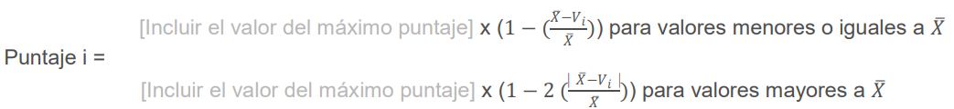

𝑋̅ = Media aritmética.
𝑉𝑖 = Valor total de cada una de las ofertas i, sin decimales.
i = Número de oferta.

En el caso de ofertas económicas con valores mayores a la media aritmética se tomará el valor absoluto de la diferencia entre la media aritmética y el valor de la oferta, como se observa en la fórmula de ponderación.

(ii) Media aritmética alta
Consiste en la determinación de la media aritmética entre el valor total sin decimales de la oferta válida más alta y el promedio aritmético de las ofertas válidas y la asignación de puntos en función de la proximidad de las ofertas a dicha media aritmética, como resultado de aplicar las siguientes fórmulas:

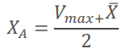
Donde,
𝑋𝐴 = Media aritmética alta
𝑉𝑚𝑎𝑥 = Valor total sin decimales de la oferta más alta
𝑋̅ = Promedio aritmético de las ofertas válidas
Obtenida la media aritmética alta, se procederá a ponderar las ofertas de acuerdo con la siguiente fórmula:

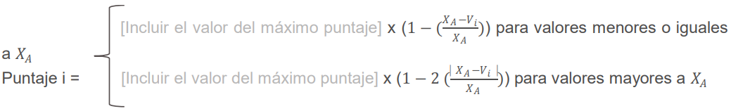

Donde,

𝑋𝐴 = Media aritmética alta
𝑉𝑖 = Valor total sin decimales de cada una de las Ofertas i
i = Número de oferta.

En el caso de ofertas económicas con valores mayores a la media aritmética alta se tomará el valor absoluto de la diferencia entre la media aritmética alta y el valor de la oferta, como se observa en la fórmula de ponderación.

(iii) Media geométrica con presupuesto oficial

Consiste en establecer la media geométrica de las ofertas válidas y el presupuesto oficial un número determinado de veces y la asignación de puntos en función de la proximidad de las ofertas a dicha media geométrica, como resultado de aplicar las fórmulas que se indican enseguida.

Para el cálculo de la media geométrica con presupuesto oficial, se tendrá en cuenta el número de ofertas válidas y, se incluirá el presupuesto oficial del Proceso de selección en el cálculo, tantas veces como se indica en el siguiente cuadro:

Número de Ofertas (n) | Número de veces que se incluye el presupuesto oficial (nv)
1 – 3 | 1
4 – 6 | 2
7 – 10 | 3

Posteriormente, se determinará la media geométrica con la inclusión del presupuesto oficial de acuerdo a lo establecido en el cuadro anterior, mediante la siguiente fórmula:

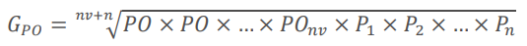

Donde,

𝐺𝑃𝑂 = Media geométrica con presupuesto oficial.
𝑛𝑣 = Número de veces que se incluye el presupuesto oficial (PO).
𝑛 = Número de ofertas válidas.
𝑃𝑂 = Presupuesto oficial del proceso de selección.
𝑃𝑖 = Valor de la oferta económica sin decimales del Proponente i.

Establecida la media geométrica, se procederá a determinar el puntaje para cada Proponente mediante el siguiente procedimiento:

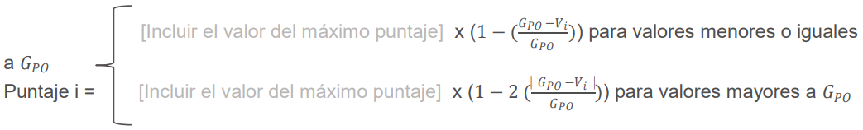
Donde,

𝐺𝑃𝑂 = Media geométrica con presupuesto oficial.
𝑉𝑖 = Valor total sin decimales de cada una de las ofertas i
i = Número de oferta.

En el caso de Ofertas económicas con valores mayores a la media geométrica con presupuesto oficial se tomará el valor absoluto de la diferencia entre la media geométrica con presupuesto oficial y el valor de la oferta, como se observa en la fórmula de ponderación.

(iv) Menor valor
Consiste en establecer la oferta de menor valor y la asignación de puntos en función de la proximidad de las ofertas a dicha oferta de menor valor, como resultado de aplicar las fórmulas que se indican enseguida.

Para la aplicación de este método La Dirección Seccional de Administración Judicial de Medellín procederá a determinar el menor valor de las ofertas válidas y se procederá a la ponderación, de acuerdo con la siguiente fórmula:

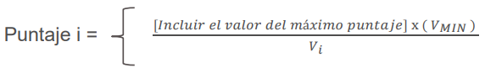
Donde,

𝑉𝑀𝐼𝑁=Menor valor de las Ofertas válidas.
𝑉𝑖 = Valor total sin decimales de cada una de las Ofertas i
i = Número de oferta.

En este caso se tomará el valor absoluto de la diferencia entre el menor valor y el valor de la Oferta, como se observa en la fórmula de ponderación.

Para todos los métodos descritos se tendrá en cuenta hasta el séptimo (7°) decimal del valor obtenido como puntaje.

NOTA 1: En el caso que EL PROPONENTE en su propuesta económica varíe las cantidades y/o especificaciones de los ítems presentes en el anexo respectivo, NO se tendrá en cuenta para la asignación de puntaje y dicha propuesta será RECHAZADA de plano por la entidad.

NOTA 2: En el caso que EL PROPONENTE en su propuesta económica presente precios unitarios de cualquier ítem POR ENCIMA de los precios unitarios promedios de los ítems presentes en los documentos del presente proceso de selección, NO se tendrá en cuenta para la asignación de puntaje y dicha propuesta será RECHAZADA de plano por la entidad.

En virtud del principio de igualdad, se asignarán los puntajes a las ofertas habilitadas teniendo en cuenta las tarifas mínimas permitidas por la normatividad que regula tanto las tarifas para las empresas como para las cooperativas que prestan el servicio de Aseo, sin favorecer a ningún sector en particular. A cada proponente se le otorgarán los puntajes de acuerdo con su ofrecimiento económico sobre tarifas mínimas legales, ponderando su oferta según sea empresa o cooperativa, por lo tanto, en el caso de las cooperativas, el ofrecimiento económico que estas hagan se calificará estableciendo una relación con las tarifas que rigen para las demás empresas no cooperativas.

EVALUACIÓN DEL FACTOR TÉCNICO (498 PUNTOS)

Cada propuesta será evaluada con la asignación máxima de cuatrocientos noventa y ocho (498) puntos, según las siguientes variables utilizadas para la asignación de puntaje:

CRITERIOS DE EVALUACIÓN | PUNTAJE
Maquinaria | 60 puntos
Canasta básica adicional de cafetería mensual para las sedes Horacio Montoya Gil – Sede Judicial el Poblado y Edificio Edatel | 110 puntos
Plan de manejo de residuos sólidos | 15 puntos
Vinculación de Ingeniero Ambiental a la empresa | 80 puntos
Profesionalización del(la) Supervisor(a) Designado por el Proponente | 80 puntos
Incremento de la canasta básica de desplazamiento | 123 puntos
Sistema de Gestión de la Seguridad y Salud en el Trabajo Implementado | 30 puntos
TOTAL, PUNTAJE | 498 PUNTOS

MAQUINARIA (REQUISITO HABILITANTE) (60 PUNTOS)

El proponente acreditará el año de fabricación y la cantidad de maquinaria ofrecida, mediante una carta de compromiso, donde indique la cantidad de maquinaria que ofrecerá, así como la relación de los modelos. Una vez adjudicado el presente proceso, la entidad solicitará a la firma adjudicataria, la presentación de la(s) fotocopia(s) legible(s) de la(s) factura(s) de compra o manifiesto de importación o certificación del fabricante, donde se establezca la fecha de fabricación de la respectiva maquinaría. En el caso de maquinaría remanufacturada, todo proponente participante en el presente proceso de selección deberá especificar el año de remanufacturación de la maquinaría dentro de su carta de compromiso. Dicho documento deberá estar firmado por el representante legal de la firma proponente, el cual deberá adjuntarse a la propuesta dentro de los documentos técnicos de la misma.

Se evaluará la maquinaria ofrecida así:

MAQUINARÍA
Rango | Puntaje a Otorgar
Modelo 2023 o superior | 60
Modelo 2020 hasta 2022 | 30
Modelo 2018 hasta 2019 | 10

Los 60 puntos se le adjudicará al oferente que suministre maquinas modelo 2023 o superiores a este año.

El puntaje se le adjudicará al oferente que acredite el total de las maquinas requeridas en el presente proceso de selección, acorde con los modelos ofrecidos; es decir, no se otorgara puntaje por acreditación parcial. De acuerdo con lo anterior el modelo debe ser para la totalidad de las máquinas, no podrá ser ofrecido de manera parcial.

Nota: Es pertinente advertir que el otorgamiento del puntaje es solo para los modelos de la maquinaria, pues esta hace parte integral del valor de la oferta por operario.

CANASTA BÁSICA ADICIONAL DE CAFETERÍA MENSUAL PARA LA SEDES HORACIO MONTOYA GIL – POBLADO Y EDATEL (110 PUNTOS)

La evaluación de la CANASTA BÁSICA ADICIONAL DE CAFETERÍA MENSUAL PARA LA SEDES HORACIO MONTOYA GIL – SEDE JUDICIAL EL POBLADO Y EL EDIFICIO EDATEL, se realizará con base en la manifestación que haga el oferente en su propuesta, bajo la gravedad de juramento, donde indicará la cantidad de insumos de cafetería adicional que se compromete a entregar mensualmente a la Entidad, para hacerse acreedor a los puntajes, de acuerdo con las siguientes tablas:

CANASTA BÁSICA No. 1
CANASTA BÁSICA DE CAFETERÍA MENSUAL ADICIONAL PARA LA SEDES HORACIO MONTOYA GIL – POBLADO Y EDATEL |  |  |  |  | PUNTAJE
1 | CAFÉ (FUERTE) TOSTADO Y MOLIDO X 2500G | Paquete | 7 | 30 puntos
2 | AZÚCAR (100 SOBRE) 1KG 2500G | Paquete | 3
3 | MEZCLADOR BIODEGRADABLE (1000 UNIDADES) | Paquete | 2
4 | VASO DESECHABLE PAPEL CARTÓN 4 ONZAS * 50 UNIDADES. | Paquete | 10
5 | VASO DESECHABLE PAPEL CARTÓN 9 ONZAS * 50 UNIDADES. | Paquete | 10
6 | AROMÁTICA CAJA * 25 SOBRES | Caja | 10

O,
CANASTA BÁSICA No. 2
CANASTA BÁSICA DE CAFETERÍA MENSUAL ADICIONAL PARA LA SEDES HORACIO MONTOYA GIL – POBLADO Y EDATEL |  |  |  |  | PUNTAJE
1 | CAFÉ (FUERTE) TOSTADO Y MOLIDO X 2500G | Paquete | 15 | 70 puntos
2 | AZÚCAR (100 SOBRE) 1KG 2500G | Paquete | 6
3 | MEZCLADOR BIODEGRADABLE (1000 UNIDADES) | Paquete | 4
4 | VASO DESECHABLE PAPEL CARTÓN 4 ONZAS * 50 UNIDADES. | Paquete | 10
5 | VASO DESECHABLE PAPEL CARTÓN 9 ONZAS * 50 UNIDADES. | Paquete | 10
6 | AROMÁTICA CAJA * 25 SOBRES | Caja | 15

O,
CANASTA BÁSICA No. 3
CANASTA BÁSICA DE CAFETERÍA MENSUAL ADICIONAL PARA LA SEDES HORACIO MONTOYA GIL – POBLADO Y EDATEL |  |  |  |  | PUNTAJE
1 | CAFÉ (FUERTE) TOSTADO Y MOLIDO X 2500G | Paquete | 20 | 110 puntos
2 | AZÚCAR (100 SOBRE) 1KG 2500G | Paquete | 10
3 | MEZCLADOR BIODEGRADABLE (1000 UNIDADES) | Paquete | 6
4 | VASO DESECHABLE PAPEL CARTÓN 4 ONZAS * 50 UNIDADES. | Paquete | 10
5 | VASO DESECHABLE PAPEL CARTÓN 9 ONZAS * 50 UNIDADES. | Paquete | 10
6 | AROMÁTICA CAJA * 25 SOBRES | Caja | 20

PLAN DE MANEJO DE RESIDUOS SÓLIDOS Y PELIGROSOS (15 PUNTOS)

El proponente que se comprometa a ejecutar de común acuerdo con la Dirección Seccional de Administración Judicial de Medellín, un plan de manejo integral de residuos sólidos, garantizando el cumplimiento estricto de las normas de reciclaje y ambientales obtendrá quince (15) puntos.

Para el otorgamiento de este puntaje el proponente deberá acreditar el plan el cual deberá contener, la estructura y plan de manejo integral y la correcta disposición de los residuos sólidos y los desechos peligrosos de la entidad o sedes donde se prestará el servicio, definido por la normatividad aplicable para el manejo de residuos sólidos y demás, dando a conocer aspectos como la reducción, separación, clasificación, aprovechamiento y la disposición final de los residuos que se producen en relación con el objeto contractual, este plan deberá estar firmado por un ingeniero ambiental el cual deberá aportar acta d grado, tarjeta profesional, con el cumplimiento de este primer requisito se otorgara un total de quince (15) puntos.

NOTA: Es importante señalar que los anteriores aspectos deben ser detallados y desarrollados en el plan en su totalidad sin la utilización de palabras sinónimas.

INGENIERO AMBIENTAL (80 PUNTOS)

El proponente deberá adjuntar una certificación de vinculación de un Ingeniero Ambiental con la empresa, la cual podrá ser mediante contrato laboral o de prestación de servicios.

Adicionalmente para obtener dichos puntos, en caso de que sea un proponente plural deberá acreditar vinculación con uno de los integrantes.

Para la obtención de los puntos, el proponente deberá aportar los documentos que certifiquen la competencia del ingeniero vinculado con el proponente tales como Hoja de Vida, Diploma o Acta de Grado, Tarjeta Profesional (si aplica), para la acreditación de la antigüedad en la relación sea laboral o de prestación de servicios deberá presentar un certificado laboral expedido por el proponente y el soporte del pago de la seguridad social durante los últimos seis (6) meses, sin consideración a la fecha de pago de los aportes para el aportante; debe tenerse presente que este periodo de tiempo se contará a partir de la fecha de presentación de la oferta.

Adicionalmente deberá aportar un documento contentivo de un compromiso en el que se compromete a que durante todo el plazo de ejecución del contrato contará con un ingeniero ambientales, ya sea el mismo o uno diferente al aportado

PROFESIONALIZACIÓN DEL SUPERVISOR(A) DESIGNADO(A) POR EL PROPONENTE (REQUISITO HABILITANTE CONTAR CON SUPERVISOR) (80 PUNTOS)

El oferente debe acreditar para el cargo un supervisor designado para coordinar las labores inherentes a la ejecución del contrato que se genere de este proceso, tanto en el Área Metropolitana, como para las demás sedes, de un Profesional o Tecnólogo en Salud Ocupacional o Seguridad y Salud en el Trabajo.

Nota: En todo caso para dicho perfil de supervisión no se exige ninguna formación de base, dado que es el representante designado por el adjudicatario, por lo cual con el objetivo de apoyar el proceso de Accidentes Laborales se otorgará puntaje al proponente que presente un supervisor que cumpla con el perfil que a continuación se describe:

Para la obtención del puntaje, el proponente deberá entregar copia de la hoja de vida, Acta de Grado, Experiencia relacionada de cinco (5) años, Licencia de la Secretaría de Salud, Copia de la Cédula de Ciudadanía, Certificado de Antecedentes Judiciales, Fiscales, Disciplinarios, Medidas Correctivas y REDAM.

Para la verificación de la experiencia se deberán aportar los certificados en los cuales deben cumplir con lo dispuesto por el Decreto 1083 de 2015, el cual refiere:

ARTÍCULO 2.2.2.3.8 Certificación de la experiencia. La experiencia se acreditará mediante la presentación de constancias expedidas por la autoridad competente de las respectivas instituciones oficiales o privadas.

Cuando el interesado haya ejercido su profesión o actividad en forma independiente, la experiencia se acreditará mediante declaración del mismo.

Las certificaciones o declaraciones de experiencia deberán contener como mínimo, la siguiente información:

1. Nombre o razón social de la entidad o empresa.
2. Tiempo de servicio.
3. Relación de funciones desempeñadas.

Cuando la persona aspire a ocupar un cargo público y en ejercicio de su profesión haya prestado sus servicios en el mismo período a una o varias instituciones, el tiempo de experiencia se contabilizará por una sola vez.

Cuando las certificaciones indiquen una jornada laboral inferior a ocho (8) horas diarias, el tiempo de experiencia se establecerá sumando las horas trabajadas y dividiendo el resultado por ocho (8).

Las certificaciones que no contengan la información antes mencionada no serán tenidas en cuenta por la entidad.

Nota 1: El tiempo de duración debe ser expresado con la fecha de inicio (DD/MM/AA) y con la fecha final de la prestación del servicio (DD/MM/AA), en caso de continuar con la vinculación deberá dejar constancia expresa de esta situación con alusión a la fecha de expedición de la certificación; así mismo, el certificado deberá tener el nombre del cargo desempeñado como se indica en cada uno de los perfiles.

Nota 2: En el caso en que el mismo proponente o representante legal sea quien suscriba la certificación del profesional aportado, deberá aportar copia legible del contrato laboral o de prestación de servicios con las respectivas constancias del pago de la seguridad social ya sea por vinculación laboral o las realizadas por el prestador del servicio por ese contrato.

Se considerarán los mismos requisitos, en el evento que el proponente hiciera parte del consorcio o unión temporal que certifica al profesional.

Nota 3: la entidad se reserva el derecho de solicitarle a los proponentes, la aclaración y/o complementación de cualquier documento aportado, si a su vez presenta dudas, inquietudes o divergencias; de acuerdo con la información suministrada en dichos documentos, donde no se podrá mejorar su propuesta en ningún momento.

Nota 4: Si el certificado establece la dedicación en porcentaje (%) para alcanzar el tiempo exigido en años se hará calculando sobre una jornada de ocho (8) horas, salvo que dentro del certificado se establezca el número de horas trabajada, para lo cual se efectuará la operación aritmética indicada en el artículo 2.2.2.3.8 del Decreto 1083 de 2015 Cuando las certificaciones indiquen una jornada laboral inferior a ocho (8) horas diarias, el tiempo de experiencia se establecerá sumando las horas trabajadas y dividiendo el resultado por ocho (8).

Nota 5: Cuando se pide que el contrato sea relacionado con el objeto a contratar, se refiere al objeto del presente proceso, así mismo cuando se indica “experiencia relacionada” esta se acredita con el certificado que contenga las funciones desempeñadas por el empleado o contratista, no con indicar únicamente el “título del empleo desempeñado” es requisito que se detallen las tareas y/o actividades desempeñadas por el empleado o contratista.

INCREMENTO DE LA CANASTA BÁSICA DE DESPLAZAMIENTO (123 PUNTOS)

El oferente debe aportar un certificado en el cual se compromete a mantener un monto en la canasta básica mayor al que debe mantener en el desarrollo del contrato de desplazamiento, pues en la condiciones técnicas mínimas el contratista deberá tener disponible una canasta básica para desplazamientos de TRES MILLONES DE PESOS M.L.C. ($3.000.000), para garantizar los desplazamientos de los operarios, en los Despachos Judiciales ubicados en Medellín, Área Metropolitana y los Municipios de Antioquia.

El puntaje se otorgará de la siguiente manera:

CANASTA BÁSICA DE DESPLAZAMIENTO
Rango | Puntaje a Otorgar
De $ 4.000.000 | 123
De $ 3.600.000 | 80
De $ 3.200.000 | 40

SISTEMA DE GESTIÓN DE LA SEGURIDAD Y SALUD EN EL TRABAJO IMPLEMENTADO (30 PUNTOS)

Presentar Certificación expedida por la ARL en la cual conste que la empresa cuenta con un sistema de gestión de la seguridad y salud en el trabajo SG-SST con un desarrollo por lo menos del 85% en la vigencia 2020, de acuerdo con los estándares mínimos establecidos en la Resolución 0312 de 2019; en el cual involucra sus procesos para el abordaje integral de los diferentes riesgos. Anexar en medio magnético la implementación de los Estándares Mínimos del Sistema de Gestión de Seguridad y Salud en el Trabajo con base en la Resolución N° 0312 del 2019.

DESCRIPCIÓN DE LA OPCIÓN | PUNTAJE OTORGADO
Oferentes con un porcentaje en la ARL entre el 85 y 88% | 10
Oferentes con un porcentaje en la ARL entre el 89 y 93% | 15
Oferentes con un porcentaje en la ARL entre el 94 y 97% | 20
Oferentes con un porcentaje en la ARL del 98 al 100% | 30

Para la obtención de los puntos el oferente deberá entregar certificación firmada por la ARL con una expedición máxima de treinta (30) días anteriores a la fecha del cierre del presente proceso.

En caso de consorcio, unión temporal u otra forma de asociación permitida por la ley, cada integrante deberá presentar dicha certificación con un porcentaje de evaluación por la ARL mínima del 85%.

    - PUNTAJE POBLACIÓN DIFERENCIAL, MYPIMES Y EMPRENDIMIENTOS (2 PUNTOS)

De acuerdo con el artículo 32 de la Ley de Emprendimiento y el artículo 2.2.1.2.4.2.15 del Decreto 1082 de 2015, adicionado por el artículo 3 del Decreto 1860 de 2021, se otorgará un total de Dos (02) puntos a los oferentes que acrediten los supuestos incluidos para las empresas y emprendimientos de mujeres o mipymes, no obstante, estos no serán acumulables.

    - ESTÍMULO A LA INDUSTRIA NACIONAL COLOMBIANA (100) PUNTOS):

De acuerdo a lo establecido en artículo 20 de la Ley 80 de 1993, artículo 2.2.1.1.1.3.1., 2.2.1.2.4.1.3, 2.2.1.2.4.2.9. (adicionado por el artículo 2 https://www.funcionpublica.gov.co/eva/gestornormativo/norma.php?i=164810 del Decreto 680 de 2021) del Decreto 1082 de 2015, artículo 2.2.1.2.4.2.17. del Decreto 1860 de 2019, Ley 816 de 2003, el puntaje que se aplicará como consecuencia de la protección a la industria nacional será efectuado después de la sumatoria del puntaje técnico económico de la siguiente forma:

CONDICIÓN | PUNTAJE
Bienes y servicios 100% nacionales | 100
Bienes y servicios incluidos en acuerdos comerciales | 100
Bienes y servicios con trato nacional | 100
Servicios prestados por oferente miembros de la comunidad Andina de Naciones | 100
Bienes y servicios con componente nacional, sin aplicación del principio de reciprocidad | 50
Bienes y servicios extranjeros sin reciprocidad | 0

Nota 1: considerando que el porcentaje asignado por la acreditación de los bienes tiene el carácter de comparación de propuestas, el FORMATO 11 – PROMOCIÓN DE SERVICIOS NACIONALES O CON TRATO NACIONAL. debidamente diligenciado y suscrito, se presentará con la oferta, so pena de no otorgarse el respectivo puntaje.

Nota 2: El oferente seleccionado con productos de origen nacional o acreditado no podrá cambiar el origen de los bienes al momento de la entrega, salvo circunstancias de fuerza mayor o caso fortuito, éstos últimos debidamente acreditados.

Nota 3: Sobre los aspectos y documentos señalados para la asignación del puntaje técnico, LA ENTIDAD NO REALIZARÁ ningún tipo de requerimiento, teniendo en cuenta que los mismos constituyen factor de escogencia de las ofertas.

Nota 4: Para efectos de la evaluación del origen de los bienes y/o servicios, el oferente diligenciará el FORMATO 11 – PROMOCIÓN DE SERVICIOS NACIONALES O CON TRATO NACIONAL

      - Reglas de desempate de ofertas
En caso de empate, la Entidad Estatal aplicará los criterios de que trata el artículo 35 de la Ley 2069 de 2020 “Por medio de la cual se impulsa el emprendimiento en Colombia”, reglamentado por el Decreto 1860 de 2021, o normas que la modifiquen, adicionen o sustituyan, conforme a los medios de acreditación contemplados en ella, en forma sucesiva y excluyente para seleccionar al oferente favorecido.

En caso de persistir el empate, como método aleatorio la Entidad lo resuelve a favor del oferente que haya presentado primero la oferta en el tiempo.

El oferente deberá diligenciar el “ANEXO – CRITERIOS DE DESEMPATE”, el cual será suministrado por la Entidad. El efecto de acreditar dichas circunstancias consistirá en beneficiarse del criterio de desempate.
- ANÁLISIS DE RIESGOS Y FORMA DE MITIGARLO
El Consejo Superior de la Judicatura, de acuerdo con las disposiciones del artículo 4 de la Ley 1150 de 2007 y de los artículos 2.2.1.1.1.6.1 y el numeral 2 del artículo 2.2.1.2.5.2 del Decreto 1082 de 2015 y con base en la Metodología para identificar y clasificar los riesgos elaborado por Colombia Compra Eficiente procede a tipificar, estimar y asignar los riesgos de la contratación.

La matriz de Riesgos se incluye como documento anexo.
  - GARANTÍAS EXIGIDAS EN EL PROCESO DE CONTRATACIÓN
    - Garantía de Seriedad de la Oferta
El oferente garantiza el cumplimiento de la oferta que presenta, de conformidad con lo dispuesto por el artículo 7 de la Ley 1150 de 2007, en concordancia con el artículo 2.2.1.2.3.1.9 del Decreto 1082 de 2015, mediante la constitución de una garantía de seriedad de la misma, a favor de la Nación Consejo Superior de la Judicatura con NIT 800.165.798-9, por el diez (10%) del valor del presupuesto oficial establecido para la presente contratación que tiene como objeto el “Prestación del servicio de aseo y limpieza, cafetería y manejo de residuos de los Despachos Judiciales y/o Sedes Administrativas a cargo de la Dirección Seccional de Administración Judicial de Medellín”.”

Cuando el valor correspondiente al diez (10%) del valor del presupuesto oficial establecido tenga decimales, se debe establecer en la cifra exacta con decimales o aproximar los centavos al peso siguiente.

Tratándose de un Consorcio, Unión Temporal o Promesa de Sociedad Futura, la garantía debe ser otorgada por todos sus integrantes como aparecen en el documento que acredita la existencia y representación legal de cada uno de ellos, e indicando su porcentaje de participación en el Consorcio, Unión Temporal o Promesa de Sociedad Futura.

AMPARO | SUFICIENCIA | SOBRE EL VALOR | VIGENCIA
Seriedad de la Oferta | 10% O 5% | Del Presupuesto Oficial Establecido | Desde la presentación de la Oferta y por tres (3) meses más.

Términos de la garantía de seriedad del ofrecimiento:

- Los términos de las garantías o pólizas de seguro, según el caso, deben ser los de una garantía a favor de entidades públicas.
- El objeto y el número del proceso relacionados en el documento deben coincidir con el del presente proceso de selección.
- Asegurado y beneficiario: LA NACIÓN CONSEJO SUPERIOR DE LA JUDICATURA – DIRECCIÓN SECCIONAL ADMINISTRACIÓN JUDICIAL DE MEDELLÍN con NIT 800.165.798-9
- Tomador/afianzado. La póliza o garantía deberá tomarse con el nombre social del Certificado de Existencia y Representación Legal expedido por la Cámara de Comercio respectiva, y no solo con su sigla, a no ser que en el documento se exprese que la sociedad podrá denominarse así. Tratándose de un Consorcio o Unión Temporal, la garantía debe ser otorgada por todos sus integrantes como aparecen en el documento que acredita la existencia y representación legal de cada uno de ellos, señalando su porcentaje de participación.
- Valor Asegurado: En cuantía equivalente al diez (10%) por ciento del presupuesto oficial estimado. Si el valor del diez por ciento (10%) tuviere centavos, el valor asegurado debe incluirlos centavos o aproximarse al peso siguiente.
- Vigencia de la Garantía: Por el término de tres (3) meses, contados a partir de la fecha de cierre del proceso de selección. (Tenga en cuenta lo establecido en el numeral 3º del artículo 829 del Código de Comercio en concordancia con el artículo 67 del Código Civil Colombiano, para efectos de contar los términos) En todo caso la garantía de la propuesta debe estar vigente hasta el perfeccionamiento del contrato resultante del presente procedimiento de selección.
- Esté suscrita por el tomador – afianzado.
En consonancia con el artículo 2.2.1.2.3.1.6 del Decreto 1082 de 2015, la garantía de seriedad de la oferta debe cubrir la sanción derivada del incumplimiento de la oferta, en los siguientes eventos:

- La no ampliación de la vigencia de la garantía de seriedad de la oferta cuando el plazo para la Adjudicación o para suscribir el contrato es prorrogado, siempre que tal prórroga sea igual o inferior a tres (3) meses.
- El retiro de la oferta después de vencido el plazo fijado para la presentación de las ofertas.
- La no suscripción del contrato sin justa causa por parte del adjudicatario.
- La falta de otorgamiento por parte del proponente seleccionado de la garantía de cumplimiento del contrato.
La Entidad hará efectiva la Garantía de Seriedad de la oferta por el 100% del valor de la misma, cuando el adjudicatario no suscriba el contrato correspondiente dentro de los términos señalados en el pliego de condiciones, o no otorgue dentro del plazo señalado en el contrato, la garantía única de cumplimiento exigida por la entidad para amparar el cumplimiento de las obligaciones del mismo, quedando a favor de la Nación - Consejo Superior de la Judicatura, en calidad de sanción, dicho valor, sin menoscabo de las acciones legales conducentes al reconocimiento de perjuicios causados y no cubiertos con el valor de la citada garantía (Ley 80 de 1993, articulo 30, numeral 12, inciso 1)

Nota 1: La no entrega de la garantía de seriedad junto con la propuesta no será subsanable y será causal de rechazo de la misma (Parágrafo 3 del Artículo 5 de la Ley 1882 de 2018). No obstante, cualquier error o imprecisión en el texto de la garantía, será susceptible de aclaración por el proponente de conformidad con lo solicitado por la entidad.

Nota 2: Si se suspende el proceso de contratación con posterioridad a la fecha límite de presentación de las propuestas, el proponente deberá ampliar el plazo de la póliza, por un término igual al número de días que el proceso fue suspendido.
    - Análisis de garantías y amparos durante la ejecución del contrato
De conformidad con el artículo 7 de la ley 1150 de 2007 y el Decreto 1082 de 2015, se procede en el presente estudio a enumerar y asignar los amparos que deben cubrir los riesgos previsibles del proceso de selección.

El proponente favorecido con la adjudicación prestará a favor de LA NACIÓN CONSEJO SUPERIOR DE LA JUDICATURA – DIRECCIÓN SECCIONAL ADMINISTRACIÓN JUDICIAL DE MEDELLÍN con NIT 800.165.798-9, garantía única que avalará el cumplimiento de las obligaciones surgidas del contrato, mediante la cual se garantizarán los siguientes riesgos, en la cuantía y términos que a continuación se indican.

De los anteriores riesgos, los que son asumidos por el contratista, deberán ser cubiertos mediante la constitución de pólizas.

AMPARO | PORCENTAJE DEL VALOR CONTRATADO | DURACIÓN
Cumplimiento de obligaciones contractuales | 20 % | Tiempo de ejecución del contrato y seis (6) meses más.
Pago de salarios y prestaciones sociales | 20 % | Tiempo de ejecución del contrato y tres (3) años más.
Calidad del servicio | 20 % | Tiempo de ejecución del contrato y seis (6) meses más.
Responsabilidad Civil Extracontractual | 200 SMLMV | Tiempo de ejecución del contrato

Se estima la inclusión de estos amparos, en los porcentajes y vigencias antes señaladas ya que teniendo en cuenta la naturaleza del contrato a celebrar y las obligaciones a cargo del contratista, la entidad debe estar cubierta a los perjuicios derivados por el incumplimiento total o parcial a cargo del contratista; el cumplimiento tardío o defectuoso del mismo, el pago del valor de las multas y la cláusula penal pecuniaria, el cumplimiento de las obligaciones laborales derivadas de la contratación de personal para la ejecución del contrato y los perjuicios derivados por la deficiente calidad y correcto funcionamiento de los bienes suministrados.

La responsabilidad civil extracontractual ampara la entidad de eventuales reclamaciones derivados de la responsabilidad extracontractual que surjan de las actuaciones hechos u omisiones según lo establece el artículo 2.2.1. 2.3. 1.8 del decreto 1082 de 2015 y demás normas concordantes.

Nota 1: en todo caso, el contratista se compromete a ajustar la vigencia de los amparos de la garantía a partir de la suscripción del acta de inicio, así como ampliar el valor de la misma o su vigencia en el evento en que se aumente o adicione el valor del contrato o se prorrogue su término en virtud de lo consagrado en el artículo 2. 2.1. 2.3. 1.18 del decreto 1082 de 2015 y demás normas concordantes.

Nota 2: El contratista está en la obligación de actualizar la garantía de cumplimiento hasta la liquidación del contrato, de conformidad con lo establecido en el artículo 2.2.1.2.3.1.12 del Decreto 1082 de 2015

Nota 3: La póliza de responsabilidad civil extracontractual deberá cumplir los requisitos establecido en el artículo 2.2.1.2.3.2.9 del Decreto 1082 de 2015.

- COBERTURA DE ACUERDOS COMERCIALES
El Consejo Superior de la Judicatura, de acuerdo con las disposiciones las Leyes 80 de 1993 y 1150 de 2007 y en los artículos 2.2.1.2.4.1.1 y 2.2.1.2.4.1.2 del Decreto 1082 de 2015 y con base en el Manual para el manejo de los acuerdos comerciales en procesos de contratación, elaborado por Colombia Compra Eficiente, procede a establecer la cobertura de acuerdos aplicables para esta contratación:

Acuerdo Comercial |  |  | Entidad Estatal incluida | Presupuesto del Proceso de Contratación superior al valor del Acuerdo Comercial | Excepción aplicable al Proceso de Contratación | Proceso de Contratación cubierto por el Acuerdo Comercial
Alianza  Pacifico |  | Chile | Si | Sí | NO | Sí
 |  | México | NO | NO | NO | NO
 |  | Perú | SI | NO | NO | NO
Canadá |  |  | Sí | Sí | NO | SI
Chile |  |  | Sí | Sí | NO | SI
Corea |  |  | NO | NO | NO | NO
Costa Rica |  |  | Sí | Sí | NO | Sí
Estados Unidos |  |  | Sí | Sí | NO | SI
Estados AELC |  |  | Sí | NO | NO | NO
México |  |  | NO | NO | NO | NO
Triángulo  norte | Guatemala |  | Sí | SI | NO | SI
Triángulo  norte | El Salvador |  | Sí | SI | NO | SI
Triángulo  norte | Honduras |  | NO | NO | NO | NO
Unión Europea |  |  | Sí | NO | NO | NO
Comunidad Andina |  |  | NO | NO | NO | NO

- SUPERVISIÓN DEL CONTRATO
Nombre |  |  |  | José Daniel Bastidas Mora
No. cédula |  |  |  | 1152454181 de Medellín
Cargo |  |  |  | Coordinador Administrativo
Dependencia |  |  |  | Área Administrativa
Nota: |  |  |  | En caso de novedades administrativas de la persona designada como supervisora (retiro de la entidad, vacaciones, licencias o similares) la función de supervisión la asumirá la persona encargada mediante acto administrativo de las funciones como Coordinador(a) del Área Administrativa
  - Necesidad de interventoría (cuando se requiera)
N/A
  - Apoyo supervisión del contrato
Nombre: |  |  |  | Ana Cristina Restrepo Duque, Coordinadora Grupo de Servicios Administrativos
Nota: |  |  |  | En caso de novedades administrativas de la persona designada como apoyo a la supervisión (retiro de la entidad, vacaciones, licencias o similares) la función de supervisión la asumirá la persona encargada mediante acto administrativo de las funciones como Coordinador(a) del Grupo de Servicios Administrativos
  - PLAZO Y LUGAR DE EJECUCIÓN DEL CONTRATO
Plazo de ejecución |  |  |  | El plazo de ejecución del contrato estimado por la Dirección Seccional de Administración Judicial de Medellín será de VEINTICINCO (25) DÍAS contado a partir de la aprobación de la Garantía Única, previa expedición del Registro Presupuestal
Lugar de ejecución |  |  |  | La suscripción del contrato es en la ciudad de Medellín y los servicios deberán ser prestados en las siguientes sedes Judiciales dispuestas en el presente Estudio Previo denominado “Distribución del Personal en las Sedes Judiciales”
Liquidación del contrato |  |  |  | La liquidación se adelantará de manera bilateral dentro de los cuatro (04) meses siguientes a la finalización del contrato, el resto de los términos para la liquidación serán los contemplados por la ley 1150 y sus decretos reglamentarios.
- CONSTANCIA DEL CUMPLIMIENTO DEL DEBER DE ANÁLISIS DEL SECTOR POR PARTE DE LAS ENTIDADES ESTATALES
El Consejo Superior de la Judicatura-Dirección Seccional de Administración Judicial de Medellín, de acuerdo con las disposiciones del artículo 2.2.1.1.1.6.1 del Decreto 1082 de 2015 y con base a la metodología descrita en la guía de la Agencia Nacional de la Contratación Pública – Colombia Compra Eficiente, se procedió a elaborar estudios del sector relativo al objeto del proceso de contratación.

Ver. Anexo Análisis del Sector.
- CIUDAD Y FECHA DE DILIGENCIAMIENTO FORMATO RESUMEN DE ESTUDIOS PREVIOS
Ciudad de diligenciamiento |  |  |  | Medellín
Fecha de diligenciamiento |  |  |  | 20 octubre de 2026
- ÁREA Y GRUPO BENEFICIARIA DE LA CONTRATACIÓN

Área Administrativa |  |  |  |  |  | Servicios Administrativos
  - Componente Técnico-Coordinador del Comité Estructurador y Evaluador
Firma | 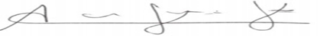
Nombre | ANA CRISTINA RESTREPO DUQUE
Cargo | Coordinadora Servicios Administrativos
Observación | La presente firma corresponde a los aspectos Técnicos del proceso, sin que se genere adecuaciones, estructuraciones o validaciones que corresponden a otros componentes como lo es el Financiero y el jurídico, dado que estos son de estricto cumplimiento y responsabilidad de cada uno de los integrantes
  - Componente Jurídico
Firma | 
Nombre | SARAY AMALIA RÍOS MONTOYA
Cargo | Coordinadora Grupo de Contratación
  - Componente Financiero.
Firma | 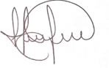
Nombre | MÓNICA JAQUELINE DURANGO CASTRO
Cargo | Componente Financiero Área Administrativo

Sí bien en la Zona 8 se detalla la cobertura del acuerdo marco en el municipio de Valparaiso, la entidad no cuenta con servicio de aseo en el despacho judicial, ubicado en esa municipalidad, por lo tanto esta zona no será tenida en cuenta en el análisis
Municipio de Arboletes Caceres, Nechí, San Juan de Uraba, San Pedro de Uraba, Taraza Zona 6, Municipio de Ebejico, Mutatá, Valdivia zona 7
Ibidem
Ibidem
Ibidem
Ibidem
Ibidem
https://www.funcionpublica.gov.co/eva/gestornormativo/norma.php?i=166506
Numeral 2, del artículo 2.2.1.2.3.1.17. del Decreto 1082 de 2015

